课题立项号 | 171201140177

天 津 市 教 育 信 息 技 术 课 题

结 题 报 告

课题名称在信息技术环境下加强农村学生核心素养的研究

课 题 负 责 人 尤士艳

负责人所在单位 武清区石各庄镇初级中学

天津市电化教育馆

在信息技术环境下加强农村学生核心素养的研究

结 题 报 告

目 录

一、 课题提出及意义 1
1、课题的提出 1
2、课题研究的目的、意义 2
二、 课题的研究目标和内容 2
1、研究目标 2
2、研究内容 2
三、 课题研究的理论依据 4
1、建构主义理论 4
2、主体教育理论 4
3、成功教育理论 4
4、课程改革理论和新课程改革 4
四、 课题的研究对象和方法 5
五、课题的研究过程 5
1、准备阶段：（2016年12月—2017年8月） 5
2、课题研究阶段（2017年8月—2020年10月） 6
3、研究结题阶段（2020年6月——2020年10月） 6
六、课题的组织和管理 7
（一）成立课题研究小组 7
（二）健全课题管理制度 7
（三）完成课题研究的保障措施 8
（四）课题研究实施策略 8
七、 课题研究的主要成果和重要结论 9
（一） 主要成果 9
（二） 重要结论 10
八、课题研究结果分析和思考 11
1、教师的教育观念得到更新 11
2、教师的学科教育教学水平、科研意识和能力都得到提高 12
九、本课题研究尚待解决的问题 12
十、课题研究的主要参考文献 12
十一、附件 13

在信息技术环境下加强农村学生核心素养的研究

结 题 报 告
内容提要：课题《在信息技术环境下加强农村学生核心素养的研究》是经天津市电化教育馆批准立项的市级课题，本课题以课程改革理论和新课程改革的理论等理论为指导，落实“核心素养”、“立德树人”教育理念，将信息技术、信息资源、信息方法深度地融合于各学科，借助信息技术转变教师教学方式，学生的学习方式，落实核心素养培养。课题经过三年多的改革实践和理论研究，已基本完成了研究任务。

关键词：核心素养 信息技术 课堂教学

引言：“让科研成为一种习惯。”是我们课题组成员在课题研究中一直坚守的信念。三年来，我们在武清区电教中心和教研室的指导下，在校领导的关注下，我们课题组十位教师共同努力，不仅形成了教育科研的浓厚氛围，促动了课题组成员的专业化发展，更使教育科研与学校课堂教学紧密结合，在一定程度上引领信息技术支持下的课堂教学。课题研究取得了一定的成效。
- 课题提出及意义

1、课题的提出
教育部颁布了《关于全面深化课程改革落实立德树人根本任务的意见》中，首次提出“核心素养体系”概念。《中国学生发展核心素养》研究成果在京发布。该成果是教育部委托北京师范大学，联合国内高校近百位专家成立课题组，历时3年完成，将完成了的课标修订、课程建设、学生评价等诸多方面。“核心素养”被置于深化课程改革、落实立德树人目标的基础地位。这个概念体系正在成为新一轮课程改革深化的方向。
而随着课程改革的深入和学校信息化进程的进一步加快，我们更加感受到，当前不仅需要学校改善办学条件和教学环境，更迫切需要更新广大教师的教学观念与教学模式，需要教师运用现代信息技术培养在多媒体和网络环境中学习的具有核心素养的学生，实现高效教学，高效学习，这是当今世界教育课程改革发展的大趋势，也是当前我国学校改革发展中一项极其重要的基本建设。因此，从推进新课改和信息时代的要求出发，利用信息技术培养学生的核心素养，积极开展信息技术环境下学生核心素养提升的研究，是培养全面发展人才的有效途径。
随着经济全球化深入发展，信息网络技术突飞猛进，各种思想文化交流交融交锋更加频繁，学生思想意识更加自主，价值追求更加多样，个性特点更加鲜明。在新形势下，必须深入探寻利用信息技术推进核心素养培养的方法和策略。

2、课题研究的目的、意义
教育部颁布了《关于全面深化课程改革落实立德树人根本任务的意见》中，首次提出“核心素养体系”概念。《中国学生发展核心素养》研究成果在京发布。该成果是教育部委托北京师范大学，联合国内高校近百位专家成立课题组，历时3年完成，将事关今后的课标修订、课程建设、学生评价等诸多方面。“核心素养”被置于深化课程改革、落实立德树人目标的基础地位。这个概念体系正在成为新一轮课程改革深化的方向。
而随着课程改革的深入和学校信息化进程的进一步加快，我们更加感受到，当前不仅需要学校改善办学条件和教学环境，更迫切需要更新广大教师的教学观念与教学模式，需要教师运用现代信息技术培养在多媒体和网络环境中学习的具有核心素养的学生，实现高效教学，高效学习，这是当今世界教育课程改革发展的大趋势，也是当前我国学校改革发展中一项极其重要的基本建设。因此，从推进新课改和信息时代的要求出发，利用信息技术培养学生的核心素养，积极开展信息技术环境下学生核心素养提升的研究，是培养全面发展人才的有效途径。
- 课题的研究目标和内容

1、研究目标
（1）落实“核心素养”、“立德树人”教育理念，构建和谐校园。
（2）更新教师教育理念，提高教师利用信息技术进行教育教学的能力，做一个具有先进教育技术的教师。根据各学科特点，开创“利用信息技术培养学生核心素养”的教学模式和策略。
（3）建立“核心素养”为目标的学生培养体系，转变学生学习方式。构建适合于学生的个性化的学习和辅导体系，让学生认识自己，管理自己、发展自己做一个全面发展的人才。

2、研究内容
2.1研究内容的界定
“核心素养”这个概念来于西方，英文词是“Key competencies”。“核心素养”最早出现在经合组织（OECD）和欧盟理事会的研究报告中。在2003 年出版最终研究报告《核心素养促进成功的生活和健全的社会》中使用了该词。
“核心素养”指突出强调个人修养、社会关爱、国家情怀，更加注重自主发展、合作参与、创新实践。从价值取向上看，它既注重学科基础，也关注人体适应未来社会生活和个人终身发展所必备的素养，不仅反映社会发展的最新动态，同时注重本国历史文化特点和教育现状。在我国，社会主义核心价值观包含了国家、社会、公民三个层面的价值准则。因此从结构上看，基于中国国情的“核心素养”模型，应该以社会主义核心价值观为圆心来构建。此外，它是可培养、可塑造、可维持的，可以通过学校教育而获得。
由北师大教授林崇德教授牵头，研讨历时3年《中国学生发展核心素养》， 以培养“全面发展的人”为核心，分为文化基础、自主发展、社会参与三个方面，综合表现六大素养：人文底蕴、科学精神、学会学习、健康生活、责任担当、理论创新，具体细化为十八个基本要点。
2.2研究内容的确定
2.2.1落实“核心素养”、“立德树人”教育理念，将信息技术、信息资源、信息方法深度地融合于各学科，借助信息技术转变教师教学方式，落实核心素养培养。
①借助互联网资源，转变传统课前的准备-备课方式。实现课堂教学顶层设计的精细化、个性化、高效化、系统化。
②利用信息技术，课堂组织方式，教学内容的呈现方式，评价方式。提高课堂教学质量和效率。
2.2.2运用信息技术，转变学生学习方式，落实核心素养培养 。
①利用网络媒体，把信息技术作为学生自主学习的重要工具，帮助学生提高学习的质量和效率。同时通过网络，进而实现学生的合作式学习。
②利用信息技术的新媒体，实现课堂教学中的师生互动、与媒体交互、与学习伙伴交互探究性学习方式。
2.2.3通过信息技术，建构与创新教学模式,落实核心素养培养。
①借助信息技术中的多媒体，营造情境，激发学生主动学习兴趣。
②运用信息技术创设更生动、直观的信息，优化学习内容，转变课堂教学模式，提高课堂学习效率。
③运用网络平台，开展主题研究活动，提高学生的核心素养。
- 课题研究的理论依据

1、建构主义理论
建构主义学习观认为，学生的学习不是“由不知到知的过程”，而是学习者在个体原有知识经验的基础上不断生长出新知识的过程；学习不是教师将外部结论式知识强硬塞进学习者的头脑中，而是通过学习者对知识产生的过程的理解从而建构新知识意义的过程。

2、主体教育理论
主体教育理论特别强调以下几个方面的教育理念：一是主体教育的出发点，主体教育的直接指向就是完善人、发展人。二是自由、自觉地活动是个体主体性发展的决定性因素，活动可以使个体既有素质和所处的社会环境成为影响个性发展的现实因素。三是主体教育的近期目标是在教育过程中，通过培养学困生的主体意识、主体能力和主体人格，发展和提高学困生的能动性、自主性和创造性，激发学困生的表现欲望和学习潜能，提高学困生的学习效果。

3、成功教育理论
前苏联著名教育家苏霍姆林斯基认为："成功的欢乐就是一种巨大的精神力量，它足以促进儿童好好学习的愿望。而学习兴趣是学习活动的主要动力……”。他强调让每一个学生都体验到成功的乐趣，从而对学习充满兴趣。成功教育理论要求在课堂教学中寻找学生感兴趣的话题，站在学生的生活经验上，激发他们的兴趣，让每一个学生体验到乐趣与成就感。

4、课程改革理论和新课程改革
关注学生发展——新课程的课堂教学评价，要体现促进学生发展这一基本理念。在教学过程中，教师要认真研究课堂教学策略，激发学生学习热情，体现学生主体，鼓励学生探究，高效实现目标。重视以学定教——新课程课堂教学要真正体现以学生为主体，以学生发展为本“以学定教”的评价思想，主要从学生的情绪状态、注意状态、参与状态、交往状态、思维状态、生成状态六个方面评价。
强调教师成长——课堂教学评价要沿着促进教师成长的方向发展，制定教师的个人发展目标，满足教师的个人发展需求。信息技术和信息资源，在当今基础教育课程改革中，已经越来越发挥它的重要作用，尤其是在新课程改革中更需要信息技术的支持。
- 课题的研究对象和方法
1、测试对象的确定：石各庄镇初级中学七年级学生为测试对象。以及石各庄中学的七年级的语文、数学、英语任课教师。其中在七年级一班（2018级学生）设置实验班和对照班（七年级二班），实验班在课堂教学中指导学生进行探究式学习，对照班则采用传统的教学法，与实验班进行对比分析。通过问卷调查、对期中和期末考试成绩进行统计分析检验实验效果，其它班级教师根据实验方案尝试教学实践以获得重要参考意见。
2、在课题研究中，主要运用行动研究法，针对教育活动和教育实践中的问题，不断地探索、改进工作，解决教育实际问题；辅之以经验总结法，通过研究课观摩，案例分析，透过现象看本质，得出规律性的结论，找出解决问题的办法；再辅之以文献资料法，通过阅读有关文献,得出一般性结论或者发现问题，寻找新的思路，用教育心理学、思维科学、认识论、素质教育全面发展理论等指导课题研究。通过阅读有关文献,得出一般性结论或者发现问题，寻找新的思路，用教育心理学、思维科学、认识论、素质教育全面发展理论等指导课题研究。

五、课题的研究过程
2016年12月，我们申报了天津市信息技术课题《信息技术环境下加强农村学生核心素养的研究》，2017年9月正式开题。2019年3月通过了天津市电化教育馆信息技术课题规划的中期评估后。由于2020年初的一场突入起来的疫情，将课题的结题工作推延，直到2020年10月才进入课题的结题。今回顾起来课题研究经历了三个阶段：

1、准备阶段：（2016年12月—2017年8月）
2016年12月内容：尤士艳组建课题研究组，招收研究成员，制定实施方案，明确分工。
2017年1月至8月内容：课题组成员共同研究，确定研究内容和目标的基础上，制定了实验研究方案，选择了实验年级。聘请专家定期指导，帮助实验教师在充分转变教育观念、学习研究方案。学习运用互联网的教学资源和相关的应用软硬件的使用。提高实验教师的信息素养，为在课堂教学中落实打好基础。

2、课题研究阶段（2017年8月—2020年10月）
1）初级研究阶段（2017年8月—2018年12月）
2017年8月内容：尤士艳负责组织成员进行理论学习、讨论课题开题具体事宜，并撰写开题报告。
2017年9月中旬内容：甄祖然组织全体成员准备相关材料，届时召开开题报告会，尤士艳负责邀请专家组成员和学校相关领导参加开题报告会。课题组成员根据专家组意见，修改开题报告。
2017年9月底，该课题通过了天津市审核，下发了该课题的评审书。
2017年10月至12月内容：李义强组织课题组成员学习现代教育理论，深刻认识学科教学中培养学生的核心素养的重要性。达到在新理论的引导下进行教学实践，根据农村教育教学实际，注重培养学生的核心素养，真正将课堂教学过程变成在教师指导下学生学习的过程；以人为本，积极实行启发式、讨论式教学，关注每一个学生的发展。在此基础上开展课堂教学研究活动，积累数据、收集材料。
- 中期研究阶段（2018年12月-2019年2月）
2018年12月至2019年2月内容：甄祖然负责组织课题组成员开展研究课、研讨会、论文评选活动；阶段性总结、报告会等多种形式，开展一系列交流活动。引导教师从实际出发，注重学生核心素养培养的基础性，使培养学生实践活动的设计和要求符合学生的生理和心理特点，以发掘学生的潜能。积极撰写与课题相关的论文、案例，并完成课题研究的中期研究报告。
3）深化研究阶段（2019年3月-2020年6月）
2019年3月至2020年6月内容：肖鑫负责组织课题组成员，以教研组为单位开展观摩课；收集数据，通过数据的研究总结研究效果。在部分班级实验研究、总结经验的基础上，扩大实验范围。

3、研究结题阶段（2020年6月——2020年10月）
2020年6月至9月内容：尤士艳负责组织课题组成员，在前三个实验阶段的基础上，重点做好各种研究资料的收集、数据的统计和终结性成果的总结工作。针对各年级开展听课调研，发现问题及时反馈和指导。通过观摩课展示，论文集展示，探索出培养学生核心素养的方法、途径，总结出具有普遍性、实用性的教学成果，撰写结题研究报告。
2020年10月内容：尤士艳负责组织课题组成员，根据专家组意见修改和完善结题研究报告。

六、课题的组织和管理

（一）成立课题研究小组
我校胡庆柱副校长全面负责课题研究工作，成立了以尤士艳老师担任课题负责人，李义强、甄祖然等十位教师参与的课题组成立。结合学校日常教学工作，以及新课程改革，充分利用课堂教学，集中进行研究实验。
课题负责人尤士艳，中学一级教师，大学本科，理学学士，天津教育学会会员。具有很高的理论修养和研究经验。教学案例在区刊物上发表，独立撰写的教育教学、德育论文多篇。参与研究《信息技术与学科教育整合的实践研究》、《在新课改下和谐师生关系的研究活动》《合理优化课堂教学过程的初步研究》。
主要研究人员共有10人，都具有大学本科学历，具有计算机高级证书。高级教师1人，一级教师8人，新教师 1人。9名教师在教育一线工作多年，参加过市级或区级课题研究，在各级各类刊物中也发表多篇教科研论文。各学科教育教学中经验丰富，业务精良，能够从专业的角度进行课题研究

（二）健全课题管理制度
为规范课题的研究管理工作，提高教师教育教学研究的水平，增强教育科研的历史使命感和责任感，促使由实验型教师向科研型教师转变，使课题研究与课堂教学紧密结合，如期达成研究任务与预期目标，《课题档案制度》《成果汇报制度》《学习、研究制度》。
其中《学习、研究制度》要求课题组负责人定期召集课题组成员进行学习、研究。学习先进的教育理论，努力提高自身专业素养，每半学期1次，每个成员做好学习记录。课题组在每学年初应制订详尽的研究计划，做到有针对性，有实效性，有探讨性，学年末进行总结。开展交流、研讨活动，教学指导、听课、评课、说课等一系列的活动，一学期争取达到3次以上。课题组成员要严格执行课题研究方案，准时参加每次课题组教研活动，并做好记录。每学期上好一节课题研讨课，并作好每节研讨课的记录和评析。课题组成员每人每学年尽量争取在校级或校级以上汇编或各级报刊杂志上发表一篇与课题研究相关的文章。
其中《课题档案制度》
课题组要加强过程管理，做好资料积累和整理工作，建立课题组档案及资源库。要及时将课题组各个成员的材料整理分类归档。计划性资料，包括申报表、市级立题书、课题中期报告和每学期工作活动总结。基础性资料，包括研究对象的基本情况、课题组实验教师的基本情况。过程性资料，包括课题研究中典型课题的教学设计（教案）、课后评价记录和课外活动的设计、实施及学生活动的情况。课题研究大事记以及课题调查问卷报告等。专题性资料，包括专题讲座、专题报告、专题研讨和学校网站课题研究专题等有关课题研究的相关资料。效果性资料，教师研究成果反映：获奖论文、证书、出版的论著等；学生活动成果反映：学生获奖证明材料、发表的作品、成绩对比结果等。资料由课题负责人负责收集、整理、汇总。
其中《成果汇报制度》课题组成员每人在实验结题阶段至少上一节与课题研究相关的教学观摩展示课，通过研讨课、示范课等方式带动课题研究的深入，提升课题研究的水平。课题组成员每人至少撰写一篇与课题研究相关的论文。

（三）完成课题研究的保障措施
1、物质条件
在经费上，学校将设立专项研究资金，保证研究工作的开展，本次课题研究经5000元，学校已自筹到位，为课题研究提供必要的物质保障，确保课题研究的顺利进行。
2、环境条件
研究资料:学校建有规范的图书室和阅览室，教师用书、资料丰富。学校建有数字校园网，拥有丰富的各学科教学资源。学校拥有“三通两平台”搭建的有线网络全覆盖。实验仪器设备：学校现有校园同步网络教室1个。18个班级都为安装了多媒体，其中初三年级的6个教室为电子白板交互媒体。大型多媒体会议室两个，美术功能教室1个，音乐功能教室1个，物理实验室2个，化学实验室两个，生物实验室1个，两个信息技术教室，教师电子备课室。为课题的顺利开展研究与实施提供了硬件支撑。

（四）课题研究实施策略
1、加强教师培训。
加强课题组教师业务培训，参加各级各类学术研讨会和培训班学习，让他们集思广益，及时了解实验教改动态，学习各地成功的经验，掌握最新的教育理论来提高自己的业务水平，不断深化教育教改的综合素质。同时邀请教科室的领导来校指导，解决我校在教育科研中老师出现的问题并帮助总结经验。
2、重视科研引领。
在研究中，我们把教育理论厚实、教学经验丰富的优秀教师定位为主研教师，充分发挥他们的示范引领作用，帮助和指导其他教师，带动一大批教师积极投身到课题研究中来。
4、及时的反思总结
我们把教学反思纳入到学校课题常规管理中，倡导勤反思，让教师反思自己的研究课，反思自己的教学行为，看看自己在课题研究方面是否有所突破；还有那些突出的问题等，教师根据自己存在的问题及时提出改进的措施，并将反思的结果写出来，为以后的研究提供例证。
- 课题研究的主要成果和重要结论
- 主要成果
经过三年的研究，在课题组的努力下，完成了研究任务，基本达到了预期目标，形成了一系列课题成果，取得了较好的实验效果。各学科已探索出培养学生核心素养的典型经验，涌现了多个有实用价值典型课例。在探索培养学生创新精神和实践能力的方法、途径过程中，有一大批论文、经验发表和获奖：
- 课题组尤士艳、孙伯兰、徐洪跃、袁立波四位教师承担了武清区小区研究课，赵欣老师的少先队课被评为“武清区少先队活动优秀课”。课题组所有教师都参与了三个年的校级说课活动。
2、 课题组教师参与教学评比和论文评优获奖情况
赵欣老师参加武清区青年教师基本功竞赛中荣获二等奖，同步录像课获得区级三等奖；尤士艳老师的课例在“一师一优课一课一名师”活动中被评为区级“优课”；三年来，孙伯兰等多名教师的八篇教学论文在天津市基础教育“教育创新”论文评选中获得二、三等奖。徐洪跃等多名教师的四篇心理论文在在“全国心理健康教育论文”征集获得国家级二、三等奖。甄祖然老师的《利用信息技术课堂，培养学生自主学习能力》的论文在武清区中小学现代教育技术论文评选中获区级二等奖。赵新老师的《初中少先队工作和初中团队衔接机制研究》的论文在天津市武清区少先队优秀理论成果论文评选中获区级三等奖。
3、课题组赵欣老师被先后评为“区级优秀共青团员”“区级优秀共青团干部称号”“优秀中队辅导员”“优秀青年教师”“先进个人”“优秀青年志愿者”等荣誉称号。甄祖然老师在武清区教育系统第一届人工智能竞赛活动中获得了“优秀指导教师奖”。肖鑫老师在“学宪法将宪法”演讲活动中获得了“优秀指导教师奖”；所带班级获得了“武清区优秀少先队集体”。尤士艳老师获得“优秀青年志愿者”，被聘请为石各庄镇初级中学的科技辅导员。张秋菊老师在武清区教研室的科技类综合实践成果展示中，所辅导的学生成绩优异。
3、 积累了大量课堂探究教学的案例和素材
- 重要结论
1、基本策略和方法
策略一：利用信息技术手段转变教师授课方法——提供精细化、个性化、高效化、系统化课堂。
（1）研究驱动法， 对于“研究”的问题,学生需要自己去寻求答案,学生利用的已知条件,通过信息资源和网络平台，探索问题。
（2）自主探究法，信息平台可以为学生建立开放、自主的学习环境,可以给予学生充分的时间和空间。学生可以利用这些学习资源进行自主探究学习。自主学习对培养学生核心素养起着积极作用。
（4）情境启发法，信息技术为教学提供给学生一条超时空的隧道,把网上丰富多彩的信息资源呈现给学生,为学生的学习创造了广阔天地,提供了学习环境。
（5）协作式教学法，在计算机和网络下的协作学习，强调利用计算机和网络支持学生之间进行交互活动,学生利用计算机可以突破时空的限制,进行互教互学、小组讨论和小组解决问题等合作性学习活动。
策略二：运用信息技术，转变学生学习方式，落实核心素养培养。
（1）利用网络媒体，把信息技术作为学生自主学习的重要工具，帮助学生提高学习的质量和效率。实现学生之间的合作式学习。
（2）利用信息技术的新媒体，实现课堂教学中的师生互动、与媒体交互、与学习伙伴交互探究性学习方式。
（3）利用网络提供条件和环境进行数字化学习，尤其是中国的网易公开课中的可汗学院更是适合中学生的免费课程。简短的知识体系和由易到难的授课，让学生可以自主的决定自己的学习进度和学习需求。
2、高效课堂教学模式
结合自己学校的学情，基于学生核心素养培育提出一种新型的高效课堂模式，包括课堂和课下两个部分：
1.旧知回顾。教师深度研究需要学习的知识点，找到新知和旧知的连接点，课前作一下回顾，可以为下面环节做铺垫，更重要的是给孩子们交流讨论的底气。
2.自由独学。在上面环节的支撑下，这样更有效，更有利于思维的横纵向深入，更容易激发出学生内心真实的问题。自主学习不是为了简单的展示，而是给孩子探究的底气。
3.师生互动。在学生通过上一个环节的自由独学后，完成了交流主体的认知对等，从而使师生互动环节变得切实可行真实有效，在师生互动环节教师可以设计主问题，牵一发而动全身，抛出主问题，让学生们交流，培养学生的沟通和合作能力，符合核心素养的基本要求
4.教师讲授。教师在这一个环节一定要显化科学方法并做示范操作：板书出科学方法的具体内容，注意事项，适用范围在具体情境下进行示范性操作。许多教
5.针对性练习.在3.4基础上，精选典型习题，习题的选取要适当，新课时习题应当突出基础概念的理解和运用。此环节旨在让学生自主构建并内化刚刚学过的科学方法——完整的知识处理与转化的方法。

八、课题研究结果分析和思考
能否将课题信息技术支持下的学生核心素养的培养的研究取得我们预期的效果，还受许多因素的制约和影响。通过本实验的研究，我认为以下几个因素对探究式学习效果的影响至关重要。

1、教师的教育观念得到更新
教师的教学观念的转变是课题研究的关键所在。目前，有很多教师传统的教学观念还根深蒂固，要搞好信息技术下学生核心素养的培养，首先教师的教学观念必须转变，否则就会使课堂教学穿新鞋走老路，名为探究实为接受。因为在实际教学中，学生核心素养的培养关键取决于教师，也可以说，教师怎样教，学生就怎样学，学生学习方式的转变以教师教学方式的转变为前提。只有教师站在国家发展的需要和学生可持续发展的高度才能更好的开展学生核心素养的培养，转变传统的培养人才观念，才能使信息技术技术手段在课堂教学中得以实施，才能全面提升学生的核心素养。

2、教师的学科教育教学水平、科研意识和能力都得到提高
课题的研究离不开教师，如何更好的参与到课题的研究，首先教师应对课题的相关的理论有深入的了解。随着课题的不断的深入的学习教师紧跟课题的需求，随时更新教育理论，将其指导课题的实践研究。同时教师对自己的专业的知识也要不断的更新，提升自己的业务能力，这些是对课题的研究的软环境的有力支撑。因此全面提升教师的教育理论和专业化水平是课题研究的必然需求。
- 建立健全学生的评价体系
传统的课堂教学对学生的评价重结果、轻过程，重分数、轻能力，不重视学生的个性差异，忽视学生的全面发展。随着课题的深入研究，信息技术技术支撑下，学生核心素养的养成情况怎样，需要有一个综合的评价机制。评价的内容上要多角度，全方位的一个综合性评价。因此2019学生的综合素质评价从服务器版提升为线上综合素质评价。

九、本课题研究尚待解决的问题
在课题的研究和实践中，我们取得了一些成绩，但是随着教育技术的发展和研究的深入推进，无论在信息技术掌握上还是课堂教学中我们仍然存在着不足：
高素质的教师队伍，信息化高速发展，要求今天的教师要不断超越、提升、学习信息化水平。同时教师不但要有高信息化水平，还要具备高情商，要了解学生，读懂学生，才能引导学生不断提升核心素养。
学生的核心素养提升涵盖的范围广，有些关乎学生的知识增长的自主学习等，这在学校以及课堂教学中能够触及到。有些思想层面的如爱国主义、集体主义精神的培养，在学生里能够发挥更好的作用。但有些素养如健康生活的理念，往往一个家庭的习惯更能影响到一个孩子。这就需要我们家庭更多的承担起重任。
农村学校的硬件配置，仍然是我们信息化核心素养培养的一个薄弱环节。高科技的设备短时间内不能到位，使得有些实践性课程，只能停留在理论的层面上。

十、课题研究的主要参考文献
[1]刘菁菁. 新加坡发布学生21世纪技能和目标框架[J]. 世界教育信息,2014
[2]裴新宁,刘新阳.为21世纪重建教育—欧盟“核心素养”框架的确立[J]. 全球教育展望，2013
[3]张义兵．美国的“21世纪技能”内涵解读——兼析对我国基础教育改革的启示[J]．比较教育研究，2012
[4]教育部．《关于全面深化课程改革 落实立德树人根本任务的意见》，教基二[2014]4号
[5]辛涛,姜宇,王烨辉. 基于学生核心素养的课程体系建构[J]. 北京师范大学学报(社会科学版),2014
[6]刘红学.信息技术与课堂教学有效融合的研究和实践[J].山西教育（管理），2013
[7]张永涛，藏智超. 信息技术与教育教学深度融合方法探讨[J].大学教育，2013

十一、附件
附件1《在信息技术环境下加强农村学生核心素养的研究》获奖研究成果一栏表
附件2《在信息技术环境下加强农村学生核心素养的研究》论文集
附件3《在信息技术环境下加强农村学生核心素养的研究》案例集
附件4《在信息技术环境下加强农村学生核心素养的研究》获奖证书
附件5《在信息技术环境下加强农村学生核心素养的研究》活动图片

附件1
在信息技术环境下加强农村学生核心素养的研究
论文类成果一览表
序号 | 研究成果名称 | 研究成果形式 | 承担人 | 发表  日期 | 发表刊物
1 | 浅议化学教学中教师的引导策略 | 论文 | 赵洁珩 | 2017.1 | 天津市武清区教育学会
2 | 物理教学中新型模式的探究 | 论文 | 袁立波 | 2017.1 | 天津市武清区教育学会
3 | 微课在初中地理教学中的应用 | 论文 | 宋勃霖 | 2017.4 | 武清区教育学会
4 | 心理健康教育在英语教学中的渗透 | 论文 | 张秋菊 | 2017.8 | 中国心理学会学校心理分会
5 | 心理健康教育在英语教学中的融入 | 论文 | 张秋菊 | 2017.8 | 天津市社会心理学学会
6 | 初中学校预防校园暴力初探 | 论文 | 宋勃霖 | 2017.8 | 中国心理学会学校心理分会
7 | 教育需要用“心”浇灌 | 论文 | 徐洪跃 | 2017.8 | 中国心理学会学校心理分会
8 | 运用信息技术培养学生核心素养的方法和策略 | 论文 | 尤士艳 | 2018.1 | 天津市武清区教育学会
9 | 浅谈信息技术课堂如何培养学生的自学能力 | 论文 | 甄祖然 | 2018.1 | 天津市武清区教育学会
10 | 浅谈利用信息技术培养学生化学核心素养的几点认识 | 论文 | 赵洁珩 | 2018.1 | 天津市武清区教育学会
11 | 学生核心素养如何在物理课堂教学中落实 | 论文 | 袁立波 | 2018.1 | 天津市武清区教育学会
12 | 信息技术让古诗文教学焕发青春 | 论文 | 孙伯兰 | 2018.1 | 天津市武清区教育学会
13 | 中学生心理健康问题的分析与解决方法 | 论文 | 尤士艳 | 2018.8 | 中国心理学会学校心理分会
14 | 健康、幸福、双赢——浅谈教师心理健康与主观幸福感之间的关系 | 论文 | 赵新 | 2018.8 | 中国心理学会学校心理分会
15 | 以爱之心 用爱之意 助学生健康成长 | 论文 | 徐洪跃 | 2018.8 | 中国心理学会学校心理分会
16 | 随风起入夜润物细无声--浅谈师爱教育对学生成长的重要性 | 论文 | 孙伯兰 | 2018.8 | 中国心理学会学校心理分会
17 | 微课在初中信息技术教学中的应用 | 论文 | 尤士艳 | 2019.1 | 天津市武清区教育学会
18 | 初中化学“问题教学”初探 | 论文 | 赵洁珩 | 2019.1 | 天津市武清区教育学会
19 | 信息技术为文言文教学插上飞翔的翅膀 | 论文 | 孙伯兰 | 2019.1 | 天津市武清区教育学会
20 | 初中少先队工作和初中团队衔接机制研究 | 论文 | 赵新 | 2019.6 | 天津市武清区教育局
21 | 利用信息技术课堂，培养学生自主学习能力 | 论文 | 甄祖然 | 2019.9 | 天津市武清区电化教育中心
22 | 浅谈互联网+背景下的中学数学教学 | 论文 | 赵新 | 2020.1 | 天津市武清区教育学会
23 | 运用信息技术为农村学生习作教学架起一道彩 | 论文 | 肖鑫 | 2020.1 | 天津市武清区教育学会

在信息技术环境下加强农村学生核心素养的研究
教学类成果一栏表
序号 | 研究成果名称 | 研究成果形式 | 承担人 | 发表  日期 | 发表刊物
1 | 欧姆定律 | 研究课 | 徐洪跃 | 2017.1 | 天津市武清区教育教学研究室
2 | 红领巾相约中国梦 | 优秀课 | 赵新 | 2017.2 | 天津市武清区教育教学研究室
3 | 黄河颂 | 说课 | 孙伯兰 | 2017.6 | 石各庄镇教育办公室
4 | 北京 | 说课 | 宋勃霖 | 2017.6 | 石各庄镇教育办公室
5 | 古韵诗词实例 | 说课 | 尤士艳 | 2017.6 | 石各庄镇教育办公室
6 | 青年教师基本功大赛 | 其他 | 赵新 | 2017.9 | 天津市武清区教育教学研究室
7 | 三国鼎立 | 研究课 | 孙伯兰 | 2017.12 | 天津市武清区教育教学研究室
8 | 同步录像课 | 其他 | 赵新 | 2018.8 | 天津市武清区电化教育中心
9 | 添加炫酷文字 | 研究课 | 尤士艳 | 2019.1 | 天津市武清区教育教学研究室
10 | 电功率 | 研究课 | 袁立波 | 2019.1 | 天津市武清区教育教学研究室
11 | 七七事变与全民族抗战 | 研究课 | 孙伯兰 | 2019.1 | 天津市武清区教育教学研究室
12 | 青年教师基本功大赛 | 其他 | 赵新 | 2019.1 | 天津市武清区教育教学研究室
13 | 打字小能手挑战赛 | 课件 | 甄祖然 | 2019.3 | 石各庄镇教育办公室
14 | 创作实例 | 优课 | 尤士艳 | 2019.9 | 天津市武清区教育教学研究室

在信息技术环境下加强农村学生核心素养的研究
荣誉类成果一栏表
荣誉名称 | 级别 | 授予人  或单位 | 授予日期 | 授予单位
成绩优异 | 校级 | 赵新 | 2018.2 | 石各庄镇初级中学
优秀共青团干部 | 镇级 | 赵新 | 2018.5 | 共青团石各庄镇委员会
优秀共青团员 | 区级 | 赵新 | 2018.5 | 共青团天津市武清区委员会
成绩优异 | 校级 | 赵新 | 2018.7 | 石各庄镇初级中学
先进个人 | 校级 | 赵新 | 2018.11 | 共青团石各庄镇中总支部委员会
优秀青年志愿者 | 校级 | 赵新 | 2018.12 | 共青团石各庄镇中总支部委员会
成绩优异 | 校级 | 赵新 | 2019.1 | 石各庄镇初级中学
优秀共青团员 | 区级 | 赵新 | 2019.4 | 共青团天津市武清区委员会
优秀少先队集体 | 区级 | 石各庄中心小学5.3中队 | 2019.5 | 少先队武清工作委员会
优秀少先队集体 | 区级 | 石各庄镇初级中学 | 2019.5 | 石各庄镇教育办公
优秀共产党员 | 区级 | 袁立波 | 2019.7 | 中共天津市武清区教育局委员会
成绩优异 | 校级 | 赵新 | 2019.7 | 石各庄镇初级中学
优秀少先队集体 | 镇级 | 赵新 | 2019.7 | 石各庄镇教育办公室
优秀中队辅导员 | 校级 | 赵新 | 2019.9 | 石各庄镇初级中学
优秀青年教师 | 校级 | 赵新 | 2019.9 | 石各庄镇教育办公室
优秀指导教师 | 区级 | 肖鑫 | 2019.10 | 武清区教育局
优秀青年志愿者 | 镇级 | 尤士艳 | 2019.12 | 石各庄镇中团支部
优秀指导教师 | 区级 | 甄祖然 | 2019.12 | 天津市武清区电化教育中心
优秀共青团干部 | 区级 | 袁立波 | 2020.5 | 共青团天津市武清区委员会
优秀指导教师 | 区级 | 张秋菊 | 2020.5 | 天津市中小学教育教学研究室
优秀共青团干部 | 区级 | 赵新 | 2020.5 | 共青团天津市武清区委员会

附件2
天 津 市 教 育 信 息 技 术 课 题

在信息技术环境下加强农村学生核心素养的研究
论文集

石各庄镇初级中学
2020年10月

运用信息技术培养学生核心素养的方法和策略
尤 士 艳
经济全球化不断深入发展，信息与网络技术迅猛跟进，国际国内的各种思想文化交流融合相对频繁。学生思想意识更加自主独立，价值追求更加多样性，个性特点更加鲜明。在新形势下，教育教学中必须深入探寻运用信息技术推进核心素养培养的方法和策略。
一、“核心素养”概念的提出。
“核心素养”这个概念来于西方，英文词是“Key competencies”。最早在经合组织（OECD）和欧盟理事会的研究报告中出现。该词语在《核心素养促进成功的生活和健全的社会》的最终研究报告中使用。学生“核心素养”的研究由北师大林崇德教授带头，经过3年的研究，最终形成《中国学生发展核心素养》。学生“核心素养”主要以培养“全面发展的人”为核心，分为文化基础、自主发展、社会参与。综合表现六大素养：人文底蕴、科学精神、学会学习、健康生活、责任担当、理论创新。具体细化为十八个基本要点。
“核心素养”强调注重学生的自主发展、合作参与、创新实践，突出强调个人修养、社会关爱、国家情怀。从价值角度上，它既注重科学知识的积累，也关注学生对未来社会生活适应力，以及个人终身发展所必备的素质。从结构角度上，它是以社会主义核心价值观为核心，基于中国国情的“核心素养”模式。因此在教育教学中应该不断培养、塑造，让学生最终具备时代和社会所需要的素养。
二、 信息化环境下培养学生核心素养的背景。
在我国，教育管理、教育教学和教育科研等多方面的教育领域全面深入的利用信息技术来促进教育改革与发展，形成了教育信息化的新局面。教育信息化标志着一个国家和地区教育发展水平。它为教育的公平和优质提供良好的平台，必然带动教育现代化的全面实现。在我国“十二五”期间，要以“三通两平台”为基础，形成宽带网络校校通、优质资源班班通、网络学习空间人人通，建设教育资源公共服务平台和教育管理公共服务平台。
基于信息化的环境下，作为程改革理论和新课程改革中教师，要充分运用信息技术不断促进教师成长，制定教师的个人发展信息化目标，满足教师的个人信息化发展需求。当今基础教育课程改革中，信息技术已经越来越凸显它的重要作用。必然要求在教育教学中全面深入地运用现代信息技术来来提高课堂教学效果。教师应落实“核心素养”、“立德树人”教育理念，将信息技术、信息资源、信息方法深度地融合于学科教学中，借助信息技术转变教师教学方式，落实核心素养培养。
新课程的课堂教学评价标准为“关注学生发展”，它深刻体现促进学生发展这一基本理念。在教育教学过程中，教师要认真钻研课堂教学的策略和方法，进而激发学生学习热情，彰显学生在学习中的主体地位，多多鼓励学生进行知识探究，高效实现学习目标。“以学定教”的新课程课堂教学中真正体现以学生为主体，以学生发展为本课堂评价思想。学习过程由学生的情绪、注意、参与、交往、思维、生成六个方面情况进行评价，评价中充分关注了学生核心素养的培养过程。
三、借助信息技术培养学生核心素养的方法与策略
1、策略一：利用信息技术手段转变教师授课方法——提供精细化、个性化、高效化、系统化课堂。
（1）任务驱动法，在信息课堂教学能发挥学生积极主动性，积极参与学习活动。学生按照教材或教师的要求去完成某项具体操作任务。在课堂教学电子表格的公式法和函数法的学习过程中，教师讲解分析方法后，给学生具体的成绩表，通过具体任务操作，实现知识点的练习，达到理论与实际的完美统一，指导生活中的操作需求。在其中不断让培养实践操作能力。
（2）研究驱动法，能够培养学生利用信息技术解决复杂的实际问题,发展学生的信息能力，提高学生的信息素养。 对于“研究”的问题,学生需要自己去寻求答案,学生利用的已知条件,通过信息资源和网络平台，探索问题，在其中学生需要更大的自主性,创造性工作的成分更多。研究驱动对培养学生自主发展有着重要意义。
（3）自主探究法，信息平台可以为学生建立开放、自主的学习环境,可以给予学生充分的时间和空间。丰富的信息资源是学生开展自主探究学习的基础,网络和多媒体为学生提供了大量的学习资源,学生可以利用这些学习资源进行自主探究学习。自主学习对培养学生核心素养起着积极作用。
（4）情境启发法，信息技术为教学提供给学生一条超时空的隧道,把网上丰富多彩的信息资源呈现给学生,为学生的学习创造了广阔天地,提供了学习环境,增强了对学生思维兴奋点的刺激，学生抱有更大的激情投入到学习活动中，提高学习效率，提升了学生能力。
（5）认知工具教学法，教师给学生提供一些工具软件,学生利用这些工具软件通过自己动手来探索外物,以便更好地丰富原有的认知结构。在office环境下还有很多的工具软件，我们学习了word软件后，其他工具软件就可以让学生自主去探究学习，实现举一反三的教学效果，培养学生自主安排自己的学习，增强知识储备，提升学习能力和实践能力。
（6）协作式教学法，在计算机和网络下的协作学习，强调利用计算机和网络支持学生之间进行交互活动,学生利用计算机可以突破时空的限制,进行互教互学、小组讨论和小组解决问题等合作性学习活动。这种协作学习由多个各有专长的学生针对同一学习内容彼此交互和合作,取长补短。在共同完成任务的过程中,通过竞争、协同、帮助、分工、伙伴和角色等形式,达到对学习内容的深刻理解和领悟。协作式教学法对于核心素养中的合作参与培养有着深远的意义。
2.策略二：运用信息技术，转变学生学习方式，落实核心素养培养。
（1）利用网络媒体，把信息技术作为学生自主学习的重要工具，帮助学生提高学习的质量和效率。实现学生之间的合作式学习。合作学习是一种以学生共同的知识探索活动为主的学习方法,教师在课堂教学过程中,提出问题，同时提供与教学主题相关的资料,让学生主动进行探索、讨论、归纳的活动,教师站在引导的立场上,激发学生学习知识的思想交流，得出结论，指引学生主动积极的学习。对落实学生核心素养有着积极作用。
（2）利用信息技术的新媒体，实现课堂教学中的师生互动、与媒体交互、与学习伙伴交互探究性学习方式。网络探究学习环境通过各种辅助工具软件，支持学习者进行问题解决活动，再加上网络上丰富的资源，提供给学生一个完整的知识整合环境。
（3）利用网络提供条件和环境进行数字化学习，数字化学习能力是有效管理学习过程与学习资源而完成学习任务的能力。具备数字化学习能力的学生能够，适应数字化学习环境，认识到数字化学习环境的优点和缺点，养成数字化学习的习惯。在平时学生能够掌握相关的数字化学习系统、学习资源与学习工具的功能和使用方法，并运用其从事自主学习、协同工作、知识分享与创新创造。网络公开课和大规模的网络开放课程为学生的数字化学习提供好的平台，尤其是中国的网易公开课中的可汗学院更是适合中学生的免费课程。简短的知识体系和由易到难的授课，让学生可以自主的决定自己的学习进度和学习需求，成为真正的学习的主角，全面适应学习型社会的需求。
总之，学生的核心素养是时代进步的需要，社会发展的需要。教师要树立核心素养教学观念， 把核心素养贯彻到教育教学中，真正体现课堂的育人,就是把以人为本，以生为本，以学为本的思想体现在教学中去。落实核心素养，不仅要遵循知识内在的逻辑规律进行有效学习，真正实现构建知识体系和能力体系。而且就是要遵循学生的认知规律把学习同现实生活结合起来，在学习和实践中形成良好的品质和健全人格，让学习者真正形成适应终身发展和社会发展的必备品德和关键能力。
参考文献：
裴新宁，刘新阳.为21世纪重建教育—欧盟“核心素养”框架的确立[J]. 全球教育展望。
教育部．《关于全面深化课程改革 落实立德树人根本任务的意见》。
辛涛，姜宇，王烨辉. 基于学生核心素养的课程体系建构[J]. 北京师范大学学报(社会科版)。
张永涛，藏智超. 信息技术与教育教学深度融合方法探讨[J].大学教育。

浅谈信息技术课堂如何培养学生的自学能力
甄祖然
当今社会是一个信息飞速发展的时期，信息技术已广泛应用在生产生活的各个领域，悄悄地改变着我们的生活。《新课程标准》提出：新课程要倡导学生主动参与、乐于探究、勤于动手，培养学生搜集和处理信息的能力，获取知识的能力、分析和解决问题的能力及交流与合作的能力。身为一名信息教师，我们要利用信息课程独特的趣味性让学生在实践中亲身体验自学的乐趣，拓展学生的思维，培养学生自主学习能力。在实际工作中，我从以下几点进行尝试：
一、创设情境，激发学生自学兴趣
现在正处于信息技术高速发展的时期，学生身边的电子产品越来越多，现代化的生活方式深深影响着每一个孩子，孩子们对于信息技术这门学科本身就不陌生，也具有很高的兴趣。我们都知道，兴趣是最好的老师，是学习的巨大动力，学生对于学习的内容充满兴趣，便会由被动学习改为主动学习，心情也会变得很愉快，从而注意力也更加集中和持久，观察力也更加敏锐，想象力也更加丰富，思维也更加活跃，从而能保持持续的学习劲头。信息技术学科应抓住自身的这种优势，更加着重于调动学生的学习兴趣，引导学生进行自主学习。
例如，在教学打字的时候，大多数学生在学习信息技术课程之前就接触到了使用键盘进行打字，但是很多学生的指法是不正确的，这个习惯不好，不仅影响打字的速度，而且也影响正确率。我在讲授正确姿势和指法进行打字这部分知识时，我先让几位自已觉得打字不错的同学按照平时的方法进行打字，其他的同学在他们打字的时候观察有没有什么问题，发现其中的错误做法，再反思到自己有没有同样的错误，在充分调动起同学们的积极性之后，再亲身示范讲解正确的姿势和指法。
单调的指法练习做多了，同学们就会觉得枯燥，容易失去兴趣。我精心挑选了几种练习小游戏软件，几种软件轮流使用，能够让同学们保持新鲜感和浓厚的兴趣。学生在初步掌握了指法之后，我选择用用金山打字通软件中的“键盘积木”“玩泡泡”等游戏进行单个字母的练习，接着在“激流勇进”游戏中进行单词的练习，然后结合竞赛形式的小游戏“警察与小偷”中进行综合练习，这样在循序渐进的过程中，学生不知不觉地练习了指法，也可以持续保持学习兴趣。
二、精心引导，培养学生自学能力
在实际课堂中，很忌讳教师不断地讲，包办代替，信息学科更是如此，需要留给学生充分的时间进行思考和操作的时间，过多的理论讲解，剥夺了学生们的自学时间，使学生没有了学习的动力。“少讲、精讲、引导、思考”这是信息课培养学生浓厚兴趣的好方法，针对学生必须了解和掌握的知识进行讲解，难度大一些的地方进行适当引导，
一些较简单及适合自学的内容放手让学生自主去完成，遇到稍难一些的任务，教师可以将难度进行分解，适当点拨之后让同学们自主探究，自主学习。学生在动手操作学习中去多练、多思考，才能充分发挥学生的自主思维和想象空间，让学生体会到自主学习的乐趣。
例如，在五年级绘图软件操作教学这部分中，我只是给学生们讲解软件的打开方法，各部分功能命令的位置，以及图画作品的保存方法。然后以分级任务驱动的方式，引导学生进行自主学习，自主探究。学生们早就跃跃欲试了，在我讲解的时候听得很认真，很快上手，在一个个任务的完成过程中，学生们对绘图软件的各部分功能有了明确的认识，对于各种画笔，各种线条，各种颜色等相似的部分，有了很好的区分。在同学们探索完成任务的过程中，对于类似软件的使用方法，软件界面的布局以及各种功能的操作方法都会留有自己的认识，对于以后学习使用其他软件也有很好的延伸作用。在达到教学目的的过程中，提高了学生的自主学习能力，相信经过自己探究学到的知识会在学生们脑中留有较为深刻的印象，收到了很好的效果。
三、合作学习，促进学生自学能力
小组合作学习的方法是一个小学阶段非常有用的方法，既可以培养学生的自主学习和探究的能力，又可以锻炼学生的合作精神、团队精神。而信息技术这门课程，在完成信息的获取、加工、管理与表达等环节时很适合运用小组合作这种方式，会收到意想不到的效果。
其实我们在工作中会发现，很多学生在信息技术基本知识和基础操作方面存在很大的差异：能够经常接触电脑的学生能够熟练使用电脑，而有的学生很少接触电脑就会显得很生疏。学习态度方面：有的学生求知欲望强烈，并且乐于主动学习，而有的同学总是被动完成老师布置的任务。根据学生的这些表现，教学内容的难易程度，以及在学生自愿的基础上教师加以调整来组成合作小组，并随时根据学生的情况来进行调整。
布置任务的时候要注意：要先向学生明确表明，通过合作学习，他们必须要掌握哪一方面的知识和技能，包括以何种次序去做哪些任务以及最终的考核办法等。有了共同的目标，小组成员才能各尽所能，一起努力把任务完成好。
比如，在综合活动“设计一个旅行活动”中，首先明确小组任务，然后具体分解到每一个人。有人搜集整理出行方式，有人收集图片资料，有人制定相应表格，有人负责对搜集的信息进行筛选，有人负责整理汇总信息，最终大家共同完成整合出作品。成员共同努力完成任务的过程，也是提高学生自学能力的好时机。学生之间的生生交流相对于师生交流要更自由和顺畅。我观察，有同学在完成任务过程中遇到困难时，其它同学马上通过沟通和交流来进行解决；在各自完成任务的过程中可以学习到小组内其他同学的学习方法，在小组内同学的帮助和鼓励下可以提高自己的学习水平，同时也能够意识到自己的不足，从而促使同学们提高自己的自学能力。对于某一个知识难点，通过大家的齐心努力探索，各显神通般的献计献策，再加上老师的鼓励、指导来最终攻克。相信在这种小组合作，互相学习，互相帮助的氛围中掌握的知识，会更牢靠。
四、全面评价，增强学生自学能力
有效的评价机制是促进学生查漏补缺，不断提高自己的有效措施。在完成一个任务之后可以让学生先进行自我评价，在这个评价过程中，是学生一次非常好的自我反思自我检查的过程，在这个过程中由自己发现出有什么不足或优点，更有利于学生的改正或发扬。
例如在 Word 教学《插入图片》一课中的片段： 活动要求：教师先让学生看书，自学如何在 Word 文档中插入来自文件的图片。 教师提问：2分钟后，教师请了一位学生演示操作。学生很快就找到了指定位置，将图片插入了文档。我及时评价：“你做得非常好，刚才看书一定非常认真！”我在此过程中还要对学生进行操作的引导，让这名学生一边演示操作，一边讲解操作方法，“请你把每一个操作步骤告诉大家，做得慢一点，让大家看清楚。”目的是通过一个学生的演示，对全体学生起到教学的作用，让更多的学生学会如何操作，而并非只看这个演示的学生做得好与不好。然后再引导大家对这个同学的操作给予鼓励。最后进行肯定评价：“这位同学的演示已经有点小老师的风范了，大家要向他学习！ ”这样做可以让学生示范操作更有效的帮助教学，而全面的评价也让学生获得满满的成就感，也促进了学生自主学习能力。
我们也可以结合小组活动，进行自我评价，组内评价，组间评价多种方式配合使用的过程中，可以发现不足，发扬优点，互相之间提出改进措施，从而促进同学们更好的进行自我学习，更好的进步。
通过主动学习获取到的知识是印象深刻的，而通过信息课中学生的自主质疑、探索、解疑、内化等一系列的学习活动，会提高学生的知识理解水平，技术操作水平，在学习的过程中提高学生的自信心与积极性，为不断提高学生的信息素养做准备，最终形成良性循环。

信息技术让古诗文教学焕发青春
孙伯兰
古诗文是中国古典文化中的精髓,可以说是历经大浪淘沙,剩下的几乎都是字字珠玑。我国是一个历史悠久、文化灿烂的文明古国,历史留下了浩如烟海的古籍,古代文学博大精深,源远流长。古诗文是传承、传播民族传统文化，弘扬民族精神的重要载体，是现行初中语文阅读教学内容的重要组成部分。然而由于古诗文的语言特点，创作的特定历史时期，使得现在的学生对其文化背景缺乏直观的感受，因此古诗文阅读教学成为传统教学中的难点。如何让学生从形式多样、丰富多彩的唯美的千古佳作中领略祖国文化的内涵,汲取营养,古为今用，是语文教师一直探索的难题。
随着教育信息化的深入，将信息技术与古诗文课堂整合已经成为一线教师必不可少的一项技能。信息技术进入古诗文课堂给学生们学习古诗文带来了哪些福音？为什么说信息技术使古诗文课堂焕发青春？我从以下几方面做了探讨：
一、利用信息技术，创设学习情境，激发学习兴趣。
兴趣是最好的老师。现代信息技术应用于古诗文教学具有形象直观、内容丰富、动态呈现、信息量大等特点。它所提供的外部刺激图片、图像、动画、声音、文字等都是多样而丰富的。这些具象非常有利于学生对知识的获取和存储。根据学生的实际情况和教材的特点，运用信息技术使学生进入情境，体验学习，在美好的情境中去阅读、发现、质疑、思考、探究、领悟诗词的内容，品味古诗词的意蕴，体会作者的思想感情，感受学习古诗词的乐趣。信息技术可以运用于古诗词教学的各个环节中。根据诗词内容选取合适的素材，创设情境，导入新课，激发学生的学习兴趣。
如教学《天净沙·秋思》这首古诗时，还未上课，我便打开计算机，播放早已准备好的软件，顿时整个教室回荡着古琴悠扬美妙的旋律，学生们在强烈的文化氛围的感染下，似乎一下子回到了古代。通过音乐拉近了学生和文学作品的距离，产生了强烈的学习兴趣和愿望。上课后在背景音乐的烘托下我又投影了几幅画：夕阳西下十分，西风漫卷，一个颀长的身影，一条萧瑟的古道，一匹瘦骨嶙峋的老马，一棵老树，一条枯藤，几只寒鸦；小桥流水，溪边的几户人家。通过音、画、读以及自己的赏读，学生马上有了身临其境的感觉。利用信息技术，通过创设情境，使学生易于理解枯燥难懂的教学内容，激发了学生们强烈的学习兴趣，想不喜欢学习古诗文都难了。
二、 利用信息技术，发挥学生的主体个性。
学生的主体个性，简单地讲，是指在教学过程中学生作为学习活动的主体出现，他们能够能动地发展自己的个性潜能。学生是教学活动的中心，教师、教材、教学手段都应为学生的"学"服务。教师应引导学生积极参与到教学活动中去，并充当教学活动的主角，而不是把教学看成"教师灌、学生装"，把学生看成是被动的接受知识的对象。
新课标要求我们，要把课堂的主体还给学生，发挥学生的主体个性。我利用信息技术将音乐引入课堂，使枯燥的古诗文在优美的乐曲中变得灵动而可感，使学生主动的进入其中。古诗词之所以能流传至今，最主要的原因也是它可以“和乐而歌”，雅俗共赏。音乐与诗词有着密不可分的关系，在所有的艺术中，音乐是最容易调动和激发人的情感，音乐是诗词的灵魂。我们从网上查找恰当的中国古典音乐，凭着自己的感觉给诗词配上乐，当配乐诗词传入耳中的一刹那间，可以清楚地感受到：在空气中流动的，有山、有水、有夏雨、有冬雪。那是千古的生命里说不出，道不尽的感动。再缓缓而流的音乐声中，学生自觉调动自己的情绪情感体验古诗词所蕴含的一切，感受着诗词的音乐美，体味着古诗词的内涵。自然说出自己对诗歌的感受。
例如在教学《记承天寺夜游》时，课前我要求学生通过网络查找本文的 写作背景。上课时我投影了配乐配图朗读，使学生在听读的过程中跟随着画面，跟随着图中的人物一起进入月夜的情境。当听读结束后，让他们结合书本和画面的情景解释文章时，他们表现得积极而主动，并且回答得近乎完美，课堂异常活跃而生动。我记得有位同学在解释“庭下如积水空明，水中如藻荇交横，盖竹柏影也”时是这样翻译的“庭院中的月光如水般空明澄澈，那水中仿佛还有藻荇在纵横交错着，这大概是竹子和柏树的影子吧！”我不急于评价他翻译的对与错，只问其他同学，让他们做出评判。在讨论“闲人”一词的含义时，同学们各抒己见，有“清闲的人”、有“无所事事的人”、有“闲情雅致的人”，“到底谁的对呢”？我再次把问题抛给了学生，请同学们结合自己之前查找的写作背景再次讨论分析。最后同学们得出一致的结论，我会心地笑了。我课下下的功夫：整合音乐、图画、朗读的功夫没有白费，同学们上课的热情被充分的调动起来，真正成为了课堂的主体，发挥了他们真正的主体个性。
三、利用信息技术，激发学生的想象能力。
爱因斯坦说：“想象力比知识更重要，知识是有限的，而想象力概括着世界上的一切，推动着进步，并且是知识进化的源泉。”
众所周知，音乐能够陶冶人的性情。古典音乐更是美的艺术，是对自然、宇宙、对生命美的赞叹，是人类心灵深处智慧和人格的流露，它蕴含着人性的柔美和天地的壮阔。古典音乐不仅是声音的艺术，更是灵性的艺术，能够激发人们理性和情感的最抽象的表达，可以拓展人们丰富的想象，培养学生非凡的想象力。
在教学《石壕吏》一课时，在多媒体课件的辅助下，我多次播放课文的音配画朗读。在哀怨的，如泣如诉的音乐背景下学完课文的内容后，我请同学们根据课文所学，充分发挥自己的想象力，回家写剧本，将古文变成舞台剧。结果出乎意料的好，同学们发挥自己的想象将安史之乱时期，官吏的跋扈无情、霸道无理，老妪的无助可怜、悲伤凄惨，老翁的无奈伤心、穷困感伤，儿媳的穷苦悲哀、伤心欲绝，作者的感伤无奈、同情批判活灵活现地展现了出来。他们以自己创造性的表演再现了安史之乱时期民不聊生的凄惨之状，深刻理解了作者的写作意图和思想感情。在这个过程中，学生们既体验了快乐，又学到了知识提高了能力，更重要的是活跃了思维和想象。
四、利用信息技术，激发美感，培养学生的审美能力。
审美感知是人对于能够引起愉悦的事物完整形象的反映，感受美是审美过程的起点。学生对于美丽的图画、和谐的声音有一种天然喜爱的倾向。根据这一点，我把古诗文中的文字转化成美的图片、视频等通过计算机展现出来，创设一定的情境，让学生感知审美对象、产生美的情感，陶冶他们的情操。
《语文课程标准》说“语文具有重要的审美教育功能。”文学鉴赏只有在师生对文学作品从情感上产生强烈共鸣的情况下，才能最大程度地挖掘其美的内涵。因此，我致力于创造性地利用各种手段，营造一种和谐、生动、富有感染力的教学气氛和情境，来升华课文的美感，熏陶学生。法国著名雕塑家罗丹说：“生活中从不缺少美，而是缺少发现美的眼睛。”
教材中有很多文质兼美意蕴丰富的古诗文。然而以往的语文教学往往存在着重“认知”轻“情感”，重“知识”轻能力，重“结论”轻“过程”的现象，严重影响了课程标准的全面落实。而信息技术引进古诗文教学，为我们改变了这一“陋习”。如曹操的“日月之行，若出其中，星汉灿烂，若出其里”、王湾的“海日生残夜，江春入旧年”、苏轼的“但愿人长久，千里共婵娟”或是意境深远引人无限遐思，或是韵味深厚暗藏无限哲理，亦或是美景美情寄托无限希望。我利用信息技术制作多媒体课件，在课堂上展示配乐的图片，使这些用语言无法完全表达的意境通过音、画、像的结合，为学生创设了一种唯美的情境，使他们心中的美眼中的美口中的美完全被激发出来，从而培养了学生的审美能力。我在教学《峨眉山月歌》，投影峨眉山头高悬的那半轮秋月，映在江面之上，仿佛和流水一起流动，伴随着诗人远行的动态音乐配画的图景时，我亲眼看到了学生们眼中感受的美，受到的震撼，这也为他们理解诗歌的意境打下来基础，降低了难度。伴随着音乐和画面，学生们感觉自己仿佛成了李白，正在一轮秋月和一江秋水的陪伴下，乘着一叶扁舟顺流而下，离自己的家乡和友人越来越远，越来越远。在学生用自己的语言自然而流畅地叙述着诗中的情景时，他们的眼中、心中、语言中都是浓浓的美，是音乐、画面、诗文使学生沉浸在美的意境中，感受到了美、发现了美、培养了自己的审美意识和情趣。这一切都是通过教师将信息技术与古诗文教学的整合实现的，通过信息技术与古诗文课堂的整合我们培养出了一双又一双善于发现美的眼睛。
总之，信息技术进入古诗文课堂，使古诗文课堂焕发青春，同时也降低了学生学习古诗文的难度，激发了学生学习古诗文的热情，培养他们学习古诗文的兴趣，从古诗文中体悟到中华文化博大精深，提高了他们的审美能力和创新能力等核心素养问题。

《浅谈利用信息技术培养学生化学核心素养的几点认识》

赵洁珩
核心素养是学生在接受相应学段的教育过程中逐步形成的适应个人终身发展和社会发展需要的必备品格和关键能力。具体是指终身学习能力、合作交往能力、自主创新能力、个人发展能力以及品德修养能力。
化学核心素养是在教育过程中逐步形成的，是适应个人学习、社会发展所需要的科学知识、科学情感、态度以及价值观念等方面的表现，在学习过程中，学生会自主的表现出化学学习的品质，且学生化学核心素养的发展主要遵循以下三个方面：一是化学核心知识，也是化学教学中使用的核心概念、核心规律、化学实验以及重要的思维方法等；二是化学的核心学习能力，此处指的是学生的推理能力、分析能力、理解能力以及综合能力等，表现出了学生解决化学问题及化学实验的能力；三是化学科学品质，即学生对化学学科所秉持的兴趣、态度、价值观念以及具备的合作意识等.在以上三个层次中，核心学习能力与科学品质才是化学教学中最为本质的核心素养.
化学教材上的理论知识、科学知识以及科学信息都具备较强的应用性与综合性，但当前化学教育限于灌输理论知识，且主要通过讲、背、练等方法进行记忆.。课程中很少融入信息技术，对现代高科技的发展情况也了解甚微，尤其是对近几年国内、国外的先进的科技信息成果缺乏了解，未将知识与生活实际进行联系。部分学生并未形成正确的学习态度，缺乏学习的兴趣.不但不关心课堂知识，对课外内容也不闻不问。针对此现象，很多教师想尽各种办法，激发学生内驱力，培养他们探索未知世界的兴趣，但效果甚微。而部分学校缺乏完备的实验资源，学校领导及教师对实验教学不够重视，教师很少组织学生到实验室进行实验，所谓的实验室只能成为一个摆设实验评价体系完全脱离新课改理念，过分注重实验应试教育而忽视了实践操作功能，以致学生的实践动手能力较差，科学思维以及探究能力等核心素养得不到有效培养。
培养学生的核心素养是教育教学的一个重要环节，也是学生在校期间的终极发展目标.能否通过各种途径、方法培养学生的核心素养，是检验教育教学成功的关键之一。当前社会信息技术正改变着人们的生活与学习方式，并使得世界各国与地区的教育开始走向网络化、虚拟化与国际化。教学实践证明，利用现代教育技术开发实验资源，改变育人模式，能极大的促进学生自主探究、合作学习和知识建构能力。提升学生化学核心素养，满足学生选择性学习和个性化发展需求。
本人结合课堂教学，尝试利用信息技术使学生参与到教学模式中。多媒体的引入增强了课堂真实感和表现力，它让学生亲临其境，有助于调动学生的积极性，激发学习兴趣。切实提升学生自身的化学素养水平。
利用信息技术培养学生学习兴趣，激发学生求知欲。如在《二氧化碳和一氧化碳》中通过播放“死狗洞”FLASH，激发学生去探究为什么人进入洞中安然无恙而狗却倒地的现象，从而引出要学习的内容二氧化碳的性质，学完后再回过去回答死狗洞的问题。对初中学生来说，一个小动画可以让大家情绪高涨，很显然在接下来的学习中积极性大大提高。
利用现代信息技术，能使抽象的概念形象化 。使一些在课堂上难以讲清的化学概念、化学规律的形成过程、复杂的化学反应和一些生产、生活中的实际问题能利用图片、动画等清楚地展示出来，便于学生理解掌握。提高其化学的核心学习能力。
在化学教学中，由于微观粒子及其结合、运动和排列的不可感知性，多数学生对物质微观结构的相关知识都感到比较抽象、难于理解。比如在《原子的构成》中“核外电子排布”，虽然我们可以通过课本上的照片来解释，也可以用相关模型进行直观教学，但实际效果并不理想。前者由于缺乏动感而使学生误以为电子的运动有一定的规律，后者则会让学生认为原子是一些实心的几何体。而多媒体课件则可以很直观的展示出原子的构成和核外电子的运动。
运用信息技术 ，可以优化实验教学 。使学生的科学思维以及探究能力等核心素养得到有效培养。
调查表明，课堂教学中教师四十五分钟理论说教的效率远不及一个五分钟实验展示。但是，无论是教师演示实验还是学生实验都或多或少存在着一些问题：①危险性较大；②耗时较长；③反应装置规模大小不适合；④反应现象不易控制其渐近过程。我们可以采用多媒体实验课件，将其通过屏幕展示给学生。实验课件的广泛应用则可以有效地帮助教师克服教学中的诸多问题，提高实验的效率。化学实验中的一些错误操作，只能靠老师讲解错误原因，以及错误原因可能造成危害，而不能直接进行错误的操作进行演示，而信息技术进入课堂，这种问题就迎刃而解了。如在讲解用高锰酸钾制取氧气的实验时，制好氧气后，先将导管移出水面呢还是先熄灭酒精灯，顺序不能颠倒，用FLASH演示先熄灭酒精灯的错误操作，由于热胀冷缩水被倒吸入试管中，然后试管“嘭”的一声破裂了，学生印象深刻，也加深了对错误原因的理解。
利用信息技术，可以加强人文教育 。培养学生的科学品质，提高其品德修养。例如：初中化学石灰石这课教学中，上课刚开始就用flash播放明代爱国将领于谦的一首《石灰吟》，让学生看得精彩，听得聚精会神，一下子就把学生的注意力全吸引过来了，同时让学生接受了一回爱国主义教育。这时老师再开始石灰石用途的图片展示，紧接着提问实验室制取二氧化碳的原料，引出石灰石的主成分是碳酸钙，然后让学生做实验，归纳得出碳酸根的检验所需的试剂，写出实验的操作步骤、现象及结论。探讨和稀盐酸反应放出的气体一定是二氧化碳吗？这样步步深入，环环紧扣，引导学生掌握知识的重点。再由ppt展示圆明园遗址，提出汗白玉经过大火焚烧就酥裂开来，这是为什么？接着由实验探究来做出解答。并搜索由贝壳烧制生石灰的影片加深学生的印象。让学生联系出石灰石、生石灰及熟石灰三者之间的联系。教学课堂结束，回到《石灰吟》，请学生来回答这首诗中“烈火焚烧若等闲，粉身碎骨浑不怕，要留清白在人间”所包含的化学原理。整节课的设计前后呼应，紧紧相扣，凸现出了信息技术在化学教学中的应用。
运用信息技术，转变教学观念和教学模式 通过对化学教学与信息技术整合的探索，使教师对信息技术的认识有了很大的提高，深深体会到了其在引发学生兴趣，培养学生发现问题和探究问题的能力，提高学生的思维品质，增加教学密度，加大教学信息量，短时高效等方面的 优越性，促使教师更好精编教案，精选素材,有力提高了教师在课堂教学中运用信息技术的理论 素养和具体操作能力，也进一步促进观念的转变。
探究科学，热爱科学，提高学生的科学素养是化学教学的目标。因此在教学中，教师要通过营造良好的氛围，激发学生开展科学活动，发挥学生的主动性，选择学生熟悉的，最感兴趣的事物，经过教师的精心设计，让学生进行动手操作、动脑思考，参与到探究科学的全过程，充分发挥学生的聪明才智，掌握科学概念、学会科学方法、形成科学意识、全面提高学生的科学能力.。
化学核心素养存在多种不同的培养方式，除了利用信息技术及实验设计之外，还可以通过习题设计、课外活动、小组合作学习以及校本课程开发等多种方式进行展开.相信不久的将来，信息技术一定可以被广泛应用于化学课程中，学生的核心素养也会得到大幅度的提升。

学生核心素养如何在物理课堂教学中落实
袁立波
核心素养体系——研究提出各学段学生发展核心素养体系，明确学生应具备的适应终身发展和社会发展需要的必备品格和关键能力，突出强调个人修养、社会关爱、家国情怀，更加注重自主发展、合作参与、创新实践。21世纪培养的学生应该具备哪些最核心的知识、能力与情感态度，才能成功地融入未来社会，才能在满足个人自我实现需要的同时推动社会发展？多年来，不同国家或地区都在做类似的探索。 核心素养是一种跨学科素养，它强调各学科都可以发展的、对学生最有用的东西。比如核心素养中语言素养的概念，已经不是语文学科的概念，也不是外语的概念，这里如果使用‘技能’概念定位可能会低一点，但对它的特点可以说得非常清楚，它的特点是有效的表达和交流，其实是一种广义的语言概念，作为有效的表达和交流，远超了语文的范畴”。核心素养也是知识、技能和态度等的综合表现。它是知识、能力、态度或价值观等方面的融合，既包括问题解决、探究能力、批判性思维等“认知性素养”，又包括自我管理、组织能力、人际交往等“非认知性素养”。并且，“素养”一词的含义比“知识”和“技能”更广。“‘技能’更多地从能力角度讲，我们所提‘素养’不仅仅包括能力，更多考虑人的综合素养，特别是品德上的要求。这也符合我们的国情，落实起来更好一些。”刘恩山说，“我们如果强调知识的话，大家都会重视知识，强调能力的话也会一窝蜂，这个时候提出这个话题，兼顾了知识和能力，具有导向性。”用核心素养来梳理培养目标，可以矫正过去“重知识、轻能力、忽略情感态度价值观的教育偏失”。核心素养的获得是后天的、可教可学的，具有发展连续性，也存在发展阶段的敏感性。在核心素养指标体系的总框架完成后，如何基于指标体系确定各学段的核心素养及其表现特点，从学生发展的角度做好不同学段核心素养的纵向衔接，就成为核心素养最终落实和培养的重要环节。
一、基于物理教学的学生核心素养分析：
新修订的初中物理课程标准，将物理课程课程目标中的具体目标（三维目标）深化为“物理核心素养”一、物理核心素养的界定：物理核心素养是学生在接受物理教育过程中逐步形成的适应个人终身发展和社会发展需要的必备品格和关键能力，是学生通过物理学习内化的带有物理学科特性的品质，是学生科学素养的关键成分。
物理核心素养的四大要素：
1、物理观念——形成经典物理的物质观、运动观、能量观、相互作用观，并且能用来解释自然现象和解决实际问题；初步具有现代物理的物质观、运动观、能量观、相互作用观，能用于描述自然界的图景。如：物质观——经典：物质是由不可分割的原子和电子组成的，而且微观物质的运动轨迹可以确定；现代：原子和电子可以进行再分割，微观物质的运动轨迹，比如电子等，不可以准确确定。
2、科学思维——（物理思维：抽象思维、形象思维、直觉思维——的具体体现）具有构建理想模型的意识和能力；能正确使用物理思维方法，从定性和定量两个方面进行科学推理、找出规律、形成结论，并能解释自然现象和解决实际问题；具有使用科学证据的意识和评估科学证据的能力，能使用证据对研究的问题进行描述、解释和预测；具有批判性思维的意识，能基于证据大胆质疑，从不同角度思考问题，追求科技创新。
3、实验探究——原标准中“科学探究“七个要素的重新概括具有科学探究的意识、能发现问题、提出合理猜测；具有设计实验探究方案和获取证据的能力，能正确实施实验探究方案，使用各种科技手段和方法收集信息；具有分析论证的能力，会使用各种方法和手段分析、处理信息，描述、解释实验探究结果和变化趋势；具有合作与交流的意愿和能力，能准确表达、评估和反思实验探究过程与结果
4、科学态度和责任能正确认识科学的本质；具有学习和研究物理的好奇心与求知欲，能主动与他人合作，尊重他人，能基于证据和逻辑发表自己的见解，实事求是，不迷信权威；在进行物理研究和物理成果应用时，能遵守普遍接受的道德规范；理解科学、技术、社会、环境的关系，热爱自然，珍惜生命，具有保护环境、节约资源、促进可持续发展的责任感。 从四大类，14条的描述中，我们不难发现，核心素养的建构，尽管落脚点是学生“身心发生积极、健康的变化”，但却是建立在物理学科的基础上或以物理学科为载体来实现的。
二、基于教育过程中学生现状的分析
当下的教学模式及教学改革主要有两种观点。一种观点主张借鉴西方哲学，教育学，心理学研究的一些新成果，突出强调学生为主体的“学生中心论”，并以此来指导中国中小学课程与教学改革。另一种观点主张遵循教学认识的基本规律，建立多样综合，有主有从的教学策略，尤其处理好间接经验与直接经验，接受学习与探究学习的关系，主张教师主导，学生主体，努力形成教育合力。两种观点各有千秋，前一种观点突出学生主体，但容易出现“满堂问”，“满堂动”“虚假渗透”。笔者以自己身边的课堂为例，在一节讲解《磁场对电流的作用》的公开课中，学校给出了一份导学案，里面从第一句话问到最后一句话，包括导，思，议，展，评各个环节都以问题呈现，根据最近发展区理论，这种跳起来摸得着的问题引导确实能起到及时把学生导向兴奋点的积极作用，然而这所学校的生源绝大多数都属于真性基础缺陷——由于缺乏基础数学逻辑思维导致认识事物能力的缺失，这样的学生如果拿到这样一份导学案无疑是一种灾难。而笔者也亲眼目睹了这场灾难。课后笔者随机调查了数十名学生，学生说，“我们不知道这节课在干什么”，“做什么的都有”，“我想学但是真的不知道如何思考”等这些教学反馈。那问题究竟出在哪，笔者想说的是，这种问题引导的方式一定只适用于假性基础缺陷——具备初步的基础数学逻辑思维能力但只是由于客观条件（诸如在某个学段贪玩，兴趣点转移，没有进行一些必要的记忆性知识积累）导致的可弥补性知识缺陷的学生。苏霍姆林斯基说过，初等教育没有培养出数学基本逻辑思维能力，在一定程度上会给高中的学习带来无法弥补的障碍。真假性基础缺陷的区分非常重要。初等教育学生一般属于真性基础缺陷，而内地学校由于对教育的重视小初中相对竞争激烈，在这样的文化教育背景下，学生基本形成初步的数学基本逻辑思维能力，这种基础差的学生属于假性基础缺陷。而往往很多人对这两种基础差的学生不加以区分盲目模仿内地高效课堂模式。真性基础缺陷的学生必须要教师的讲解和科学方法的显化来使他们到达知识自组织的临界区域，他们更需要教师的讲并不是蜻蜓点水式的引导。
三、基于教育对学生核心素养培育的物理教学高效课堂模式
核心素养通过物理课堂为载体体现，这就要求物理课堂要承担起培养学生终身学习和发展的能力。许多所谓的高效课堂改革停留于教学时间在多少上的重新分配教学行为在流程上的简单翻转。但我们应当知道，忽视学生核心素养培育，缺乏完整的知识处理与转化的教学，无论用什么方法，技术和程序，在本质上都是灌输。教学的灵魂是基于学科思想方法的教学。笔者结合自己学校的学情，基于学生核心素养培育提出一种新型的高效课堂模式，包括课堂和课下两个部分：
1.旧知回顾。教师深度研究本节课需要学习的知识点，找到新知和旧知的连接点，课前作一下回顾，可以为下面环节做铺垫，更重要的是给孩子们交流讨论的底气。
2.自由独学。在上面环节的支撑下，这一环节笔者认为要让学生无负担，自由的带着一颗猎奇的心去求知。这样更有效，更有利于思维的横纵向深入，更容易激发出学生内心真实的问题。而只有真实的问题才可能导向学生真实的学习。才符合核心素养的培养目标。自主学习不是为了简单的展示，而是给孩子探究的底气。
3.师生互动。在学生通过上一个环节的自由独学后，完成了交流主体的认知对等，从而使师生互动环节变得切实可行真实有效，而不是走形式哗众取宠光有热烈的氛围没有真实的学习。笔者认为在互动环节之前要有旧知回顾和自由独学。这样才能使学生们在进入交流前具备相同或者相似的认知背景，达到在学习目标上进入“最近交流区”。在互动环节学生们应当找到自己的小伙伴，俩俩作伴轻言细语的进行交流，声音够让彼此听清即可。像知心朋友交心一样为最佳。在这里笔者不推荐激烈讨论。心理学研究表明，谈心式的交流，人往往会默认思维环境处于安全，才能进行更有效的思维活动。我们应当知道有效的讨论和互动一定是在和谐的氛围中进行的。在师生互动环节教师可以设计主问题，牵一发而动全身，抛出主问题，让学生们交流，培养学生的沟通和合作能力，符合核心素养的基本要求。旨在启发学生产生自己真实的问题，从而让学习真实的发生。
4.教师讲授.笔者认为这是极为关键的一步。教学的灵魂是基于科学思想方法的教学，而这些科学思想方法具有本质的被动性需要教师的显化。这就要求教师在这一个环节一定要显化科学方法并做示范操作：板书出科学方法的具体内容，注意事项，适用范围在具体情境下进行示范性操作。许多教师在教学中只是渗透或者隐化科学方法，这样做引起不了学生的共鸣，很难被学生挖掘出来并内化成完整的知识处理与转化的科学方法。教师讲授环节教师应该显化科学方法，突出显化给予学生转化处理问题的方法并同时兼顾可操作性。
5.针对性练习.在3.4基础上，精选典型习题，习题的选取要适当，新课时习题应当突出基础概念的理解和运用，不可综合，不可过难，一定要突出此阶段的典型性；复习课，专题课时习题方可进行一定的综合，注重多题同解，一题多解，多题归一。此环节旨在让学生自主构建并内化刚刚学过的科学方法——完整的知识处理与转化的方法。
四、基于教学课堂中学生核心素养的落实措施
物理教学过程是学生在教师的指导、协助下，将书本上的知识转化为学生内在认知的过程。学生在学习的过程中，有逐渐地把观察、发现问题、提出问题、解决问题等素养渗透到学习来，潜移默化的提升了学习的能力，激发学习物理的兴趣。
一、在教学中渗透物理思想和方法。
物理思想是对物理概念物理情景物理过程的分析和理解。物理方法是解决物理问题的方法和策略。物理教学要在重视传授知识的同时，引导学生去观察自然现象、体会物理情景、感悟物理和生活的联系，尝试用物理方法去分析解决物理问题。这样才能使学生学会用物理情景、物理原理和物理方法去分析和解决物理中的具体问题以及一些现代天文航天科技，这是物理教学要追求的境界，也是物理教学的内在要求。物理思想和物理方法是物理知识在更高层次上的应用的过程中，是解决问题的关键所在。物理教学要由表及里，由现象到本质，循序渐进，让学生逐步形成物理思维、解决问题的能力。要在知识发生过程中渗透物理思想，要在问题的探索和解决过程中揭示物理规律，使学生从中掌握关于物理思想方法的知识，并把这些知识应用在后续的学习中，科学地获取物理知识、理解物理规律。任何知识的记忆是暂时的，思想方法的掌握是长远的。知识使学生受益一时,而思想和方法使学生受益一世。所以在物理教学过程中要加强物理思想方法的教学。
二、在教学中培养学生的思维能力。
在教学过程中，要使用“发现式学习”的教学新模式，营造学生思维的平台。思维的发展，需要土壤，需要平台。引导学生自己“发现”问题、提出问题、解决问题。才能进一步释放学生的思维潜能、进一步保护学生的思维火花。凡是学生能通过自己努力学到的知识，应让学生自学，凡是学生经过思考能解决的问题，就放手让学生去思考，把学生当成主体，让学生自主学习、自主探究。这就给了学生自主学习的时间，锻炼了学生的思维自由，也给了学生自己发现问题、解决问题的压力，从而迫使学生去思考，发展学生的思维能力。
三、引导学生用物理规律分析解决物理问题。
身边的物理现象物理问题很多，在教学中引导学生把生活中的物理现象和物理问题转化为物理问题，进一步揭示物理现象物理概念物理规律间的联系，既促使学生对物理现象的观察思考，又有助于提高学生对物理的兴趣，提高解决问题的能力。另外，在物理教学中注重保护和培养学生好奇心及其动手解决实际问题的能力，使学生的物理素养得到一定的提高。

物理素养归根到底是文化素养，能力素养，物理教育也就是一种文化素质处理问题能力的教育，它的养成不是一朝一夕之事，应在长期的观察、思考、学习中慢慢积淀。要通过学习使学生发现物理有趣神奇的现象，并乐于去探寻其中的奥妙，从而养成乐于追寻真理的 精神。学习各学科的目的是帮助他们了解该领域学科专家或前人如何思考和解决问题的方法，体验内在的专业精神，形成相应的思维方式，这有助于他们理解未来所要面对的复杂多变的世界，也是学科育人的要义所在，更是物理核心素养的要义所在。

中学生心理健康问题的分析与解决方法
尤 士 艳
全面发展包括身、心两方面都得到健康发展。健康不仅仅是传统意义上的身体健康，还包括良好的精神状态、健全的社会适应能力，即身心健康。在课堂教学中进行心理健康教育；日常教育教学活动是心理健康教育的主渠道；注重家长与社会量的参与。中学生正处在身心发育的关键时期，在这一时期如果出现心理失衡或人格方面的偏差，将对他们一生的成长产生严重的不良影响。目前，中学生越来越多的心理问题，迫切要求学校开展心理健康教育。教育改革深入发展的实践和全面加强素质教育的要求，呼唤我们应重视中学生的心理健康教育。
一、中学生心理健康的标准解读
心理健康是指精神、活动正常、心理素质好。大多与遗传（基因）相关。既能过着平平淡淡的日子，也能经受各种事件的发生。心理健康突出在社交、生产、生活上能与其他人保持较好的沟通或配合。心理健康的人都能够善待自己，善待他人，适应环境，情绪正常，人格和谐。心理健康的人并非没有痛苦和烦恼，而是他们能适时地从痛苦和烦恼中解脱出来，积极地寻求改变不利现状的新途径。他们能够深切领悟人生冲突的严峻性和不可回避性，也能深刻体察人性的阴阳善恶。他们是那些能够自由、适度地表达、展现自己个性的人，并且和环境和谐地相处。他们善于不断地学习，利用各种资源，不断地充实自己。他们也会享受美好人生，同时也明白知足常乐的道理。他们不会去钻牛角尖，而是善于从不同角度看待问题。
根据我国青少年的心理活动特点,心理健康标准为：
①智能发育正常。
②有情绪的稳定性与协调性。
③有较好的社会适应性。
④有和谐的人际关系。
⑤反应能力适度与行为协调。
⑥心理年龄符合实际年龄。
⑦有心理自控能力。
⑧有健全的个性特征。
⑨有自信心。
⑩有心理耐受力。
二、中学生心理健康问题分析
有专家预测：21世纪心理疾病将严重危及青少年的身心健康。在世界卫生组织对许多国家的调查研究中证明， 在全世界的人口中，每时每刻都有1/3左右的人有这样或那样的心理问题。在中国，最新一次全国4～16岁少年儿童心理健康调查发现，中国儿童的心理和行为 问题的发生率高达13.9%。有关部门还对中、小学生做了一次抽样调查，结果发现，中学生中有2/5左右的孩子有不同程度的心理障碍。这些数据表明，青少 年成长过程中出现的心理疾病较成人更为严重。
中国正处在社会转型时期，社会变革必然冲击家庭、学校和社会的方方面面，而种种社会矛盾、人际关 系的矛盾、成人社会的诸多心理冲突等，必然突出地从青少年的心理状态中反映出来。稚嫩的心灵承受着几代人给予的压力，社会变革中的断层和种种羁绊，束缚着 孩子们的心灵和手脚，这一切不能不让人为之担忧。然而，只要我们及早加以重视和预防，现在开始努力也不迟，重要的是为父母、为师长者要切实了解我们的孩 子，帮助他们走出心灵的“迷津”。具体表现为：
(一)学习类问题
1.学生学习的心理压力大，造成精神上的萎靡不振，从而导致上课注意力不集中、记忆效果下降、思维迟缓等。
2.厌学是目前学习活动中比较突出的问题，不仅是学习成绩差的同学不愿意学习，一些成绩较好的同学亦出现厌学情绪。
3.考试焦虑，特别是遇到较为重要的考试时焦虑更为严重。
(二)人际关系问题
1.与教师的关系问题。其主要问题是教师对学生的不理解、不信任而使学生产生的对抗心理，以及教师的认知偏差等情况给学生造成的压仰心理，攻击行为等问题。
2.同学间的关系问题。中学生除希望得到老师的理解与支持外，也希望在班级、同学间有被接纳的归属感，寻求同学、朋友的理解与信任。
3.与父母的关系问题。民主型的和睦良好的家庭给中学生一个温暖的归属港湾，专制式的家庭中父母与其子女之间不能进行正常的沟通，造成儿童孤僻、专横性格。家庭的种种伤痕，会给中学生造成不同程度的心理伤害。
(三)青春期心理问题
青春期闭锁心理。其主要表现是趋于关闭封锁的外在表现和日益丰富、复杂的内心活动并存于同一个体，可以说封闭心理是青春期心理的一个普遍存在而又特殊的标志。
情绪情感激荡、表露而又内隐。青春发育期的生理剧变，必然引起中学生情感上的激荡。这种动荡的情感有时表露有时内隐。
早恋，我们把中学生这种未成人时的恋爱称为早恋。中学时代，而这一时期最突出的矛盾之一是性发育迅速成熟与性心理相对幼稚的矛盾。
(四)挫折适应问题
中学生的挫折是多方面的，有学习方面的、人际关系方面的、兴趣和愿望方面的以及自我尊重方面的。其原因有客观因素、社会环境因素以及个人主观因素。
中学生心理健康问题的解决方法
（一）开设专门的心理健康教育
在中学开设专门的心理健康教育课程，帮助学生了解心理科学知识，掌握一定的心理调节技术。课程可分为两部分：心理卫生与健康理论部分和实际训练操作部分。前一部分为心理健康知识普及课，后一部分是开展心理健康教育最为有效的方法。其实际训练活动操作内容包括角色扮演、相互询问、人际交往训练，掌握一些转移情绪、宣泄痛苦、发泄愤怒、克服自卑、树立自信心的心理调节手段，防患于未然。
(二)设立心理服务室，心理咨询电子信箱。
由于学生们对提高心理健康水平的要求日益迫切，心理咨询服务室的建立也就势在必行。无论初中高中，城市乡村，中学生们已开始从拘束、害羞地进门到落落大方自然地进行心理咨询。从以试探性的心情谈话到充分倾吐心中之烦闷。时代的发展显示出，开展心理咨询与治疗服务已不仅仅是个别中学生的要求，而是一种时代的趋势了。
心理咨询要取得良好的效果关键在于咨询老师要信任理解学生。同时遵循聆听、保密、疏导、交友性原则。这样就能建立起一种信任关系。信任关系是咨询取得成功的基础。只有在信任的基础上双方的情感与心理方面得以充分交流，如此才能达到心理转化的效果。有些情况下要进行心理治疗，因此心理咨询老师要有意识地和困于心理问题的同学建立起关心、尊重、了解和指导的关系，并依据问题的需要使用适当的心理治疗方法，减轻或消除学生的不适应的心理现象及行为，培养适应习惯，促进心理的健全发展。
随着信息技术的不断发展，电子信箱等现代流行网络工具更能保护学生的隐私，同时解决学生自身的心理问题，具有针对性和可行性。
(三)加强学生家长心理健康方面宣传工作
研究表明，学生的心理健康问题与家庭的教养方式和家庭的人际关系有直接或间接的关系，有些甚至是家庭问题的表现和延续。因此，无论是了解学生心理与行为偏异的原因，还是咨询、矫治计划的制订和实施，都需取得家长的积极支持和配合，因此学校心理健康方面的教育要兼顾对学生家长及其他方面的宣传。
应掌握以下几种心理调节方法：
一是，顺其自然法。学生面对压力时，让学生想一想，如果此事无能为力，那么就顺其自然。因为此刻，任何担心都是多余的、不可强求，要顺其自然。如老子在《道德经》所言：“道法自然”.如果此事力所能及，只管去做，并无担心的必要。
二是，倾诉法。有人曾说，把你的快乐与别人分享，你就获得了两份快乐。把你的烦恼与别人分担，你就只有了一半的烦恼。这个道理告诉我们，宣泄和倾诉不良情绪，有助于排解心中的郁闷，当孩子有了烦恼和压力时，家长可以鼓励他去宣泄和倾诉，此时家长可以做一个乐观的倾听者。
三是，注意转移法。当学生对某一不良事件深陷不拔时，说明其大脑兴奋灶被此事强烈刺激。此时，家长应尽力争取用另一件有意义的事转移其注意力，使其摆脱心理困境，并鼓励学生努力用有意义的事代替郁闷的事。久之，学生的心情自然会慢慢好转。
四是，积极暗示法。暗示有积极暗示和消极暗示之分。积极暗示有助于使人增加力量、勇气、快乐和信心。对于中学生而言，暗示法较之普通的说教，效果会好得多。他们更容易在不经意的鼓励和表扬中产生被认同感。对于有心理压力的学生而言，家长可以通过讲述其他成功案例的方法，隐蔽地、不留痕迹地赞许他、激励他，使他通过积极的暗示顺利走出心理困境。
总之，随着素质教育的深入开展，中学生心理健康问题已成为目前学校德育教育中的一项重要内容。学生心理承受能力的高低，处事的心态平衡健康与否，将事关他们适应挑战的成败，事关中华民族前途命运的兴衰与存亡。青少年是祖国的明天和希望，因此在学校素质教育不断深入发展的今天，应该积极关注中学生效率健康问题，深入研究和积极探索解决中学生心理健康问题的途径和方法。
参考文献:
[1]身边的心理学：青年心理健康读本
[2]周政，家庭教育对中学生心理健康的影响及对策研究[D].苏州大学，2008.
[3]杨坤，中学生心理健康问题与教育对策研究[D].北京石油大学，2016-05-24.

教育需要用“心”浇灌
徐洪跃
相信很多老师都有这样的感触：现在问题学生也越来越多，学生管理的任务也是越来越重。那么如何走进学生心里，建立良好的师生关系呢？多年教育教学工作的探索和实践,使我感悟到:作为一个合格的教师,如果在日常教学工作中,能在学生身上倾注爱心、耐心和责任心,就能在教师和学生之间建立起良好的师生关系。
一、用真挚的“爱心”开启学生心灵的之窗
教育家魏书生说：“一名好的教师，必须永远爱自己的学生。”开学不久，从我班初中毕业刚上高中的一个女生突然哭着打电话跟我说：“老师，我不想上了，要么转班”问其原因，她说考试考差了，班主任当着全班同学的面说她太笨了，而且还说了一些讽刺的话。正是因为这当头一棒，致使这位小学初中一直很优秀的学生一下子失去了学习的信心，变得自卑起来，一时间还很难进入学习的最佳状态。虽然我们经常教育学生要有抗挫的能力，但中学的孩子毕竟只有十四、五岁，心灵还很稚嫩，需要阳光雨露，还经不起狂风暴雨。其实就是我们现在成年的老师也总希望领导多表扬鼓励，少训斥挖苦。爱是教育的先决条件，我们要有爱，要有广博的爱，如果你鄙视讨厌学生，那么你的教育还没有开始，实质上就意味着结束了。教育是心的沟通，是爱的传递。如果你对待学生像严冬那样，那么你的学生就是风雪和寒冰；如果你对待学生像春天，那么报答你的就是桃李满枝。亲其师，方能信其道。要想打开学生的心扉，真正成为他们贴心的引路人，那我们这些班主任就该摘下有色眼睛，放下架子，俯下身子，用尊重、宽容和理解，走进每一个学生的心灵。
其次，在与学生的沟通交往过程中，树立一份持久稳定的爱是非常重要的。这份持久的关爱会时刻的提醒他们、激励他们，从而帮助他们重新找到自信，取得成功。有时候，班里个别问题学生会因为我们的关爱信任，有了进步，也会因为我们的短暂信任，我们的急躁和急功近利，他们又重蹈覆辙。我想，在他们后来犯错误的时候，如果我们能冷静地耐心地帮助他们分析原因，和他们一起改正错误，能长期地一直鼓励他们，信任他们，关爱他们，我想也许就不会出现现所谓不可救药的学生了。孩子毕竟是孩子。
二、用无限的“耐心”感化每一个学生
在我任教的班上有这样一位学生，上课不是搞点小动作，就是与其他同学扯扯拉拉、讲小话；课下经常惹是生非，与其他同学闹矛盾，几乎每天都有学生告他状。老师布置的学习任务也不完成，放学回家，经常不集合就偷偷溜走，而且在路上还与别人打架，偷摘别人的果子；。在家中，他还几次偷偷地从家中拿了一百多元钱。对他的教育我很有耐心，一方面找他聊天，加强与他的交流与沟通，在交流中，我了解他的学习、生活、喜怒哀乐与困难，了解他的喜好，他也知道了我的一些有趣的事情，我还不时地给他讲道理、讲故事，不断地激励他。另一方面，针对他学习上的困难，我加强对他辅导，帮助他进步，对他取得的每一点成绩我都会及时加以肯定和鼓励。同时，我还主动参与他感兴趣的活动。通过这一些活动，他的情感得到了升华，他与我的情感加深了，关系亲近了，他的学习态度好转了，学习纪律增强了，品行变好了，学习成绩进步了。
在这位学困生的教育转化过程中，我深刻地认识到对待后进生要有耐心，深刻地领会了“精诚所至，金石为开”、 “欲速则不达”的真正内涵和“教师是人内灵魂的工程师”的崇高使命，没有熟透的果子是青涩的，未经锻造的心灵是稚嫩的，学生的成长需要教师耐心的教育、耐心的引导、耐心等待。教师只有耐心，才会加速学生前进的步伐，学生才会茁壮成长。
三、对待学生要有一颗永不疲倦的“责任心”
托尔斯泰说：“一个人若没有热情，他将一事无成，而热情的基点正是责任心。”人要有爱心、信心、进取心等，但这些“心”中最重要的是责任心，因为责任心是一个人能否立足社会、成就事业最基本的人格品质。有诗曰：“位不在高，爱岗则名；资不在深，敬业就行；斯是教师，惟有耕耘。”
教师的责任心不是在轰轰烈烈中展示，而是在平凡、普通、细微甚至琐碎中体现。教师职业需要热爱，热爱是最好的老师。对教育，对学校的热爱是一种内驱力，驱动教师努力学习，刻苦钻研业务，随时注意研究学生，自觉地尽职尽责。热爱还需和乐趣结伴同行。教师如果热爱学校，热爱岗位，热爱学生，便会把自己的艰辛与美好的未来，与人类的憧憬联系在一起，感受到辛劳的价值、为师的自豪和工作的乐趣。对本职工作深沉的热爱会使教师劳而无怨，苦中作乐。保持对工作愉悦、专注的态度，兢兢业业、一丝不苟，以高度的责任心，去创造水平的工作和高质量的成果。爱岗敬业还表现为教师对教学工作的认真。教学是学校的中心工作，认真上课，认真辅导，认真作好教学总结工作。做到这几个认真，就能促使教师在教学工作的各个环节自觉地把传授知识的同时，养成学生良好的思维品质和行为模式，塑造高中生的健康心灵。把教学作为手段、渠道，教他们学会学习，学会做人，促进他们健康快乐地成长。
因为我们是教师，我就要对学生负责。我就要平等地欣赏，对待身边的每一位学生。我没有理由以貌取人，厚此薄彼，助长学生的自负或伤害学生的自尊。我唯一能做的是关爱有加，为每一位学生提供均等的发展机会，让每一位学生幸福得像花一样健康成长。一切为了学生，教育实践使我懂得了“累”的内涵，懂得了“爱的结构”，懂得了该怎样去教我的学生。责任心更是体验在细微之处。在生活的细微之处，把爱送给了每一个学生；在生活的细微之处，学生们得到了老师的尊重；在生活的细微之处，让每一个学生感到了班级生活的快乐 。
总之，教育要认真，教育要用心。用“心”去浇灌祖国的花朵，他们必定能茁壮成长，成为祖国的栋梁！

健康、幸福、双赢
——浅谈教师心理健康与主观幸福感之间的关系
赵 新
“教师”，一个多么神圣的名字。从小，我们就知道，这是太阳底下最光辉的职业。正是怀着对这一职业的欣羡与向往，才有无数的少年把三尺讲台当作自己梦想的归宿，执起教鞭，挥洒自己的青春与热情。然而，在当今社会中，我们却常常发现，总是有一些不和谐的颜色在悄悄玷污这个神圣的名字，让它在很多人的眼中变得越来越暗淡无光。
静心思索不难发现，这些问题的背后往往隐藏着更深层次的问题，那就是教师自身心理健康的问题。很长时间以来，人们似乎都只关注了教师光辉灿烂的一面，而忽略了教师心理健康的调适与维护。从而使教师失去幸福感，久而久之，进入到了一个“死循环”的境界。
纵观我国近十年来心理健康研究状况，按年龄段和不同“职业”性质总结研究的对象情况—按年龄段研究最多的是成年初期的大学生，最少的是婴儿；按职业性质研究最多的是学生，最少的是农民。教师这个特殊群体相对来说涉及的较少。教师的心理健康不仅仅影响自身构建，最重要的是他对学生有极其重要的影响，而教师不健康的心态，常常是造成学生心理健康问题的直接原因。
数据显示 ，我国正常人群心理障碍的比例在２０％左右。而国家中小学生心理健康教育课题组前不久对辽宁省内１６８所城乡中小学的２２９２名教师进行检测，结果表明中小学教师心理障碍发生率竟高达51．23％！其中32．18％的教师属于“轻度心理障碍”， 16．56％的教师属于“中度心理障碍”，2．49％的教师已构成心理疾病。问题到底有多严重？
那么，教师心理问题如此严重的背后是什么呢？这是整个社会都应该思考的问题。事实上，教师诸多心理健康问题都是教师在巨大的心理压力下的心理反应。换句话说，教师职业压力是造成教师心理不健康的重要原因。
已有的研究表明，现阶段我国中小学教师的心理压力主要表现在以下“四难”：
（一）难释的教育教学重负
近几年，我国教育界基于学生学习负担过重，提倡降低学生学习要求，减轻学生学习负担。其实，学生负担过重，归根究底还是因为教师负担过重。社会、家长和学校对教师过高的要求，片面追求升学率，客观上迫使教师不得不向学生加压，所以，要想从根本上减轻学生负担，实现整体素质教育的发展，必须重视“为教师减负”。
中小学教师繁重的教育教学任务具体体现在：教师的日平均工作时间过长，工作任务繁重，心理压力大；教师的周授课时数过多等等因素。
（二）难卸的多重角色
如上所述，教师在学校里扮演着多重角色，肩负着教育学生接受校长领导接受社会监督多方面的重任。作为社会个体，他们分散和生活在其他社会群体中，又扮演着其他各种社会角色。在家庭中，教师是重要的家庭成员，这便决定了他们对家庭负有不可推卸的责任和义务，诸如琐碎繁重的家务劳动、家庭的管理和家庭的发展目标、家庭成员关系的协调、子女的就业安排及与社会关系的联系等等，无一不在他们的考虑范围内，成为他们精神负担的另一部分。尤其是作为尚不富裕的“工薪”族，面对购买住房、积累子女教育基金等等大宗开支，他们不得不承受着日益沉重的经济压力。
教师家庭角色带来的心理压力，仅仅是问题的一个方面；另一方面，由于多重角色及角色间的冲突。出于知识分子的良知和责任感，教师们常常是全力顾及工作而放弃家庭，顾及学生的前途而牺牲子女的未来。更导致他们的心理冲突的加剧和心理压力的加重。
社会对于教师行为的高期望值和高标准要求，也给教师带来一定的心理压力。
（三）学生家庭教育与学校教育的不配合，弱化了教师学校教育的成效
在教育工作中，且不管社会不良因素对学生有多少消极的影响。单是学生家庭教育与学校教育的不配合，就会使教师尤其是班主任教师的工作压力大大增加。今天，我们面对的教育对象是90后、00后，这些孩子在家庭里所能享受的物质条件已经是今非昔比。不能与学校教育形成合力，这极大困扰着班主任和各科任教师，影响了班级整体教学效果，这些情况极大影响了教师的幸福生活。
（四）难以实现的愿望
学生在学识品德诸方面的进步和发展，是教师工作的目标，这个目标能否达到，不仅取决于教育自身的许多条件，如知识丰富程度教育教学能力等，更受制于学生的客观实际。第一，学生是学习和发展的主体，教师不能代替学生去学，教师的知识在多大程度上转化成学生自己的知识，学生的素质和能力在多大程度上得到发展，与学生的学习积极性，认知结构，智力水平、努力程度、学习方法等因素直接相关，仅凭教师的主观愿望是不够的；第二，学校教育可能与不良社会影响、家庭影响相互抵消甚至出现负面效应。因此教师在培养学生成才上常常会有局部的失败，教师的在学校的用心良苦的教导在家长及社会的不良影响下，迅速化为泡影。从而给教师带来成就挫折感和心理压力。
从以上分析可见，教师面临的心理压力是很沉重的。沉重的心理压力不仅不利于教师教书育人活动的进行，更重要的是，教师的心身健康受到损伤。不少研究发现，中小学教师心理健康状况比其他职业差。心理健康问题多，这与他们长期超负荷工作、家长对子女过高的期望、社会对教师过高的要求以及教师工资福利偏低等因素而引起教师巨大的精神压力有直接关系。
幸福感是一种主观感受，是需要得到满足、潜能得到发挥、力量得以增长时所获得的持续性的快乐体验。无疑，职业幸福感的获得对于从事这项职业的人来说是巨大的吸引。当前一个不容忽视的事实是，教师职业幸福感正日益在流失。导致教师职业幸福感缺失的原因很多，我们立足于教师个体内部，尝试性的探究及分析影响幸福感的原因，寻求提高教师幸福感的策略及方法是有必要的。
对于提高教师的幸福感，我总结如下：
1、要增加积极情绪的累积
作为教师，我们应多看到学生的长处，多看到学生取得的成绩，满面春风地去面对学生，让明媚的阳光照到学生心坎上。这样，即使是问题学生、给您怄气的“坏孩子”，也会浪子回头金不换，成为时代的俊杰。学生进步了，您也快乐了，学生和您的幸福指数都提高了，何乐而不为呢！相反，您如果板着一副严肃的面孔，或者将自己不愉快的东西，转嫁到同学身上，那学生们当然会不领情，您自己也会觉得不爽，教学效果和师生感情都会大打折扣。
2、要学会享受过程
幸福不只是仅有开头、结尾，取得幸福得有一个过程。如果经常关注取得幸福的每一步，收集自己幸福的一点一滴, 你会发现原来自己生活在幸福的海洋里！一个人来到世界上，如果不快乐工作每一天，不享受丰富多彩的生活, 那人生岂不真的“从无到有，从有到无，忽然而已”，与草木无二了。没有十八盘艰难的跋涉，哪有玉皇顶如释重负、一览众山小的心境；没有红军两万里的长征，哪有中国革命如此绚丽的乐章；没有吃过苦，哪能知道甘甜是如此美好。重视过程，活在当下，乐在其中，才是正确的人生态度。
3、不要进行盲目的攀比
适当的生活预期，可以激发人们的潜力、斗志，最终体会到来之不易的幸福。但盲目的攀比，则会使人应达不到目标而产生挫败感，最终远离幸福。其实，从幸福感知的角度讲，幸福与收入、地位并不显著相关，被攀比者尽管看起来收入高、地位高，但他未必比攀比者幸福。我们经常只是一个设想，说别人家如何如何幸福？有谁能体会到他们的真正感受呢?幸福只能是主观评价，不好说一个乞丐就比一个百万富翁更不快乐。
4、要多献爱心，从他人处获得幸福
幸福不仅是得到爱和关怀, 更是用爱心去关爱他人，并从他人处去获得幸福。所谓“赠人玫瑰，手有余香”，“爱人不外己，己在所爱之中”，都告诉我们一个朴素的道理：多献爱心、多做善事，会使自己幸福感增加；多献爱心、多做好事，会使我们的社会更加温暖。现在或者将来，我们社会肯定还会存在弱势群体、困难群体，他们比一般人更需要关爱、需要帮助，这一方面需要政府做出不懈的努力，也需要社会个体之间的互助，只有这样才能做到社会整体和谐。
5、要合理分摊自己的压力
现代人社会责任较大，家庭负担较重，合理分摊压力非常重要。从压力的来源来说，除了单位、集体给您分担一部分以外，更重要的是家庭如何吸收一部分，朋友如何替你担当一部分，自己如何释放一部分。如果一个人亲情度和友情度高, 社会支持强, 则这个人很容易转苦为乐，转忧为喜，从不幸转为幸福。作为自己本人，也要有的放矢，有所为、有所不为；要善于掌控自己的情绪，学会拿得起、放得下，尽量不招来不必要的烦恼；适当时候，也可以考虑换位思考，使自己尽快从烦恼、困惑中解脱出来。
也许“水顺其势成就其昌，海纳百川乃成其大”更能诠释一个幸福的老师的真谛。像顺着水流之势去遵从教育的规律去教育他们，学生的发展、成就必得其昌；像大海一样的胸怀去接纳每一个学生和学生的错误，你的世界也会像大海一样的湛蓝而深远。做到了这点就是一个幸福的老师。
综上所述，一个教师的心理健康应该得到社会各界的认可，只有教师有了一个健康的心理，才会有一个又一个健康的孩子，看到孩子们好，教师的成就感也会油然而生，教师的幸福感就会有所提升，从而达到了“家”“校”双赢的目的！

参考文献：
［1］李文静，教师心理素质对学生的影响，教育探索，2003，（2），102.
［2］林志长，教师心理问题产生原因及健康维护，嘉应大学学报，2003，（1），87-89.
［2］吴兴红，关注教师心理健康优化教育环境，云南教育，2003，（3），85
［4］李娟，董锡军，教师心理健康偏失及自我调适的思考，山东教育，2003，（3），7-8.
［5］韩进之,《教育心理学纲要》,人民教育出版社,1993，63-67。
［6］张焕庭,《心理学》,河海大学出版社,1998，121-125。
［7］王金道，《心理健康教育与心理辅导》，安徽大学出版社，2004.5，83-85。

以爱之心，用爱之意，助学生健康成长
孙伯兰
近年来，相信很多班主任都有这样的感触：现在心理有问题的学生越来越多，动不动就和家长、老师耍小脾气，甚至离家出走，我们的班级管理工作是越来越难，任务是越来越重。那么如何才能摆脱这种现状，使我们的工作稍显轻松呢？多年班主任工作的探索和实践,使我感悟到:作为一位教育工作者,如果在班级管理中,能在学生身上倾注更多的爱心、耐心和责任心,使他们的心理健康，这就为我们做好班主任工作斩断了很多旁支的荆棘，铺平了前进的道路。
一、用真挚的“爱心”开启学生的心灵之窗
教育家魏书生说：“一名好的教师，必须永远爱自己的学生。”开学不久，从我班初中毕业刚上高中的一个女生突然哭着打电话跟我说：“班主任，我不想上了，要么转班”问其原因，她说考试考差了，班主任当着全班同学的面说她太笨了，而且还说了一些讽刺的话。正是因为这当头一棒，致使这位小学初中一直很优秀的学生一下子失去了学习的信心，变得自卑起来，一时间还很难进入学习的最佳状态。虽然我们经常教育学生要有抗挫的能力，但中学的孩子毕竟只有十五六岁，心灵还很稚嫩，需要阳光雨露，还经不起狂风暴雨。其实就是我们现在成年的老师也总希望领导多表扬鼓励，少训斥挖苦。爱是教育的先决条件，我们要有爱，要有广博的爱，如果你鄙视讨厌学生，那么你的教育还没有开始，实质上就意味着结束了。教育是心的沟通，是爱的传递。如果你对待学生像严冬那样，那么你的学生就是风雪和寒冰；如果你对待学生像春天，那么报答你的就是桃李满枝。亲其师，方能信其道。要想打开学生的心扉，真正成为他们贴心的引路人，那我们这些班主任就该摘下有色眼睛，放下架子，俯下身子，用尊重、宽容和理解，走进每一个学生的心灵。
其次，在与学生的沟通交往过程中，树立一份持久稳定的爱是非常重要的。这份持久的关爱会时刻的提醒他们、激励他们，从而帮助他们重新找到自信，取得成功。有时候，班里个别问题学生会因为我们的关爱信任，有了进步，也会因为我们的短暂信任，我们的急躁和急功近利，他们又重蹈覆辙。我想，在他们后来犯错误的时候，如果我们能冷静地耐心地帮助他们分析原因，和他们一起改正错误，能长期地一直鼓励他们，信任他们，关爱他们，我想也许就不会出现所谓不可救药的学生了。孩子毕竟是孩子，只要我们用爱心浇灌他们的心灵，他们的心理出现偏差的几率就会降低，所谓的“问题学生”自然会减少。
二、用无限的“耐心”驱走学生心理的阴霾
在我任教的班上有这样一位学生，上课不是搞点小动作，就是与其他同学扯扯拉拉、讲小话；课下经常惹是生非，与其他同学闹矛盾，几乎每天都有学生告他状。老师布置的学习任务也不完成，放学回家的路上还与别人打架，周末还经常去农田里破坏农民伯伯的劳动成果。在家中，他还几次偷偷地从家中拿钱去花。他的父母说他，他还经常顶撞，父母对他的叛逆不听话非常伤心无奈。我对他这样顽劣的学生采取是“攻坚战”的方式，不着急，不上火，有耐心，一方面找他聊天，加强与他的心灵沟通与交流，在交流中，我了解了他的学习、生活、喜怒哀乐与困难，知道了他的喜好，他也知道了我的一些有趣的事情，我还不时地给他讲道理、讲故事，不断地激励他。另一方面，针对他学习上的困难，我加强对他的辅导，帮助他进步，对他取得的每一点成绩我都会及时加以肯定和鼓励。同时，我还主动参与他感兴趣的活动。通过这一些活动，他的调皮的坏习惯和叛逆的心理渐渐有了改善，他与我的情感加深了，关系亲近了，他的学习态度好转了，学习纪律增强了，品行变好了，学习成绩进步了。他的父母对我是千恩万谢。
在这位学困生的教育转化过程中，我深刻地认识到对待后进生要有耐心，深刻地领会了“精诚所至，金石为开”、 “欲速则不达”的真正内涵。其实学生的种种不良行为都是心理状态的映射，如果心理正常了，孩子的行为自然也就得到了矫正。没有熟透的果子是青涩的，未经锻造的心灵是稚嫩的，学生的成长需要教师耐心的教育、耐心的引导、耐心等待。教师只有耐心，才会使学生的心理更加健康，才能加速学生前进的步伐，才能使学生更茁壮成长。
三、用一颗永不疲倦的“责任心”平等地对待每一位学生
托尔斯泰说：“一个人若没有热情，他将一事无成，而热情的基点正是责任心。”人要有爱心、信心、进取心等，但这些“心”中最重要的是责任心，因为责任心是一个人能否立足社会、成就事业最基本的人格品质。一个人有了责任心，他的生命就会闪光；一个人有了责任心，就拥有了至高无上的灵魂；一个人有了责任心，在人心中就如同一座高山，不可逾越，不可移动；一个人有了责任心，世界才更精彩、更迷人。有诗曰：“位不在高，爱岗则名；资不在深，敬业就行；斯是教师，惟有耕耘。”
教师的责任心不是在轰轰烈烈中展示，而是在平凡、普通、细微甚至琐碎的小事中体现。教师职业需要热爱，热爱是最好的老师。对教育，对学校的热爱是一种内驱力，驱动教师努力学习，刻苦钻研业务，随时注意研究学生，自觉地尽职尽责。热爱还需和乐趣结伴同行。教师如果热爱学校，热爱岗位，热爱学生，便会把自己的艰辛与美好的未来，与人类的憧憬联系在一起，感受到辛劳的价值、为师的自豪和工作的乐趣。对本职工作深沉的热爱会使教师劳而无怨，苦中作乐。保持对工作愉悦、专注的态度，兢兢业业、一丝不苟，以高度的责任心，去创造高水平的工作和高质量的成果。爱岗敬业还表现为教师对教学工作的认真。教学是学校的中心工作，认真上课，认真辅导，认真作好教学总结工作。做到这几个认真，就能促使教师在教学工作的各个环节自觉地在传授知识的同时，培养学生良好的思维品质和行为模式，塑造初中生的健康心理。把教学作为手段、渠道，教他们学会学习，学会做人，促进他们身体和心理都能健康快乐地成长。
因为我们是教师，我们就要为学生的成长负责，我们就要平等地对待，欣赏身边的每一位学生。我们没有理由以貌取人，厚此薄彼，助长学生的自负心理或伤害学生的自尊心理。我唯一能做的、要做的就是关爱有加，为每一位学生提供均等的成长机会，让每一位学生像花一样健康幸福的成长。一切为了学生，教育实践使我懂得了“累”的内涵，懂得了“爱的结构”，懂得了该怎样去教我的学生。责任心更是体验在细微之处。在生活的细微之处，把爱送给了每一个学生；在生活的细微之处，学生们得到了老师的尊重；在生活的细微之处，学生的心理健康的成长；在生活的细微之处，让每一个学生感到了班级生活的快乐 。
总之，作为一名教育工作者应该用爱心、耐心、责任心为学生创造出一个温暖、和谐的学习环境。以爱之心，用爱之意，帮助他们身心健康快乐地成长，让他们早日成为国家的栋梁之才！

参考文献：
1、《班主任工作漫谈》 魏书生 漓江出版社 1993年
2、《责任心是金》 中国工人出版社出版 2007年

微课在初中信息技术教学中的应用
尤士艳
按照大纲的要求，信息技术教学已经成为中学各学科学活动的常态之一。信息技术教师按照大纲要求，参照教材内容进行正常授课。随着国家对教育的重视与投入，各学校的硬件设备已经逐步完善和提升，基本能够满足日常教学需求。多媒体网络机房成为信息技术课程的主阵地。信息技术教师更加专业化，不论是从理论知识还是教学水平都有很大的提高。中学生的信息素养在初级教育阶段也有了一定的提升。传统的信息技术教育模式越来越不能满足大部分中学生的需要。
一、初中信息技术课堂教学现状
传统的教学模式表现为教师一味讲解，学生被动听讲，很容易使学生产生厌学情绪。二是学生计算机操作水平存在差异。有的学生接触电脑多，其计算机操作基本操作能力处于优势地位。有的学生接触电脑少，计算机操作基础较差。三是教师在授课时无法全面照顾到基础如此参差不齐的学生，教学过程中自然会产生一部分信息技术学习困难的学生。四是师生之间缺乏有效的互动，教师在计算机上演示操作，基础如此参差不齐的学生不能跟上教师教学进度，学生学习过程中产生的疑问不能及时有效解决，也是学生对计算机学习失去兴趣。由于上述问题充斥整个课堂，学生的主体地位得不到突出。使得优秀生对于已知的知识没有兴趣重复听讲，学习困难的学生又跟不上教学的节奏，课堂教学目标很难达成。
二、微课的概念和特点
1、 概念
“微课”是教师根据教学内容的重点、难点和疑点，以视频为主要形式记录某一知识点讲解过程的精短视频。其时间一般在5～10分钟。微课因为其针对性强，教师在课堂上可以调动这些资源为教学服务的一种新的教学资源和教学方式。微课视频具有的暂停、快进、倒退等功能，可以让观看者根据自己的需要进行浏览，也可以通过暂停功能对细部要点进行认真观看，或者对整个微课反复观看。
2、特点
时间短，一节微课时间一般不超过10分钟；知识集中，教师可以针对课堂教学中的一个知识点、一个技能目标、一个实验案例等进行细致讲解；微课的资源容量较小，学习时间灵活性强，借助于流媒体方便学生在任何时间都可以进行学习；学习效率高，一堂课可根据课程难易程度设置不同的微课数量，提高学习效率；兼顾个体差异，知识掌握快的学生可看一遍微课，掌握慢的学生可多遍观看并可以随时反复回放。
三、微课对初中信息技术教学的作用
借助微课，教师可以把更多的精力放在丰富教学资料与教学内容之上，更加利于利用网络引进先进的教学资源，以完善自己的教育教学方法，对知识进行透彻全面的讲解。微课还能够提高教师对信息技术教学的针对性，突出教学的层次和重点，有利于学生对知识的整体把握和重难点的理解掌握。微课的利用在知识重难点讲解中具有传统教学无可比拟的优越性，有助于提高课程的教授质量和教育教学水平。微课作为学生喜闻乐见的授课新形势，能够充分的调动学生的学习积极性，让学生在积极主动的学习当中提高自己的知识水平和自我学习能力，培养学生的自主学习能力。以轻松愉悦的方式完成对信息技术知识的学习和掌握。在微课的课堂之上，能充分利用学生集中注意力的十分钟，进行最佳的教学活动，提高初中信息技术教学的成果。另外，微课的内容涉及多以重难点内容为主，可以给学生深刻的印象，便于学生理解掌握知识，还可以利用微课将所学的知识点进行大串连，一视频的形式将知识展现出来，有利于学生对知识进行课复习巩固。这对于构建学生的知识结构，完善学生的信息技术知识体系具有重要作用。
四、微课的课堂应用
微课激发学生的学习兴趣其实，中学生对于信息技术科目很感兴趣，愿意参与这样的实践课程，收获知识与技能。他们的好奇心可以促使他们对问题探究得更深入、细致。但是由于传统古板的教学模式禁锢了学生的思维，学生动手操作的机会被剥夺了，学习主动性也很难得到发挥。而信息技术是一门操作性很强的科目，教师的一味讲解只能让学生失去对信息技术的兴趣。因此先从激发学生的学习兴趣入手，来设计、制作、使用微课。如在学习“添加炫酷文字”一节时，微课视频首先展现多彩多姿的汉字字体，鲜艳的字体刺激了学生的感官，他们都会对接下来的“添加炫酷文字”的方法充满期待，跃跃欲试。微课制作要求在导入环节能够吸引学生，激发学生的求知欲望。教师要求学生打开资料包的微课进行相关知识的自主学习。资料包里含有文字工具的使用与设置，图层特效按钮的使用两个微课视频。在两个微课视频的后面，教师设置了学习任务单：一是为飞船添加上“和谐号星际飞船”。二是为“和谐号星际飞船”添加特效。接下来，微课讲解的基本方法。学生可以按照微课提供的步骤去操作。在课堂上，教师是学生的组织者 、引导者，充分发挥以学生为主体 ，放手让学生以个人或群体探究活动为主要形式去发现问题、分析问题、解决问题。学生根据第一个任务，打开第一个视频，迫不及待地浏览学习。有的学生看完就进行尝试，有的尝试成功了，有的没有成功，于是他们又重新看视频，并认真操作。最后，不同层次的学生都完成了学习单上的任务。这种发放任务单的形式体现了任务驱动的理念和自主探究性学习，在任务目标的指引下，学生能够积极地投入探究学习任务。需要指出的是，任务的设置要有坡度，本着由易而难的原则。因为后面的问题越来越有难度，一些基础较差的学生就会与同伴进行讨论与探究，经过指点后又投入自主学习当中。由此可见，微课在培养学生自主学习探究能力方面可以发挥重要作用。所以，微课已经成为学生心目中最受欢迎的教学手段，在培养学生自主学习能力方面具有非常大的优势。为不同层次的学生提供个性化学习手段在传统的信息技术教学中，教师一个人面对很多学生，无法满足每个学生的学习要求，也没有精力把每个学生的学习情况都兼顾全面。而微课就很好地解决了这个问题。学生可以根据自身的学习情况，利用暂停、快进、返回等功能反复观看视频片断，看清操作步骤，按规则进行学习、操作。
此外，以微课为手段，提升自主学习能力。微课除了可以作为课堂教学的主要手段，也是自主教学的重要资源。微课教学手段的改进影响着教学方法的改进，起到提示、引导中学开展新型教学改革的重要作用，在教学中，老师可以指导学生不断地进行尝试和探索，最大限度地发挥微课的作用，将其作为提示和引导学生自主构建知识框架的教学手段，让学生在新的教学手段下不断地获得进步。如以初中信息技术中PS制作部分为例，由于受到传统教学方式的影响，老师一般先现将图片的制作过程进行分解教学，再将其整合起来灌输给学生，这样的教学方式效率低下，难以激发学生的学习兴趣，更重要的是很难让学生形成整体框架结构意识。所以为了避免教学中出现的问题，老师应该充分利用微课教学中的优势，先为学生讲解图片的处理基础知识，而后运用微课教学资源展示网站与网页设计的整体过程，在讲解过程中，我们可以利用问题让学生思考、质疑、解疑，还可以让学生模仿微课教学资源中的制作方法，让学生在自主学习氛围中不断探索和实践，从而提升学生的自主学习能力。教师为了满足不同层次学生的学习要求，可以根据学生学习上存在的差异，为不同层次的学生制作不同的微课，因材施教，使微课更有针对性。拓展学生自主学习的空间现代网络系统的发达为微课的传播提供了优势平台。拓展学生自主学习的空间，培养学生自主学习的良好习惯。在学习新课前，将微课视频上传至学生的学习空间，同时上传至学校教育教学资源网，让学生下载，通过微课进行新课的预习。
微课作为初中信息技术教学的重要手段，在提高学生的学习积极性，提高课堂教学效率方面有很大的积极作用。微课在初中信息教育教学中广泛应用的同时，还要结合课堂教学和具体的知识内容不断进行调节和完善，充分发挥其积极作用，使之更加适应初中信息技术的课堂，提高教育教学效率。
参考文献：
中小学微课建设与应用难点剖析 胡铁生 中小学信息技术教育 2013-04 期刊 505
微课及微课的制作和意义 桂耀荣 2013-05

利用信息技术课堂，培养学生自主学习能力
甄祖然
小学信息技术课程以培养学生的信息素养为核心，以信息的获取、加工、管理、表达与交流为认知步骤，通过典型“任务”激发学生的兴趣，引导学生把信息技术作为认知工具去自主学习，并最终能够独立应用信息技术解决学习和生活中的实际问题。
学生通过自主学习获取到的知识是印象深刻的，而通过自主学习不断提出疑问、主动探索寻求答案、积极解疑有所发现，巩固提高有所创新这一系列的学习过程更加会提高学生的知识理解水平，技术操作水平。并通过这一过程，提高学生的自信心，调动学生的积极性，以形成良性教学循环，为形成学生的信息素养做准备。下面，就如何借助信息技术课堂培养学生自主学习的能力，谈谈我的做法：
一、创设情境，在激发兴趣中培养自学能力
当今社会，信息技术高速发展，学生对于信息技术有着浓厚的学习兴趣。众所周知，知之者不如好之者。唯有兴趣是最好的老师，兴趣是学习的内在驱动力。显而易见，学习内容的趣味性，会触发情感的愉悦，学生自然由被动学习转变为主动学习。此外，自主学习必将带来注意力持久，观察力敏锐，想象力丰富，思维活跃等一系列核心素养的集结，从而能保持持续的学习劲头。信息技术学科应抓住自身的这种优势，更加着重于调动学生的学习兴趣，引导学生进行自主学习。
在接触信息技术课程之前，学生往往已经熟悉了键盘的使用。但是，多数学生从指法等方面还存在着不专业的问题。在讲授《键盘沟通真奇妙》这部分知识时，我先挑选出本班打字较好的一位同学，请他向同学们示范自己操作键盘的姿势及打字的方法。通过观察，师生共同发现这位同学存在的问题，如手指的分工错误等。待完整输入完文字后，我肯定了他的优点，巧妙地指出了他有待规范的地方，示范正确的方法。经过对比，学生可以明显地感受到姿势及方法正确对于打字速度的影响。通过示范，同学们意识到标准的姿势及正确的指法对打字速度和质量的重要性。学生在互动中，对知识产生了浓厚的兴趣。
单一的指法练习，就会产生枯燥感，学生们很容易失去兴趣。我精心挑选了几种练习软件，将几种软件与游戏相结合，以达到寓教于乐的目的。如CAI指法练习软件作为初步基础性练习，操作熟练之后，用金山打字通软件中的“键盘积木”“玩泡泡”等游戏进行单个字母的练习。再通过“激流勇进”游戏进行单词的练习，最终以竞赛形式进行综合测试。循序渐进的过程，不但激发学生的好奇心，还完成了指法练习，可谓一举两得。
二、精讲多练，在实际操作中培养自学能力
常态课堂，往往是教师的“一言堂”，学习活动包办代替，学生自主思考和操作的时间被挤压。实际上，教师过多的理论讲解，剥夺了学生们的自学时间，降低了学生的学习动力。“精讲”就是将所教授内容做精细化处理，注重教师的引导点拨，鼓励学生对所学知识有自己的认知，促进其自主学习。“多练”就是将一些较简单及适合自学的内容让学生自主去完成，对稍难一些的任务进行分解，适当点拨之后让学生自主探究，在实际动手操作学习中多练、多思考，充分发挥学生的自主思维和想象能力，让学生体会到自主学习的乐趣。
例如，在讲解五年级绘图软件操作这部分时，我简要地示范软件的打开方法，各部分功能命令的位置，以及图画作品的保存方法。然后以分级任务驱动的方式，引导学生进行自主学习，自主探究。在一个个任务的完成过程中，学生们对绘图软件的各部分功能有了明确的认知。对于各种画笔，各种线条，各种颜色等相似的部分，有了很好的区分。在探索过程中，学生对类似软件的使用方法，软件界面的布局以及各种功能的操作方法会产生自己的认识，对以后学习使用其他软件起到了很好的延伸作用。通过实践交流的过程，提高了学生的自主学习能力，丰富了学生对所学知识内涵与外延的印象。
三、小组合作，在互动交流中提高自学能力
小组合作学习既可以培养学生的自主学习和探究的能力，又可以锻炼学生的合作精神、团队精神。在信息技术学习中，巧妙地运用小组探究的方式，既能尊重学生的自主意识，又能很好地完成信息的获取、加工、管理与表达等环节的教学任务。
在布置任务时，我先让学生明确，要掌握哪一方面的知识和技能，必须通过团队合作的形式达成，并明确组内责任以及最终的考核办法等。学生之间的生生交流相对于师生交流要更自由和顺畅。而往往在这种小组合作、互相学习、互相帮助的氛围中掌握的知识会更牢靠。
比如，在综合活动“设计一次旅行活动”教学中，我首先让同学们明确小组任务，然后具体分配到每一个人。有人搜集整理各种出行方式的优劣信息，有人收集景区图片资料，有人制定信息汇总表格，有人负责对搜集的信息进行筛选，有人负责整理汇总信息，最终大家共同整合完成形成作品。学生在小组环境里，既各自完成任务，又可以随时自由的和组内同学进行沟通交流，从而开阔思路，互换思想，促生概念。遇到瓶颈，小组内同学一起讨论交流解决，共找不足，取长补短，从而促使同学们提高自己的自学能力。
四、多种评价，在总结提高中强化自学能力
评价机制是促进学生查漏补缺，不断提高自己的有效措施。任务达成后，鼓励学生进行自我评价。其价值在于在自我反思自我检查的过程中，发现不足或优点。及时弥补，更有利于学生的进步。而小组内的互评中可以开阔思维视野，促进思考角度的多元化，更有利于发现问题。小组间的互评更加有利于同学们之间做出公正、多角度的评价，从而拓宽思路，不断改进，不断提高，不断进步。
在讲解六年级《影视剧场享欢乐》这部分内容时，我根据学习内容的难易程度进行分类，播放视频及视频格式转码这两部分任务由学生们自主完成，画面截图及片段截取两部分任务由小组合作完成。在任务完成之后先由同学们进行自我评价，同学们在评价的过程中，会对自己的操作方法及思路进行回顾和总结反思。自我反思后有所启发，提高认识后进行再学习，从而达到了知识的巩固和提高的目的。如在完成视频转码任务的时候，会发现“添加文件”的方法不止一个，同学在自我评价的时候通过思考对比进行总结，从而积累了更多的方法，发挥了学生的自主学习能力。
完成画面截图这部分任务后，我先采取组内评价的方式进行评价。小组内的成员之间很了解任务的完成过程，互相之前对整个任务过程进行评价，指出其中做的好的地方和不足的地方，组内成员在整个评价过程中可以更好的拓宽思路，激发灵感，从而更好地进行改进。不知不觉中也提高了学生的自主学习能力
完成片段截取这部分内容后，我采取组间评价的方式进行评价，请其他小组的成员对某一小组的视频片段截取情况进行评价，在听取其他组同学的指正和建议之后，学生可以从更多的方面，更多的角度对自己任务的完成情况进行了解，从而加深了学生对知识的认知。
在自我评价，组内评价，组间评价多种方式配合使用的过程中，可以发现不足，发扬优点，互相之间提出改进措施，从而促进同学们更好地进行自主学习，更好地进步。
总之，教师要擅于把课堂的学习权交给学生，让学生真正成为课堂的主人。

信息技术为文言文教学插上飞翔的翅膀
孙 伯 兰
时代在进步，科技在发展，信息技术正以神奇的速度和效果改变着我们的世界，改变着我们的生活，改变着我们的课堂。传统的教学方法已不能适应时代的发展，但很多教师依然使用传统的教学模式，这就造成了很多学生不喜欢文言文的现状。因此，作为新时代的教师，我不断学习，将所学的信息技术应用于语文课堂的教学，利用信息技术使死板沉闷的文言文课堂一改常态，变得灵动、优美、活泼，让信息技术为文言文教学插上飞翔的翅膀，使文言文课堂绽放新的活力，逐渐成为学生喜欢爱戴的课堂， 从而在整体上提高学生的核心素养：
一、初中语文文言文教学现状
二、如何利用信息技术使文言文教学插上飞翔的翅膀
（一）利用信息技术培养语感，创设情境，激发学习兴趣
（二）利用信息技术，提高学生文言文的阅读理解水平
（三）利用信息技术，增加文言文阅读课堂容量
（四)利用信息技术，提高学习自主学习能力
关键词：信息技术；初中语文；文言文 ；核心素养

随着教育改革的不断深化，以及对中国传统文化的重视程度不断加深，初中文言文教学变得越来越重要。然而，语文教学中的文言文教学一直被认为是教学中的难点。文言文是古代人使用的语言，是古代汉语书面写的文章。由于离我们的生活过于久远，在读音、语法、用词方式等方面与我们现代的汉语都存在很大的差异，所以学生理解起来有很大的难度，造成学生没兴趣学，学起来非常吃力甚至学不会，课堂枯燥等现象。这让很多老师在文言文教学时一筹莫展，没有很好的方法解决这一难题。随着信息技术应用到文言文课堂，这种现象有所改变。
我在本文中主要论述了初中文言文阅读教学的现状，并重点介绍了我在文言文教学中怎样将信息技术与文言文教学整合，提升教学的有效性，提高学习学习文言文的能力，使文言文教学插上飞翔的翅膀：
一、初中语文文言文教学现状
首先， 大多数教师对于文言文教学的方法比较落后，采用传统的填鸭式教学，过于重视“成绩”这个应试的“光环”，而忽视了对文言文美与价值的欣赏。教师通常只重视对中考所涉及的文言知识进行重点讲解，如讲解句子的含义、重点句式及词语的用法等，而对文章的特色、内在美并未进行细致的了解和分析，使文言文变成了没有灵魂的文章，未将其魅力充分展现出来。
其次，学生的文言知识比较薄弱。学生没有正确认识文言文阅读的重要性，缺乏日常的积累，加之文言知识的抽象性难以理解和掌握。教师平时也没有对学生进行行之有效的训练，如多讲解一些课外的文言知识或者多进行课外文言文练习。没有将其所学习的知识内化，致使学生们的文言基础知识掌握的不牢靠，严重阻碍了学生文言文阅读能力的提高。
二、如何利用信息技术使文言文教学插上飞翔的翅膀
（一）利用信息技术培养语感，创设情境，激发学习兴趣
在文言文阅读教学中，很多教师往往都注重抽象思维的培养，而忽视了形象思维对学生理解文言文的重要性。由于文言文的语感与我们现代的语感存在着一定差异，学生学习起来比较陌生，而且会觉得有一定的难度。因此，教师要注重对学生语感进行训练，提升学生对文言文语言的敏感性。而语感的训练需要以形象思维理论为依据，这就需要将信息技术合理的融入到实际教学中。运用信息技术，可以将抽象的事物具体化，进而使学生产生形象感，同时将文言文内容转化为生动可感的形象，有利于学生更好的理解文言文，并能自然的将其带入到这一特殊语境中，进而使其产生联想，甚至可以与作者产生情感共鸣。
例如，在讲授《陋室铭》这一课时，为了学生更好的理解文章含义，体会文言文的美感，我充分利用信息技术进行教学。首先，我利用音乐导入本课，上课时，我为学生们播放提前准备好的古筝曲《高山流水》，随着轻灵、悠扬的曲子响起，投影上展示出一幅幅画面：巍峨挺拔的高山、如白练自九天飞下的瀑布，苍松古树掩映下的小屋，屋内窗下一位伏案读书的人……一曲终了，学生们仿佛已经置身在这样的环境中，露出一脸的沉醉与惬意。这就为学生学习本课创设了一个非常好的情境，使学生们仿佛置身在这样一种世外仙境中，这样有利于培养学生们学习的语感，同时激发学生的学习的兴趣。正可谓事半功倍了。
（二）利用信息技术，提高学生文言文的阅读理解水平
在文言文阅读教学中，不仅要求学生理解文言文的内容和重点句式，而且还有很多文章需要背诵并默写。因此，必须通过有效的诵读，为其背诵和学习文言知识奠定良好的基础。在诵读中，可以不断增强学生的语感，在读懂文字的同时，也能读懂作者，而信息技术在其诵读中发挥着不可替代的作用。
1.利用信息技术，示范朗读，正音划节奏
进行文言文阅读时，需要在读准字音的基础上，掌握好句子之间的停顿，这样才能更准确的理解句子的意思和作者表达的情感。我利用课余时间，制作了动态效果的课件，在上课学生们诵读时，在屏幕上投影出停顿的位置，使学生们准确地判断出自己读得是否准确，这样大大节省了教学时间，提高了教学效率。
2. 利用信息技术，配乐朗读，加深学生对文章的理解能力
音乐不仅能够营造良好的课堂氛围，而且还有利于将学生带入文言文情景中，培养学生与文章的情感共鸣，提高学生对文章的理解能力。而且通过配乐朗读，也能在一定程度上为文言文注入生机与活力，使课堂教学变得更加生动有趣，而且也有利于激发学生的朗读兴趣。例如在教学《记承天寺夜游》时，课前我要求学生通过网络查找本文的写作背景。上课时我投影了配乐配图朗读，一曲空灵优美的旋律衬托着浑厚有力的男中音在空中响起，学生们边听读边随着画面的变化，一起进入月夜无眠、起身出游的情境。当听读结束后，让他们结合书本和画面的情景解释文章时，他们表现得积极而主动，并且回答得近乎完美，课堂异常活跃而生动。我记得有位同学在解释“庭下如积水空明，水中如藻荇交横，盖竹柏影也”时是这样翻译的“庭院中的月光如水般空明澄澈，那水中仿佛还有藻荇在纵横交错着，这大概是竹子和柏树的影子吧！”我不急于评价他翻译的对与错，只问其他同学，让他们做出评判。在讨论“闲人”一词的含义时，同学们各抒己见，有“清闲的人”、有“无所事事的人”、有“闲情雅致的人”，“到底谁的对呢”？我再次把问题抛给了学生，请同学们结合自己之前查找的写作背景再次讨论分析。最后同学们得出一致的结论，我会心地笑了。我课下下的功夫：整合音乐、图画、朗读的功夫没有白费，同学们上课的热情被充分的调动起来，真正成为了课堂的主人，发挥了他们真正的主体个性。当然，这一切都要归功于信息技术的整合。
（三）利用信息技术，增加文言文阅读课堂容量
在课堂上，由于文言文阅读涉及的知识比较多，而课堂时间却十有限，如果单纯靠传统的一根粉笔一本书来完成课堂教学，会使课堂死板沉闷，而且课堂容量小，有很多知识教师不能全部传授给学生。因此，信息技术应用于课堂，大大增加了课堂的教学容量，而且在这一过程中，也突出了学生的主体地位，变学生被动学习为主动，有利于丰富学生文言知识，提升学生的阅读理解能力。例如，在讲授《三峡》一课时，我利用所学的信息技术，制作了课件，既有三峡的美丽画卷，又有本课的文言文重点知识以及课后的拓展。使学生在充分了解三峡的地域特点和优美风光后，对作者情况、重点字词的读音解释、句子翻译及文章的分析都能轻松的解决。还能在学习完课文后做一至两篇短小的文言文阅读，这样不仅加深了学生对重点文言词汇的理解，还能拓展知识，增加积累，提高阅读文言文的水平。
信息技术的整合，使文言文课堂的容量增加，教学效率提高，学生的学习兴趣更浓，对朗读技巧和水平的提高也有很大的帮助。
（四)利用信息技术提高学习自主学习能力
文言文具有一定的复杂性，而且具有一定的难度，如果只凭教师讲解，是难以达到良好的教学成果的，所以还需要学生积极主动的的去探索文言文知识。在实际教学中，我一直注重对学生自主学习能力的培养，而信息技术在某种程度上为这一学习方式的实现提供了良好的条件。例如，在讲授周敦颐的《爱莲说》这一课时，课前，我让学生分组去搜集关于周敦颐的资料，预习本课的重点字词句的解释，然后将学生们反馈给我的资料进行整合，运用媒体技术展现给他们，这样，同学们在上课时表现得相当激动和积极，因为这是他们自己的劳动成果。由于学生们课前对课文进行了充分的预先，所以我将本课的重点句，如：“予独爱莲之出淤泥而不染，濯清涟而不妖；可远观而不可亵玩焉；中通外之，不蔓不枝”等句子的翻译任务交给了学生，同时将菊、牡丹、莲的象征意义的分析也交给了他们。结果上课效果出乎意料的好。我发现学生们不但没有因为问题的难度而退缩，反而是越战越勇。
在这一学习过程中，不仅培养了学生学习的责任感，同时能够提高学生自主学习的能力，并且能使他们感受到文言文课堂的乐趣，这简直是一举多得，这一切都归功于信息技术。
总之，传统文化在语文教学中越来越重要，而文言文又是传统文化中瑰丽的一笔，在科学技术不断发展的今天，教师必须充分利用信息技术培养学生语感，激发学习兴趣，增加文言文阅读容量，加强学生自主学习能力的培养，从整体上提高学生的核心素养。利用信息技术使死板沉闷的文言文教学一改常态，变得灵动、优美、活泼、生动，让信息技术为文言文教学插上飞翔的翅膀，逐渐成为学生喜欢爱戴的课堂。

初中化学“问题教学”初探
赵 洁 珩
新课程改革，要求改变人才的培养模式，实现学生学习方式的根本转变，即变被动的知识灌输为通过学生自主的学习、讨论和探索去发现问题、解决问题。新的化学教学模式应以问题教学为中心。问题教学在化学教学中起着穿针引线的作用，教师只有充分认识问题教学在实践中的重要作用，通过创设问题情景，培养问题意识，鼓励学生科学探究、大胆质疑，激发学生学习的内在动力，勇于探索创新，才能完成好教学目标，教师面对问题也
会逐步提高自身素养。
为达到这一目标，我在化学课堂教学中，以问题统领整个教学过程，引导学生自主学习，发现问题，提出问题，然后大家合作探究、解决问题，进而在巩固迁移、拓展延伸中再生问题，即把 “问题”当作一堂课的出发点和归宿,从而培养学生的学习能力。
1、问题是探究的开始，教学中教师应创设情境，引导学生发现问题。
生活中时时处处有问题，每个学生都有与众不同的经历和感受。从学生所经历的事务中产生的一些实际问题进行探究，这是化学教学中所要采取的主要做法，因此课堂伊始，我们在教学中可根据教学目的要求、教材内容、学生的年龄特点和个性差异，创设符合教学艺术特点的问题情境，刺激学生的探求欲望，集中学生的注意力，充分调动学生学习的积极性和主动性。使他们通过观察、体验、想象、思考，进而发现问题。
如教学九年级化学第八单元《金属和金属材料》课题三
《金属资源的利用和保护》一节。对于生活中我们看到的铁生锈的现象，有的同学提出的问题是铁为什么会生锈？有的同学提出的问题是铁生锈后的物质是什么？进而教师引导同学提出的问题是为什么潮湿的铁制品特别容易生锈？为何有些铁制品不太会生锈？如何除去铁锈？等等，从而使探究外界条件转入内部因素，大大提升学生提出问题的品质。
兴趣是学习的动力、源泉。只有学生对新异事物的好奇，才会使他们提出问题，学生感兴趣的问题会激发他们去探究的欲望。在化学课堂教学中开展探究活动，需设计出目标明确、可探究的问题或探究学生提出的问题。
学生发问是实现课堂教与学交流的重要环节。教学过程中，师生交流多以问题作为渠道，学生提出的问题，教师对待学生各种问题的态度和引导学生解决问题的能力是相当关健的。
由于传统教学中，教师习惯于自己提问题，极少被反问、质疑，养成了一些“权威”意识，而新的教学环境下，大力倡导、鼓励学生质疑，在这处处充满着信息的时代，面对学生的问题，可能会使教师一时无法解决，可能会问得不着边际，可能会打乱教师课前精心准备的教学程序，可能会把全班同学的注意力转移，因此首先教师应加强自身专业素质，提高自己驾驭课堂的能力，博采广学；其次树立正确的教学观，师生的交流是平等的、互动的，要注意发现和保护学生问题意识的“嫩芽”，想方设法为它们“生长”创设适宜的“生态环境”。
学生的问题多数是学习、生活过程中产生的疑问，对问题的看法具有片面性，一般只侧重于某一方面，因此作为课堂组织者的教师应加以引导，使学生能够由表极里，争取看到本质。例如在有关化学方程式计算的教学中，学生很容易认为8g硫与10gO2充分反应，根据质量守恒定律可生成l8g二氧化硫，但实质只有16g二氧化硫生成，学生中思维矛盾的出现，教师应审时度势，适宜促使问题解决。这样就可以把课本知识与生产实践联系起来。新课程强调过程学习、过程体验，“授之以渔”，使学生学会自主学习是教学工作的目的，在引导过程中，应帮助学生寻找、搜集和利用学习资源，它可以表现为是一种启迪，引导学生辩明方向；它也可以表现为是一种激励，唤起学生内在动力，从而发现自身的潜能，感受学习的乐趣。
问题教学必将成为联系教与学的“纽带” 在教学过程中，教师一方面要设计好一些问题，另一方面要准备接受学生的问题。教师除有一般问题设计外，还应设计一些能引起学生设问的问题，从而给学生机会，激发学生思维，师生一起讨论一起商量，以进行共同的民主课堂教学。
现代教育理论把学习看作是发现问题、提出问题、分析问题、解决问题的过程，问题被看作为现代学习方式的基本特征之一。实施问题教学，一定会使学生的问题意识，独立思考和合作学习的能力，有更深层次的提高，只有这样，才能使学生的科学精神和人文素养和谐发展，把新课程的课堂教学改革真正落到实处。
2、问题是合作的桥梁，教师应引导学生合作探究，解决问题
当学生从创设的情境中发现问题后，我们可根据实际需要，选择恰当的教法和学法，例如，指导学生寻找、收集资料，让学生来实验、研究，组织学生讨论猜想、主题探究活动等，让学生满怀兴奋与激情，寻找解决问题的途径和方法。教学中师生的平等、互动，是师生相互交流、相互启发、相互沟通、相互补充的前提。它的实现往往是通过师生的“问题”来作为沟通渠道的，是学生学习过程提出的对学习内容的质疑。它体现了教师在教学过程中对学生的尊重。要学生敢于问，乐于问，作为教师首先应鼓励学生提出问题，而合作交流在当今社会中无处不在，学生学会合作是素质教育的一个目标。新课程中涉及许多探究活动，在学习探究过程中，学生面临问题，于是产生疑问，提出问题，想解决问题又常常是自己无法解决的，必须通过查阅相关的资料、或通过与人交流、分工合作、讨论，最后得出自己的观点、结论。
如在进行九年级化学第六单元第一节教学时，我提出下列问题；为什么古代的千年字画至今保存完好？填写档案和考试时又为什么要用黑色水笔呢？而超市里出售的活性炭为何可以用于冰箱除味？它与防毒面具中的滤毒罐用来吸附毒气的成分作用相同吗？金刚石.石墨和C60成分相同吗？等等通过分析讨论、与同学交流得出自己的观点、结论。随着问题的的层层递进，学生 思维逐渐深入，问题解决能力逐步增强。
3、问题是创新精神的萌芽，教师应做好迁移应用，再生问题。
问题应来自于教师的整合，能作为研究生长点，能派生出新的问题。新知识点形成以后，它还可以发散、深化，使知识得以迁移、发展，从而对学生的能力提出较高的要求。教师在认真研究教材和大纲的基础上，选定一两个迁移和发展点，设计开放性练习，引导学生去发现知识深层次的方法和思路，对适应这种较高的能力要求，就显得非常必要了。教师可因地制宜、因材施教、关注生活中的事实和现象，观察发生在自己身边的事。如观察、调查学校周围的环境污染和生态状况，引导学生产生问题：我们生活场所周围垃圾较多，它是否会对我们环境造成污染？农业上施用化肥和农药会污染环境吗？你知道污染物质还有哪些？为什么会给我们造成污染？怎样才能减少污染？使同学们有使命感，从而激发他们去解决问题，从而丰富学生知识，增强学生环保意识，为将来走上社会打下良好基础。问题应来自于教师的整合，能作为研究生长点，能派生出新的问题，比如：教师展示一包食品中的干燥剂生石灰，“它与水反应会有什么现象呢？”“放出大量的热”，但加水溶解后却没有感觉到明显的热量，为什么？留时间让学生分组讨论思考。然后追问；有可能是已经变质，那么变成了什么呢？氢氧化钙或者碳酸钙，又如何证明呢？”随着问题的的层层递进，学生 思维逐渐深入，问题解决能力逐步增强。
现代教育理论把学习看作是发现问题、提出问题、分析问题、解决问题的过程，问题被看作为现代学习方式的基本特征之一。实施问题教学，一定会使学生的问题意识，独立思考和合作学习的能力，有更深层次的提高，只有这样，才能使学生的科学精神和人文素养和谐发展，把新课程的课堂教学改革真正落到实处。
问题是对传统、旧的知识的质疑，是新思想的曙光，是新方法、新知识的种子。问题的产生使学生心理形成一种悬而未决但又急于解决的求知状态，这种状态会激发学生学习的冲动，从而促进学生大胆求异、创新。“学起于思，思源于疑”。教学中，我们引导学生发现问题，思考问题，讨论问题，解决问题进而再生问题。这样不断发现、不断解决问题，将不断提高他们自主学习、合作探究的能力，适应新世纪培养创新人才的要求。

浅谈互联网+背景下的中学数学教学
赵 新
摘要：数学是研究数量关系以及空间形式的科学，数学和人类的发展有着密切的联系，随着计算机的迅猛发展，大数据时代已悄然来临。“互联网+”计划，关键在于创新，作为一名青年数学教师，更要在中学数学教学中融入新的信息化教学手段，用新的教育形式去培养学生，真正体现以学生为主体，全方面培养学生的核心素养。
关键字：互联网＋，APP，大数据分析，平板电脑，手机
正文：
“互联网+”时代的来临，使传统教育已经不能满足学生及教师的需求，创新教育、教育信息化建设已经成为了教育发展的必然趋势。传统教育模式下，教师是课堂的引导者、决策者，这样的情况往往限制了学生学习的积极性与主动性。习近平总书记在2017年10月18日中国共产党第十九次全国代表大会中做了《决胜全面建成小康社会夺取新时代中国特色社会主义伟大胜利》的报告。报告中八次提到互联网，并指出善于运用互联网技术和信息化手段开展工作。作为一名青年教师更应重视学生的主体地位，尊重学生学习的创造性及主观能动性，培养学生的创新意识与创新能力。教师要在教学中融入更多的现代化手段，全面培养学生的数学思维能力。
一、多媒体教学
数学是一门枯燥的学科，有很多抽象的内容。比如几何的证明题，让刚刚接触几何的初中生会很迷茫、不会把文字性的题目和所给的图形建立起合理的联系。在课堂中融入多媒体的使用，包括：声音，图像，文字，视频，可以为教师在教学过程中提供适应课堂教学理想的情景，这种多样化的刺激，远比老师单一的讲解利于学生吸收，同时信息技术的丰富性、交互性、生动性、形象性、可控性对学生多种不同感官的刺激，可以激发起学生的学习兴趣，从而更有利于知识的获取和保持。
例如：在人教版八年级上册第十三章第一节《轴对称图形》的教学中，学生对于“轴对称图形”和“成轴对称图形”两个概念的理解有所难以分辨，不知道到底什么样的图形叫做“轴对称图形”、什么样的图形叫做“成轴对称图形”。于是，我在制作课件的时候找到了“单喜字”和“双喜字”的图片。
在课堂中，我首先让学生想一下在生活中，遇到有的人家有结婚的喜事的时候，有没有注意过门口贴的喜字，学生肯定会回答：看到过。我会继续追问：同学们有没有注意过家里的哥哥和姐姐结婚的时候门口贴的喜字不一样？有的学生可能注意过，就会回答：哥哥结婚贴的是两个单个喜字拼在一起的双喜字，而姐姐结婚的时候则是贴的一个单喜的喜字。此时我会夸赞学生对于生活的观察很仔细。然后从大屏幕分别出示出学生所说的两种喜字。如下图：
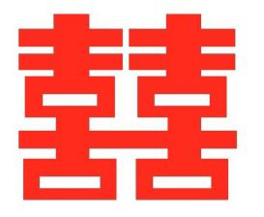
接下来，我会让学生仔细观察两幅图片的不同之处，学生会回答左面的图片是由两个喜字拼成的，而右面的图片只有一个喜字。我会追问：那么左面的图片可不可以变成右面的图片。学生思考片刻会回答：把第一个图片从中间剪开就得到了第二个图片。此时，我会出示一个动态的动画，即：把第一个图片从正中间用剪刀剪开（其中会插入剪刀剪纸的声音），然后得到了两个单喜字。如下：
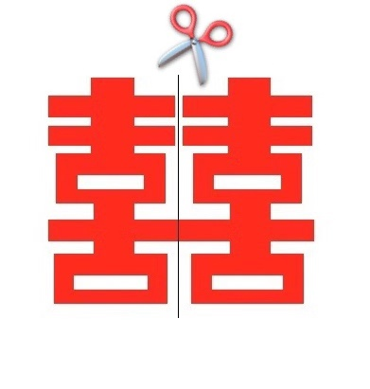

这样，让本来只能在纸上死板的图片动了起来，刺激了学生的视觉系统，插入剪刀的声音是为了刺激学生的听觉系统，让学生感受到确实是在用剪刀剪开是一个图变成的两个图，让本来抽象的数学知识具体化了。学生在本节课的学习中，不会感到枯燥，而且对“轴对称图形”和“成轴对称图形”的辨析更加透彻了。
二、APP和移动终端形成“1VS1”教学
app是application的缩写，是一个第三方应用程序。app辅助教学，要从实际出发，目的是优化教学，激发学生的兴趣，而不是花架子。科技迅猛发展，学生对游戏的兴趣远远大于枯燥的课堂，兴趣是最好的老师，也是最大的内驱力。因此把平板等移动终端带入课堂势在必行，不仅可以激发学生的学习兴趣，同时网络庞大丰富的教学资源是教师口述远远达不到的。那么平板如何在课堂中使用呢?
1.现在数学课堂最常用的就是将电脑屏幕投影到大屏幕上，由于教师要操作课件，因此离不开讲台，而优秀的数学课堂要求教师走进学生当中去，与学生更好的沟通和互动。因此教师可以手拿一个平板终端（如手机和平板电脑等等），使用一些app控制软件来通过平板控制，就如同在电脑面前操作。并且可以放大缩小局部内容，让学生填空答题。比如我在课堂中经常使用的就是“希沃授课助手”和“鸿合多屏互动”，这两款软件需要分别下载手机端和电脑端，保证手机和电脑在同一网络下即可使用，使用操作上也很方便。将这两款软件结合鸿合电子白板，可以直接书写。
例如：在人教版八年级上册第十二章《角平分线的性质》一节的教学中，在学习的后期，经常会有一些证明的大题出现复杂的图形。这时，我只需要把习题的图片拍一张照片便可以投屏到大屏幕上，这样，免去了教师在黑板上画图的时间，并且也避免了教师有时候画图的规范的问题。然后，打开屏幕书写，可以直接在手机上书写，给学生讲解几何题的时候更加方便了。
再例如：在人教版八年级上册第十四章《积的乘方》一节中，由于前面已经学习了《同底数幂的乘法》和《幂的乘方》知识，所以在这节中会出现混合计算题，此时，可以直接开启屏幕书写，让学生在平板或者手机上直接数学。这样不仅可以避免传统教学中粉笔造成的粉尘，也利用电子设备激发了学生的学习兴趣。
2.一对一的实现可以使教师掌握每一位学生的学习动态，真正做到因材施教。那么，该如何实现“1VS1”呢？在课堂中，教师对于每个学生的关注度也不同，经常回答问题的学生就会引起教师的注意，而经常不说话的学生教师可能就会遗忘，这时，如果每个学生手里有一个平板终端时，教师在课堂中给出的每一道练习题，都可以看到每位学生的解答情况，可以针对学生薄弱的对方进行讲解。同时，也解决了坐在后排而且视力不好的学生看不清题目的问题。传统的数学课堂教学由于受时间和场地的约束，很难做到教师和每一位学生交流，生生交流也限制在4人一组等小组合作。因此，互联网教学可以突破时间和空间的束缚。
在传统的教学中，教师对于班级中的每一个学生不能做到一一指导，因为学生在校的时间有限，如果要求教师在放学后的时间指导，也存在心有余而力不足的情况，而且现在的学生也有很多课余的兴趣爱好，多方面的原因导致教师与学生不能形成一对一的教学形式。这个时候，我们就需要一个平板、电脑或者手机了，但是家长不必担心孩子借此机会玩游戏，因为所有的播放、视频、习题等等操作全部由教师掌控，教师在后台可以看到学生在如何进行操作。
例如：在进行人教版八年级上册第十二章第一课时《全等三角形》时，在备课时，我在学生可用的资源库中，提前加入了很多动态图片，比如：让两个贴在窗户上的窗花动起来，重合到一起；让两个完全相同的标志重合到一起；让两个完全一样的三角形完全重合。而这些动画学生都可以在手中所持的移动终端上清楚的看到，既避免了坐在后排同学看不到大屏幕的问题，也通过动画的形式将抽象的数学定义动了起来，让学生对于定义的理解更加的透彻、清晰。
- 借助手机软件进行大数据分析来反馈教学
练习作业是反馈数学教学是否成功的一种重要方式，教师通过学生作业反馈，逐一批阅后整理错例，找出学生知识的薄弱点，及时调整教学。在传统的教学过程中，教师批阅作业通常是一支红笔用勾和叉进行批改，缺少对学生纠错的管控，值得一提的是面批作业，既能对不同的学生的问题进行指导，又能提高学生的作业质量。但是因为面批作业会受到时间的约束，很少让老师和学生有机会进行一对一面批。
大数据时代的来临正改变我们对教育的认知，传统的反馈模式是每学期一次到两次的教学评估。如今通过互联网每天就可以产生数以亿计的作业数据，大量的数据统计使学情分析更加精准和客观，达到数据驱动教学。工欲善其事必先利其器，有很多的手机软件如雨后春笋般产生。在这里我介绍两款常用的数学练习软件。
1.对于数学的练习，无非就是课上认真听老师的讲解，课后认真完成习题，而学生在做题的过程中，难免会产生错误。这时，错题本的出现是让学生将错题整理在错题本上，是考试之前复习的重要材料。但是现在的学生压力也比较大，所学的科目也很多，如果全部用笔去抄写的话，会浪费一部分时间。在我所教的班级中，我要求学生在手机中下载“青果错题本”APP，学生只需要将自己的错题拍照上传即可，教师也可以在后台看到每位学生的错题情况，而这款APP也可以进行数据分析，将每到题的错误率展示在教师端，教师在课上就可以着重讲解此题。
这样，既节省的学生的时间，又节省的教师统计错题情况的时间，让学生和老师都有跟多的精力去改善学习方法和教学方法，可以说是“一举两得”。
2.我常用的还有一款APP叫做“有谱-爱学习”，这款APP有两种做题方式，一种是教师在教师端布置作业，一种是学生自主做练习。不管是哪种方法，教师在后台都是可以看到学生的答题情况的。智能出题功能，将学生做题的数据进行回收分析，对于老师和学生来说是一场教与学的变革。是在“互联网⁺”教学和“大数据时代”下，给教师和学生带来方便的学习工具。而这款软件还不需要教师批改，在学生提交自己的作业后，系统会自动批改，学生可以在第一时间知道自己哪些题对了又有哪些题做错了，在不会修改的题目后，还有一些简单的解答，让学生不把问题留到明天。
不论是在学校中多媒体的使用，还是课上教师与学生利用终端设备一对一的教学，还是在课后学生利用一些习题软件进行知识巩固的过程，都是在互联网＋背景下教育的变革。作为一名青年教师，更应跟上时代的潮流，不能被社会的脚步所抛弃。将信息化教学手段融入到日常数学教学中，既弥补了传统教学的很多不足，同时也是大数据信息化时代发展的必然要求。新时代的教育将传统教育中老师的一张嘴、一支粉笔、一块黑板转化为现在先进的教育技术，让本来既枯燥无味又抽象的数学知识动起来了，更加的形象、具体化了，从多方面刺激学生的感官，拓展学生的思维能力和创造能力，也激发了学生学习数学的兴趣。
我要肩负时代的使命，紧跟时代的步伐，让互联网带来的科技变化融入到我的教学中来，改善自己的教学模式，让自己的教学技术快人一步，走在教育创新的前沿！

初中少先队工作和初中团队衔接机制研究
赵 新

内容摘要：本文主要依据初中少先队工作和初中团队衔接机制展开研究，根据少年学生的特征进行进一步的探索。首先分析中国少先队和中国共产主义青年团的政治属性和关系方向，再从目前存在的现状以及不足方面引发思考，从而从不同的角度去展开少先队和共青团的衔接工作、健全团队衔接机制。做好少先队的加入共青团前的教育、推优加入共青团等工作，可以使少年先锋队和共产主义青年团之间的组织教育得到有效的衔接。少先队是共青团的预备队，做好预备队工作，让少先队成为共产主义青年团坚实而有力的后备力量。
关键词：团队衔接；少先队；共青团；一体化
初中，是一个少先队与共青团的关键衔接点，也是少年儿童心理发生改变的一个重要阶段。中国共产党创建了共青团和少先队，并把领导少先队的光荣任务交给共青团。从而，少先队和共青团的衔接工作就显得十分重要了。团章明确写到：“中国共产主义青年团，受中国共产党的委托领导中国少年先锋队工作”（引用自中国共青团章程）。在队章里也有所规定：“党委托中国共产主义青年团直接领导少先队”（引用自中国少先队队章）。少先队是共青团的预备队，共青团是共产党的后备军，在团队建设中，团要发扬“全团带队”的传统。因此，做好团队衔接工作，推进了中小学校团队一体化。为此，我主要根据以下的几个方面做了分析和研究。
- 目前现状及存在的不足
- 目前现状的不足
近年来，少先队工作普遍呈弱势化趋势已成为一个不争的事实，少先队作为初中少年儿童的重要组织，并为少年儿童的成长发挥了积极的教育功效。但是，由于少先队活动存在时间不充足，内容不丰富的情况，从而导致少先队员对于自己的权利和义务并不是足够的了解。
（二）存在感的不足
1.认识不到位。主要表现在三个方面：一是对中学少先队的建设不到位，现在的家长只重视学习成绩，忽略了对于学生的素质教育。以及校与校之间的竞争，让学校也对少先队工作有所忽视，同时存在中学队的意识淡薄，概念仍较模糊，没有重视学生进校后队的意识教育，工作做的不够扎实等问题；二是对于初中少年儿童的心理没有足够的了解，总认为到了初中就是“大孩子”了，强调“青年”的概念，忽视了少年心理的发展特征；三是对初中少先队和共青团衔接工作的重要性认识不到位，学校很少组织少先队员参加活动，“重团轻队”，初中少先队缺乏本应具有的组织地位，导致队员过早的离队，出现中学团队工作脱节、组织教育断裂现象，因此会导致少先队工作萎缩、共青团工作缺乏厚实的组织及思想基础。
2.辅导员缺少专业培训。目前在校绝大多数的辅导员缺少专业系统的少先队知识培训与学习，因此在实际的工作中多少会遇到很多不可抗拒的阻力，导致辅导员会出现负面情绪，甚至有些辅导员抓不到重点，无法完成相关辅导工作。
3.少先队活动不丰富。初中少先队作为一个身心发展逐步走向成熟的特殊年龄段的少年社会组织，理论上，应该比小学少先队的活动更丰富，但是由于师资力量匮乏，很多辅导员都是兼课较多，导致多数学校没有充裕的时间组织活动，少先队活动设计少、不活跃。
二．对中学少先队与共青团衔接的工作
1.充分认识到中学少先队组织的作用和特点。初中少先队组织是整个少先队组织不可分割的一部分，是初中学生的主体组织，初中生既有小学阶段的基础，又接受着中学教育，知识更加丰富，思维更加活跃，对队组织性质和任务的理解更加深刻，并组中学生的织观念已经养成，各种能力明显提高，伙伴间的相互影响和集体的力量对其身心发展的作用更大，因此少先队组织的作用能更充分地发挥出来。初中的少先队组织是共产主义青年团坚实的后备组织，对于做好初中少先队的工作，实现“以团带队、团队共兴”有着极其重大的意义。初中少先队是学校少先队和共青团的得力助手，在组织、教育和培养广大少年儿童的过程中，初中少先队的工作占据着举足轻重的位置，它发挥着学校中其它教育工作所不能替代的作用。
2.充分了解“初中团队一体化”工作思路。“初中团、队一体化”是让初中少先队成为中学共青团的辅助性组织，通过推荐优秀的少先队员入团，入团不离队，留团带队，仍在少先队队组织中兼任干部或当学生辅导员，以及在团队员中开展各种活动等手段，把初中团队组织教育、思想政治工作、素质教育和丰富多彩的活动，有机地融为一个整体，使团员和队员融为一体。因此学校应做到以下几个方面：
（1）在初一学年开展强队建团活动，形成良好的团队集体；
（2）初二学年开展入团仪式，加强推优入团的力度；
（3）初三学年开展纪念“五四”青年节活动，充分发挥团组织的“带队”作用。
3.充分把握少年儿童时期的特征，做好团和队衔接工作和活动的开展。中学少先队员是从儿童期向少年期过渡的一个阶段，是一个既有一点儿成熟但是又有些幼稚的阶段，同时又具有独立性和依赖性、成熟性和幼稚性相互复杂的时期。因此中学少先队活动不论是从内容到形式，还是从要求到措施上都要比小学高一个层次。中学少先队活动应当比小学少先队活动具有更深刻的思辩性、更加丰富的社会实践性、更广泛的主体参与性和更广阔的知识包融性。在教育内容上要加强少年立志向教育、少年成才的教育，要在小学基础上有计划地进行新一轮、更高一层的少先队铭言、队礼、队名、队风、队纪等组织性教育，开展“21世纪少年形象讨论”、“回顾历史、展望未来”、“青春奠基礼”、“登高望日”等富有时代气息的少年儿童的教育活动，从而实现了中小学团、队教育活动的衔接工作。中学少先队也要认真的做好入团前教育、推优加入共青团、撤队建团等工作，使少先队和共青团之间的组织教育得到更有效的衔接。
4.初中采用预备团员制度。学校共青团组织部应当吸收预备团员参加共青团的相关活动，并给他们安排一些适当的工作。将进入初一优秀学生以及思想进步生纳入到团员发展对象，定期考察和培养。同时继续在中学实行推优入团制度，组织和带领预备团员积极参加各项社会公益活动，使他们在实践中受教育、起作用、长才能。探索在小学高学段成立少年团校，开设团课，采取班级推荐的方式选拔德才兼备的学生参加学校建立的少年团校，为发展预备团员做好人员储备。
5.改善团队组织，为团队凝聚力提供支持。团队干部是开展团队工作主要力量，应选配团书记、少先队辅导员等职位。要选拔思想积极向上、能力强、个人素质高、作风优良、热爱共青团和少先队工作的优秀青年教师。加强培训交流，加深对团队整合的认识，定期组织团支部书记、中小学辅导员的业务交流和培训，通过培训交流、实地观摩和团队工作专题讨论会等多种形式加强对团队干部的培训力度，让他们能够深刻的理解到团队凝聚力对于学校发展和团队工作的重要性。
6.通过团队活动来提升团队的凝聚力。丰富的团队活动是学校团队组织的凝聚力所在，要组织开展内容创新、思想积极向上，符合青少年心理特点、满足青少年需要的社团活动，提高初中团队的凝聚力，达到团队共同进步的目的。开展传统教育活动，如“学雷锋志愿服务”，历年来都是团委组织的重要活动载体，每年的学雷锋纪念日，都可以组织团队学生，采用多种多样的形式到社区进行公益活动，宣传雷锋精神。利用升旗校会、班团队会、学校艺术节开展各种教育，同时结合学校中心工作，通过举行校园文化艺术节、讨论会等活动，使团队思想更加深入人心。
小初衔接时期是青少年成长的重要时期，因此，团队的教育就显得很重要。坚持“以团带队，和谐发展”，开展相融相通的教育，实现团的教育向小学高年段渗透，队的教育向初中低年段延伸，相互融合、相互促进，推进团队整体化进程，有利于团队工作新机制的形成，推动学校团队工作的蓬勃开展。

运用信息技术为农村学生习作教学架起一道彩
肖 鑫
在信息网络高速发展的今天，新课程改革要求运用计算机技术和网络媒体技术更好地服务于小学语文课堂，更好地培养学生习作的能力。运用信息技术于语文课堂教学已是全面实施素质教育的有效手段之一，它的出现为课堂教学手段的改进提供了新的机会，改变了传统教学中无法达到的知识表达及传递的效果，真正优化了课堂教学效果，激发了学生的学习兴趣。
新课标教学模式的转变，首先要从教师教育思想和教学方法的转变入手。我们身处信息化、媒体化的社会当中，语文教学中也应融入信息技术，这是我们当代社会发展的潮流，也是社会发展的需要。《语文课程标准》还指出：现代社会要求公民具备良好的人文素养和科学素养、具备创新精神、合作意识和开放的事业，具备包括阅读理解与表达交流在内的多方面基本能力，以及运用现代技术搜集和处理信息的能力。教师要想成为学生的合作伙伴，引路人要适应新课程的需要，学习掌握新的专业要求和技能，在新课程中不断的自我更新，改变以往的满堂灌、填鸭式教学，为学生构建一个体验、探究、交流的平台。
一、创设教学情景拓宽学生视野
以前教材大多是创意写作占有较大比重，对于农村孩子们来说困难比较大。如：老师展示教材上的题目，结合自己的理解给学生作指导，学生按老师划的道写作文，老师依据学生作文是否合乎自己的“心意”给以修改、打分。这样学生就被动地听、被动地写，最后还要被动的接受老师对自己的评价。学生整个习作过程是在老师喋喋不休的嘱咐下完成的，这让大多数学生不仅感到不知道要写什么、怎样去写，有时还会产生对作文的抵触情绪。让人不禁想到是一位商家不按市场需要进货，而是按自己的意愿进货可能会让货物积压卖不出去，限制了学生想象的思维。怎样改变这种老师的供与学生的需不一致呢？我认为“情动衷而成于言”，要适时利用信息技术为习作教学服务。
（一）开展语文实践活动
特别是农村低年级学生在刚刚接触到语文口语表达时，会有一定的困难。怎么办呢？根据低年级孩子的年龄喜好的特点，我在日常教学中利用多媒体技术播放一些国学经典小故事动画片，这样孩子们不但不抵触还很乐于接受。在教学生字字形字意时，我同样用动画的形式呈现。学生欣赏得多了，开始动脑开始思考，并开展小组竞赛展示等活动。每当这时是孩子们最快乐的时刻，这样不但对课本知识的学习起到润物细无声的作用，还使学生增加了词语量，增强了语言表达能力。
对于中高年级学生来说，我首先让学生养成留心观察周围事物的习惯，丰富自己的见闻，珍视每一个学生独特感受，养成积累习作素材的习惯。除了要求学生从生活中吸取材料，还提倡他们从听别人讲、听广播、看电视、报刊等渠道获得信息。（我鼓励学生每天观看新闻节目，鼓励学生收听广播。）其次，学生在家长的帮助下安排《今天我来说一说》的节目。我个人还努力开发和利用自己已有材料，如上网下载资料、信息，运用focusky制作动画课件，给学生以视觉的感受。这样加强课内与课外、校内与校外、学科与学科之间的融合，体现“大语文”的教学观，丰富学生的素材。通过过媒体、信息的辅助让学生从中热爱生活，热爱语文，懂得观察生活，这样学生的语言表达能力和习作能力才会有所提高。
（二）让兴趣真正成为入门的向导
我所谈的兴趣指的是激发学生的自改兴趣，作为教师必须要对学生有耐心，注意学生的心理，以正面鼓励为主。除了在教学中利用媒体对学生进行国学知识的渗透以外，我还在阅读等方面对学生进行有意识的培养。学生作文写成后我还在批改作文上做了一些改进。
1、教师在批改时要多站在学生的角度去读作文，尽量少改动；注重启发不要不顾及学生的感受通篇批改，这会让学生感到没有信心，认为自己的作文水平太差，丧失了习作的兴趣。
2、作文批改的方式多样化，可以将部分学生的文章放到媒体上对全班学生进行展示，让生生互动评价，学生在评价中不仅会取人所长，补己所短，还会在评价中得到自我改正的提高。利用幻灯手段将每学期优秀作文，制作成册转发到班级群，以调动学生的积极性和作文的质量。这样，才能使学生尝到习作成功的喜悦，从而产生对新的习作成功的期望，激发习作动机，由“要我写”变成为“我要写”推动了自改能力与写作能力的提高。
（三）让习作应成为学生的需要
习作是学生语文综合素养的体现，农村学生由于受到多方面原因的限制，在习作素材选用、语言的表达等方面上都有欠缺；又因为以前的教材注重的是小文学作品的习作，这样对于我们农村学生来说就更出现出现无话可说的局面，更不能很好地展示学生语文学习的能力。我们语文教师可以利用现代信息技术环境具有延伸功能的这一特点，使作文课堂教学不受时间、空间、宏观、微观的限制，大大增强教学的功能和人体器官的功能，大大提高学生们的认识、理解客观世界的能力；现代教育技术还能提供替代的经验，实现具体与抽象、理论与实际的有机结合。在大量的资料和图像面前，学生必然有话可说，甚至不说不行，从而主动地习作。
通过实践然我也感受到信息技术可以为习作教学架起一道绚丽的彩虹，让学生的世界因此而丰富多彩。正像石桥的一端是丰富多彩的生活，另一端是学生的参与，大家的合作，这道彩虹将两头连接起来。
二、改变教学方式培养个性表达张扬学生的写作欲望
有了一定的材料和兴趣，并不是人人都能写好文章的。这里就有一个个性表达的问题。传统的习作教学过程中，学生写作文是在完成一项作业，是在应付老师、家长的一份苦差事，体会不到创作的快感。通过运用信息技术改变教学环境，孩子们的一些文章，通过媒体展现在大家面前，让孩子们有机会成为第一作者和第一评价者，不在是以前只有老师给打分的状况了。
1、形式的个性化。其实作文就是学生对心灵感受的自我放纵与畅享，他们不受条条框框的限制，看到什么就如实地写什么放手大胆选材、构思、立意。我们教师这时使起到合作者、指导者和鼓励者的作用，已点拨补充、激发兴趣、释疑解难的工作。
2、语言的个性化。我们在培养学生写具体、写准确的同时注意学生写出情趣，写出孩子们纯洁无瑕的童趣和妙趣横生的童真。善于捕捉孩子们充满情趣的语言，如：冒着傻气的语言，冒着灵气的语言，冒着玩气的语言……
3、题目的个性化。大的题目往往会让学生无从下手，这时教师就要关注学生的年龄特点和心理特点，给学生一些切实可写的小题目，特别是部编教材的实施，由以往小的文学写作转变到一部分的写实作文，这就更可以体现到信息技术环境在语文习作教学中的作用了。看到实用作文的对今后生活作用，和写作方法，然后让孩子们互相讨论，互相启发。让他们对写的内容有了更多的认知，学生也就会更好的进行写作。
三、媒体教学培养学生的多项思维
儿童思维具有直观性与具体性的特点，表现所想象的内容是用较具体的东西为直接依据。如一个圆圈他们会想到是红红的太阳，呼拉圈或者是他们爱吃的糖豆。于是我因势利导充分运用图片、ppt直接形象的教学材料引导他们按一定的顺序观察，抓住事物的特点。通过观察他们获得了较多的感性材料，丰富提高了学生的想象力，学生的口语表达能力、思维能力、运用语言能力都有所提高。作为教师还要创造机会让大面积学生去说。就像叶圣陶老先生所说的：“作文和说话本是相同的，只是所用的工具不一样。所以在语言表达的过程中会得到作文的启示。
我们充分利用各种条件激发学生的写作兴趣，爱护他们想说想写、敢说敢写的热情、冲动和欲望，引导学生关注生活，关注自然。为他们提供更为广阔的空间，使学生感到作文的乐趣，不断充实库存。孩子们的激情一旦被点燃，他们的笔下必然会出现一道靓丽的风景。

心理健康教育在英语教学中的融入
张秋菊
在高谈素质教育的今天，学生的心理健康教育势在必行。现在的社会人才，不仅需要丰富的知识来武装自己的头脑，而且要具备健康的心理素养。在日新月异的今天，作为一名小学教师，必须在自己教学的同时，融入适合孩子的心理健康教育，及时关注他们的行为表现，把他们培养成适应社会发展的高素质人才。
目前的孩子，由于社会上大量的形形色色的信息不断地刺激着他们，手机的千变万化，离异家庭，学校的压力使他们心里充满各种矛盾和困惑。而学科教育是学校教育的最主要、最基本的活动形式，学生获得知识，发展能力，形成品质，塑造性格主要就是在学科教学中。因此，学科教学在教授知识的同时，也要进行心理健康教育，这已成为现代教育理论和社会发展对每一位教师提出的要求。英语作为小学的一门主要学科，如何在英语教学中渗透心理健康教育,如何利用心理健康教育提高英语教学效率,这些是摆在我们面前的研究任务。
一. 探究孩子心理，创设和谐环境，课堂巧用方法。
培养学生的英语兴趣，要在课堂上创设一种平等、民主、和谐、宽松的氛围，要尊重学生、关心学生、赏识学生，要以积极的态度和发展的眼光去看待学生，相信每个学生都有巨大的发展潜能。例如：在教nose, ears等表示身体部位的单词时，我走到学生中间，轻轻地捏捏学生的鼻子、摸摸学生的耳朵等，会使学生感受到教师的亲切、和蔼，并置身于一种轻松、愉快的学习环境中。另外，教师要保护学生敢想敢说的积极性。有时学生说错了，教师不直接说No,而是指指头并微笑着说："Please think it over."。只要学生能勇敢地站起来回答问题，教师都要予以表扬。小学生生性好动，引入竞赛活动作为教学媒体，给学生提供冒险的机会。使他们积极参与，勇于表现。课堂是教学的主阵地，为了提高课堂教学效率，我利用竞争机制鼓励、调动学生的学习积极性。再如，我把一些写有英语单词的卡片放在一个信封里，排列组成若干句子。而有些句子的排列具有探索性，且要在最短时间内完成。学生读出组织好的句子，让其他组评判。要组合，回答和评判好，需要有一种敢于表现的冒险精神，不怕出错，大胆发言。每次积极参与，从中得到了冒险的成功与快乐。既培养了创造个性，又提高了学习成绩。在学习中外名胜古迹的名称时，我建议学生搜集我国各地的图片并加以整理，用“This is...，It’s beautiful, It’s famous.”的句型展示我国美景，唤起学生的爱国主义意识。学生在这样的氛围中，心情放松不紧张，心理没有压力，自然而然学到了知识。
二．培养课堂交际能力，提高学习自信。
教师的只言片语，一举手，一投足，都对学生产生极大的影响，而教师的鼓励又会极大地激发学生的学习兴趣和学习动机，促进学生更积极、主动地参与课堂教学活动。如在课堂中，我常用Excellent / Very good /Good等激励性语言，使学生始终保持积极、健康、愉快的心境。但值得一提的是，教师切不可因为迎合学生而一味的表扬学生，如Ok/Good等成为课堂上教师的口头禅，那样打消了孩子的竞争意识。个人认为角色扮演法是英语教学的一个好方法，它在教学英语对话、课文时，让学生扮演其中的角色，进行表演练习，以提高兴趣和效果。我采取的做法是先对课文进行角色表演，理解之后，引导学生按一定的主题，设计不同的角色与对话，进行即兴表演，这样能充分发挥学生的主体地位。在这个过程中，教师要善于根据不同学生的个性特点，来分配角色，组织表演。这种做法是先模仿，后创新。学生既学习了知识，又拓展了创造思维。
三.因材施教，培养孩子成功意识。
在平时的教学中，我发现，每一个学生都来自不同的家庭环境，有着各不相同的生活背景，同时也有着各不相同的生活经历和个性特征，因而在培养和激发学习动机时应该针对每一个学生的不同情况区别对待，对症下药，而绝不可以搞一刀切，妄想通过一个办法解决所有问题，那样肯定是行不通的。所以，我及时认识到学生的个体差异，教学过程中我勤反思，多总结，善于发现，多改变自己。走进课堂之前调整好自己的心态，带着微笑，带着童心，走近学生。在整个课堂教学中，要始终像个兴致勃勃的大孩子，带领学生学习、游戏。成功对于渴求知识的学生具有无穷魅力，没有什么东西能比成功更能满足他们的心理需要，激发他们的兴趣了。所以“班级小明星”、“小进步者”、“小表演家”等等，诸如此类的小比赛，小专栏都能吸引他们，对于优等生，他们本身就具有浓厚的学习兴趣，且越学越爱学，越爱学才会学得更好。所以他们常常是班里的“小明星”。但当他们稍有疏忽，比赛不理想时，我告诉他们：人的一生中往往会因一时疏忽而造成终身遗憾，现在的六年级学生已具备这种心理素质，所以再遇到类似的问题就会倍加仔细，养成认真对待每一件事的好习惯；而对于学习有困难的学生，老师的宽容就是最好的鼓励。不要声色俱厉地训斥或惩罚，那只是一时的服从，他们也会有逆反心理，而失去学习的信心，甚至有辍学的念头。这时，老师要及时给与鼓励，告诉他们是有“后劲”的学生，使他们意识到自己是有后劲的，布置的练习由易到难，渐渐的，“小进步者”的脸上就会有他们的名字。教师一个会心的微笑往往会让本来缺乏自信心的同学出色的完成任务，甚至从此改变学习态度。一个期待的目光、一声亲切的“加油”，动作简单，但它的力量是无穷的，能震撼一个学生的心灵。擅长表演的后劲生，老师就要充分抓住他们的点滴特长，让他们置身于各个角色当中，“小表演家”就出现了。“小……星”、“小……者”、“小……家”的出现，使他们感受到了成功的喜悦，喜悦的同时也期待着老师在下一个比赛中成为优胜者，在学生走向成功的道路中，他们的自尊、自信、愉快、惊喜等心理因素在英语学习中得到积极的体验，知识也得到了巩固，学习兴趣得到了激发。
综上所述，在教学中要及时渗透心理健康教育，要了解学生，发现问题；再挖掘教材，寻找渗透点；在教学中把握契机开展渗透。同时可设计一些活动，巩固教育效果。这样心理健康教育便如春雨一般达到“润物细无声”的效果。总之，在课程改革中如何在学科中渗透心理健康教育，老师都应勇于探索，为培养全面发展的、健康的学生，要不懈努力。

参考文献：吴增强 蒋薇美著《心理健康教育课程设计》

微课在初中地理教学中的应用
宋 勃 霖
摘要：随着课程技术的改革，微课作为一种新型的课程资源进入了课堂教学，为初中地理教学注入新的生机，不仅提高了课堂教学效果，也极大激发了学生学习地理的兴趣。本文从微课应用的优势、微课应用的途径、微课应用的影响三方面来探讨微课在初中地理教学中应用的体会与感悟，期待微课在地理教学中得到进一步发展。
关键词：微课 初中 地理 应用
微课是在信息技术基础上，结合学科知识特点，而形成的一种新型的课程资源。微课是教师在课堂教学的过程中，针对某一个知识点或者教学环节而展开的教学活动。微课运用于初中地理教学，就是为了给学生释疑解惑，提高他们空间想象力，形成读图、析图能力，会学、乐学地理这门学科。同传统教学相比，微课的应用更容易让学生们理解掌握地理内容。
一、微课应用的优势
1、短小精炼，易于操作。
在初中，地理一节课的时间通常在40-45分钟左右，微课所用时间较短，视频格式多样，而且它的容量一般在几十兆左右。因其时间较短，因此在教学内容方面相对少一些，往往只是集中在一个问题上，但是此种方式更能突出主体，让学生们抓住重点，提高教学效果。同时因为占用容量比较小，它可以很容易的被保存与携带，进而实现移动学习，既方便了学生们课下对知识点的学习与巩固，又能够为同科教师们的交流、研究提供了一定的便利条件。
2、形象、具体化，富于趣味。
初中地理是一门兼有自然学科和社会学科的课程，初中学生在空间想象力方面较弱，有些地理内容学生理解起来有一定难度。微课能运用文字、图片、视频、动画等形式对地理规律和事物特性进行展示，使其内容具体化、形象化，帮助学生理解抽象、复杂的地理知识。例如 “地球的公转”，就是利用微课解决这个问题。与此同时，微课能够将看不见、摸不着的东西进行具体化的教学，演示给学生，来提高学生的学习效果。例如，“等高线地形图” 通过微课进行用动态画面演示，增加了直观性，使学生在学习地理知识的过程中，激发了学生的学习兴趣。
3、密切联系实际，贴近生活。
学以致用是地理教学的基本原则，因此在学习地理知识的过程中，课本是地理学习的基础性材料，在课本学习的基础上我们要加强地理学习与生活实际的联系，将平时在课本上学习的地理知识充分的应用于生活实际，提高生活质量。例如，在初一地理上册中讲到“我们需要洁净的空气”内容时，通过微课教学以文字、数据、图表、曲线等形式，向学生展示家乡近些年空气质量变化，以及目前为改变这一状况采取的机动车限号、煤改电、煤改气等措施，将家乡的实际问题与课本理论联系起来，让学生感受空气的质量对生活的影响以及科学技术改变我们生活的环境。
4、涉及学科多，综合性强。
区域性和综合性是地理课程重要的学科性质特点，作为一名初中地理教师在教学中就要结合这两个特点，从多角度反映地理内容的综合性，从而提高学习效率。为此，地理教师在用微课进行教学时要积极准备相关的教学素材，依据课程内容和学生的实际状况，合理的制作微课，明确课程教学目标，在微课中揭示自然环境的各个要素之间、自然环境与人类活动之间的复杂关系，从不同角度反映地理环境的综合性，使学生更容易地体会到这一特点。
二、微课应用的途径
在初中地理教学过程中，适时进行微课教学，能在激发学生学习兴趣的同时培养学生的自主学习能力，提高地理课堂教学效果。下面，我结合实际案例，对微课在初中地理教学中的应用方面进行介绍。
1、铺垫导入方面
进入初中，学生开始学习地理这门学科，在开学之初，能抓住学生学习地理的兴趣，对于他们今后的学习效果至关重要。为此，在学习“地球的形状和大小”这一内容时，考虑到学生对地球的形状有所了解，但缺乏具体和准确性。同时由于他们年龄小，空间想象力较弱，需要地理教师注意理论联系实际，运用一定方式，将重要信息加工形成动态信息，吸引学生的注意力，调动学生学习的积极性、主动性。制作的“地球的形状和大小”微课首先呈现一幅有高山的图片，以苏东坡的诗句“不识庐山真面目，只缘身在此山中。”为切入点，引导学生考虑由于我们身处一隅，无法弄清地球的全貌，只能作出各种猜测。然后以“地球太大，我们无法目睹它的全貌，那么地球到底是怎样的，我们应如何研究地球呢？”进行过度，微课播放“神州八号”遨游太空的视频，通过在飞船上俯视地球的全景从图片上看地球是什么形状？地球是一个球体。为下面人们对地球形状的认识过程，联系生活现象反映地球形状的事例做了很好的铺垫。
再比如，在学习“地球的自转”这一内容，需要将学生由感性认识转向理性认识的过程，因为学生看到太阳东升西落，周而复始，这并不是太阳真的在运动，而是地球在运动，在进行自转，怎样将学生自然而然引到这方面来？我制作微课中首先播放几段汽车、火车等在路上行驶的视频，让学生观察后回答“汽车在向前行驶的过程中，会发现道路两旁的树木会向后面跑，这是真的吗？”学生会回答不是，然后导入“我们经常看到太阳东升西落，是太阳真的在运动吗？不是，是地球在进行自转。”通过这样的导入，提升了学生对地球运动的理性认识。
2、分层教学方面
地理这门学科，有着其它学科不具有的一些特殊性，如需要学生有读图能力，析图能力以及空间思维能力等，这就使学生对地理内容的掌握程度存在差别。教师在备课时要考虑到这个问题，制作一些微课以备“不时之需”。
比如，在以往地理课堂上时常会出现这样的现象：一部分学生很快完成学习任务，有的学生还需要一些时间。老师为了保持学习进度一致，通常不做另外安排，以致剩余时间不能被有效利用。现在利用微课可以解决这一问题，满足学生个性化的学习需求。如果在课堂教学中间阶段出现这种现象，可以利用微课进行一下该地理内容的延伸拓展，使有余力的学生能“吃饱”；如果在课堂教学结尾部分出现这样的情况，学生可通过观看微视频预习下一章节内容。

3、知识巩固方面
复习是地理学习过程中必不可少的一个环节，它可以是在学完某个知识点之后，或是在一节后、一章后。这一环节便于学生查漏补缺，弥补课堂中学习时的不足，而且能够进一步消化知识，巩固记忆，从而起到良好的学习效果。地理知识涉及方面多，难易程度也不一样。而教师通过微课的运用，以视频、图片、文字等形式将知识点进行梳理与归纳，学生可以通过微课进行复习与巩固，加深对已学知识的进一步理解，进行融会贯通。
通过微课的运用，也改变了以往的复习方式。以往一到期中或期末阶段，教师就会感到特别累，学生此时对学过地理知识有所遗忘，甚至模糊不清，教师需要对学过的知识重新复习一遍，总结归纳主要由教师完成，教师很辛苦，学生对这个过程很厌烦，他们觉得枯燥无味，这样的复习方式学生是不受欢迎的。而这时微课的作用就体现出来，它有再现功能，只要遇到学生遗忘的知识点或模糊的思路，就可以让学生重复观看微课，很快解决这一问题。如在复习“利用经纬网定位”这一内容时，调出当时的微视频，进行播放，确定一点的位置需要纬度和经度，纬度看什么样的线？（横的）纬线的度数怎么找？纬线的方向怎么确定？（以赤道为界）经线看什么样的线？（竖的）经线的度数怎么找？（以本初子午线为界）此内容是学生特别容易出错的地方，通过微视频的反复播放，使学生重拾解题方法，方便易行，既将教师解放出来，又提高了复习效果。
4、释疑解难方面
初中学生是从学习初一地理上册教材来认识地理这门学科，如果学生开始就爱上这门学科，这对于他们以后的学习成果是相当重要的，俗话说，良好的开端是成功的一半。然而在这册书中有几部分内容学生理解起来有些难度，比如“经度与纬度”、“地球的运动”、“等高线地形图”等等，如何将抽象内容具体化、形象化是初中地理教师要考虑的问题，如果将这些问题化解掉，不但能提高学生的学习兴趣，也能激发他们探索科学的精神。
结合动画制作的微课能很好地解决了这一问题。比如，在学习《地球的运动》这一内容时，由于该章节的地理知识比较抽象，学生在理解地球运动的地理意义时有一定难度，为此通过录制Flash动画直接演示地球运动。在地球运动直到“二分二至日”公转轨道的不同位置时，教师将季节变化情况、南北半球昼夜长短的改变、太阳直射点位置、极昼极夜发生地点、地球表面获得太阳光热等方面的知识点介绍学生。这样通过地球运动的动态演示，使抽象内容形象化，再加上教师的详细讲解，降低了学生理解的难度。
再如，《等高线地形图》的内容比较抽象，微课是这样设计的：先由一幅高低起伏不同的图片引出等高线地形图，然后以动态的视频展示地面高度的计算方法，引出海拔与相对高度的概念，指出等高线地形图所用的高度为海拔，接着展示由山脉到等高线地形图的动态制作过程，引出等高线的定义，再通过问题与图片显示坡陡、坡缓的位置以及对应等高线图，得出坡陡、坡缓处等高线的特点，接着是几种基本地形部位的判读，素描图与等高线图对应部位动态显示，从而得出不同部位等高线的特点，最后一组习题作为结束。从开始到结束短短10分钟左右的时间，学生学得津津有味，达到很好的教学效果。
三、微课应用的影响
将微课应用于初中地理教学，虽说还是刚刚起步，但对教学的影响还是相当明显的。一方面教师使用微课进行教学，他们既是操作者，同时也是制作者。良好的教学效果与制作优良的微课资源---这一载体是分不开的。这就需要地理教师在加强自身专业知识、专业技能的同时，也要提高在制作微课软件方面的水平，只有这样才能充分发挥微课教学的优势，增强课堂教学效果。另一方面学生作为微课教学的最终受益者，收获了知识、理念与能力，同时也为他们进行个性化学习提供便利。
总之，随着微课教学逐渐趋于成熟，它必会成为初中地理教学中不可缺少的部分。
参考文献：
[2] 教育部编著.《全日制义务教育初中地理课程标准（实验）》，2012版 .
[1] 胡铁生，周晓清.高校微课建设的现状分析与发展对策研究[J].现代教育技术，2014（2）：5-13.
[4] 李佳星.论地理微课教学的“高质量”与“成熟化”[J].中学地理教学参考，2014（10）.
[3] 陈林杰.《当前微课在初中地理教学中的应用和前景分析》，《科学大众》，2016-06-20.

如何加强中学生的心理健康教育
石各庄镇初级中学 袁立波

【摘 要】如今，人们深深认识到心理健康问题不容忽视，引起了广泛的关注。学校对心理健康的呼声是非常高的，初中学生心理健康教育也被摆到了越来越重要的位置，心理健康教育已成为素质教育的切入口，心理健康教育工作也在深入开展。在提高初中学生的心理素质、促进青少年健康成长方面取得了良好的效果，但目前初中学生心理健康教育过程中存在着不良现象，必须寻求有效对策予以根本解决，才能提高初中学生心理健康教育的绩效。
【关键词】心理;学生;家庭
如今，人们深深认识到心理健康问题不容忽视，引起了广泛的关注。学校对心理健康的呼声是非常高的，初中学生心理健康教育也被摆到了越来越重要的位置，心理健康教育已成为素质教育的切入口，心理健康教育工作也在深入开展。在提高初中学生的心理素质、促进青少年健康成长方面取得了良好的效果，但目前初中学生心理健康教育过程中存在着不良现象，必须寻求有效对策予以根本解决，才能提高初中学生心理健康教育的绩效。
1 心理健康教育对学生的全面发展至关重要
素质教育是全面提高学生素质的教育，在学生的全面发展中，良好的心理健康素质是使个性能够得到全面和谐发展的先决条件，是学生德、智、体、美诸方面全面发展的基础和保证。没有健康的心理，特别是在性格方面存在缺陷的学生，很难形成良好的品德。心理学家研究发现，学习不良的学生在病态人格、攻击性、撒谎、冲动性等测验中，得分显著高于普通学生。对智力发展和学习来说，有助于提高学习效率，而意志薄弱、厌学、自卑、粗心、神经衰弱等心理行为问题，则是影响学生学习的主要原因。另一方面，学生的心理健康和身体健康的发展存在着交互作用，如果一个人长期处于不良的心理健康状态，焦虑、抑郁、恐惧等，往往会使人产生各种身体疾病，如“怒伤肝、恐伤肾、思伤脾。” 青少年成长过程中固有的逆反心理。在青少年成长过程中，自尊心、成人感日见增加，有强烈的自我意识，服从长辈的意识淡薄，喜欢独立思考，不愿别人把他们的意志强加在自己身上，有些青少年过分强调自我，惟我独尊，对于老师家长善意的批评、帮助不愿接受。有意反其道而行之，他们经常用反抗的行为来表达自己的能力和价值。这种心理如果加以引导，可以激发青少年求异的思维和创新的火花成为一种积极的因素。但是成长中的青少年往往不能正确把握，就会养成偏激固执的不良心态。心理健康是学生审美素质的基础和条件，对他们来说，心理健康本身就是一种美，没有健康的心理，也谈不上外在美和内在美。心理健康教育还有助于劳动观念与劳动习惯的培养，而有心理行为问题的学生往往会在劳动中采取逃避的态度。因此对学生进行心理健康教育，对学生的全面发展至关重要，也是为其日后有效从事社会实践活动开展的一项基础工作。
2 加强学生的修养是关键
要让学生有着健康的心理，必须加强学生自身的修养。首先帮助学生树立新的学习目标，适应各个年龄段的过渡，培养学生自我教育的能力，学会控制自己的行为情绪，在行动上要善于自我激励和反省，通过自我暗示、自我克服，克服盲目的冲动，把自卑感、虚荣心、厌学症成人化导向自强、自尊、自爱、自控的境界。其次教育学生严格要求自己，形成良好的学习习惯，掌握适合自己的学习方法，培养学生尽快适应、关心和热爱班集体，团结同学，与大家建立真诚的友谊，逐渐树立正确的人生观和世界观，学会辨别是非、美丑、真假、善恶，懂得坚持真理，抵制不良影响，完善自我的同时也完善班集体。现在的孩子大都是独生子女，生活条件优越。而他们的父母因忙于事业，大多无暇顾及他们，有些孩子就会形成内向孤僻的性格，不愿与老师同学谈心里话，把自己的心理封闭起来。这些孩子在优越的环境中长大，从未吃过苦、受过挫折，在日常的学业或生活中如果碰到不顺心的事，心中的苦闷没办法得到排解，就会处于焦虑、抑郁状态。这种脆弱封闭的心理承受不了挫折，一旦遇事就会惊惶失措，甚至精神崩溃。应试教育下的繁忙学业、激烈竞争，也是学生不健康心理形成的一个重要因素。激烈的升学竞争，家长们都望子成龙，这种迫切的愿望使学生心理负担日益加重。频繁的测验、考试使学生经常处于一种高度紧张的状态，超负荷的学习强度使学生精神紧张，心情压抑。当他们面对自己不满意的答卷时，总是抱怨自己，从而失去了对学习的信心。此外，父母的离异，或亲人的死亡等都可能造成学生的不健康的心理。再次告诉学生每当遇到烦恼、苦闷、失意时，要坦诚向老师、长者、朋友倾吐，求得理解和帮助。遇到表扬批评要自警和自省，遇到诱惑要自控，要使自己保持开朗和愉快。
3 积极开展心理咨询活动
教师让学生诉说自己的烦恼、痛苦、困惑，通过教师的因势利导，使学生在得到情感宣泄和净化的同时，找到解决心理问题的有效办法。咨询活动可通过两种方式进行：一是学生与咨询老师直接面谈，在老师的引导下自觉进行心理调整;二是间接咨询，让学生把难以启齿的问题通过电话、信件等匿名的方式传达给老师，教师则可通过讲座、黑板报等方式解决其中的典型问题。为取得更好的效果，在心理咨询时必须遵循以下原则：⑴保密性原则。教师应充分尊重学生的隐私，为学生保守秘密，不辜负学生的信任;⑵交友性原则。教师要与学生成为朋友，使学生在解决心理困惑时没有顾忌;⑶教育性原则。教师应做到循循善诱、诲人不倦，引导学生明辨是非，排除心理障碍。
4 全员参与，共建良好的心理教育环境
心理健康教育在走专业化发展之路时，伴随此项工作的普及，它已成为学校发展的必然要求，必将成为每位教师必备的职业能力，因此心理健康教育并非只是专业从教人员的事情。学生的心理健康既离不开学校、家庭的教育，也离不开社会环境的熏陶。社会各界应积极关心青少年的成长，支持学校心理健康教育并促进其发展;必须加强措施，减少不良思想和文化对青少年的腐蚀和渗透，减少影响青少年身心健康事件的发生，形成一个有益于青少年心理健康的社会氛围。不论哪一个学生的问题，它指向全体师生，这就要求提高教师心理健康教育的意识、知识的能力，使得专业化心理辅导和非专业渠道并齐。一方面通过课堂教学的优化、学科教育的渗透、课外活动的熏陶和学校教育的作用，构建良好的心理健康环境，另一方面，学校、社会和家庭三教合力，充分调动学生的主体参与意识，共铸整体教育合力，创造良好的心理发展氛围，摒弃德育化、课程化和医学化的倾向，使心理健康教育向良性方向发展。
总之，培养学生具有健康的心理、丰富的知识、强健的体魄、健全的人格、积极乐观的人生态度、承受各种挫折和适应不同环境的能力，这是当前素质教育对我们教育工作者提出的基本要求。愿我们能走进学生的心灵世界，去辛勤耕耘、播种、收获，促使学生全面、健康发展，这样才能培养和造就二十一世纪人格健全的创新人才，促进社会的进步。

物理教学中新型模式的探究
石各庄镇初级中学 袁立波
随着社会的发展，教育呈现出新的特点，教与学成为一个不断发展变化的过程。作为一名教育工作者要适应这一发展变化，找寻教与学之间的规律特点。就应在学科教学中积极推进新课程改革，积极探索、反思并总结有用经验。笔者认为：构建一个适合于学生的教学模式是我们研究新课程提高课堂效率的一种有效方法。
教学模式构建是一种重要的科学操作与科学思维方式，实际就是建立一种新的适于教学的学习模式，它是将教学方法、教学手段、教学组织形式融为一体的综合体系，把教师的教学经验和比较抽象的理论转化为较具体的操作策略，教师从自身的教学实际需要出发为学生创设丰富多彩的学习环境;帮助学生获取信息、技能、价值、思维方式和表达方式的同时也在教学生如何学习，让学生体验多样化的学习方式，帮助教师解决教学中不断出现的问题。所以，作为教学模式要使它具有实效性、参照性、可操作性，同时还应具有开放性特点.这就需要我们不断更新、不断完善发展、不断在实践探索中积累、反思、总结,不断完善发展、。只有这样我们才能创建一个良好的适用的教学模式。那么，如何建构一个好的教学模式哪？
一、把握中学物理学科的特点
物理学科是以观察，实验为基础的，有严密的理论、逻辑体系和数学方法密切联系的一门实验科学。所以中学物理教学过程既具有上述的一般教学过程的共性特征也有其自身的特殊规律。具有以下几个特点：
（1）注重知识与技能训练，培养学生创新能力
物理教学过程既要注意基础物理知识的教学，又要使学生在获取具体知识的同时，体验知识获得的过程，体会科学的研究方法，并在一定的方法下运用知识形成能力。同时也要注意培养学生学习物理的兴趣和努力探究的钻研精神，树立正确的科学观和实事求是的科学态度，以打好基础，发展智力，培养能力和终身探究的兴趣为目标。因此中学物理教学过程既要有严密的逻辑性和理论体系，又应具有启发性和生动性。所以培养学生创新能力必须有牢固的基本知识与技能为基础。
（2）注重观察与实验能力，激发学生学习兴趣
能力的形成是以应用知识为背景的，对知识运用的质量又依赖于对知识的理解，而对知识的理解又离不开大量生动的感性认识作为思维素材。所以尽管中学物理教学不同于物理科学实验研究,但教学过程仍要以观察，实验为基础，通过观察，实验既可以为学生建立物理概念和掌握物理规律打下基础，又可以培养学生的观察，实验能力。受到物理研究、实验方法的熏陶和初步训练,同时还能激发学生的学习兴趣.因此物理必须注重观察和实验。
（3）注重物理教学与数学知识密切联系
物理本身是一门定量化的实验科学.物理概念，物理规律，多以定量的形式呈现出来。同时物理知识的应用也离不开数学方法，因此在物理教学过程中既要把物理概念、规律与数学方法密切集合起来，又要区分数学关系与物理事实之间的关系.这种数理结合的目标,是使学生能正确而熟练地运用有关的初等数学知识和方法,去分析和解决物理问题。因此要搞好物理教学应注重数学知识的联系与应用。
（4）注重从生活走向物理，从物理走向社会
物理知识来源于自然生活，因此中学物理教学与自然界和学生的日常生活有着先天的联系,特别是日常生活中物理现象，既是物理教学的良好素材，又是学生运用物理知识解决问题的“廉价实验田”.因此中学物理教学过程应广泛联系实际,注重培养学生运用所学的物理基础知识，分析和解决实际问题的思路、方法和能力，既是学生掌握物理知识的需要也是新的教学理念“从生活走向物理，从物理走向社会”对物理教学提出的要求，逐步树立学生从社会发展角度考虑科学技术问题的意识，把人文精神渗透到科学课程中，这是世界科学教育的一个大趋势。将培养学生热爱科学的情感和态度落在实处。
二 遵循中学物理教学模式的建构原则
作为教师与学生双边活动的具体操作式的教学模式直接影响着教学过程,建立行之有效的物理教学模式，有利于教学发展，教学效果的提高。根据教学内容特点和学生实际情况，综合运用各种教学方法建构中学物理教学模式，要遵循以下几个原则：
（1）突出学生主体地位，以学生发展为本
学生是教学的主体，教师构建任何教学模式不能把目光盯在知识内容的落实上，应以学生为本,既要从知识的引入、展开、总结、巩固等多各方面考虑学生的认知水平和兴趣特点， 又要注意教学模式对学生能力训练所起到的作用，此外还应考虑到学生在参与学习过程的同时，对物理学科产生的情感、态度和价值观的问题.跳出章节知识内容看物理教学，跳出物理教学的教育功能，物理教学模式的建构应注意为学生创设活跃、民主的学习氛围，以充分调动学生的参与意识,为培养学生终身的探究兴趣，创新意识和实践能力提供必要的保障。
（2）突出教学模式的实效性
任何一种教学模式都是为了解决一定的教学实际问题。在课程改革中教师面临的是如何把新理念转化为教学行为的问题。例如针对如何引导学生改变过去单一的学习方式,形成多种不同学习方式的相应教学模式。针对学生在建立物理概念时缺乏必要的感性认识的问题，在概念教学中提出了“情景——交流——归纳”模式。为培养学生的探究兴趣，在规律教学中提出了“探究模式”。为培养学生终身的学习能力,在适宜学生自学内容中，有了“教师引导——学生自主学习的模式”等。
这就要求我们在教学设计上，不能以某种教学模式做表面文章，而要针对教学中的问题选择适当的教学模式，提高教学工作的效率。因此，教学模式的设计与建构，既要考虑到教学内容的特点，又要考虑学生对学习内容的知识准备和心理准备，同时也要考虑阶段性的能力培养目标。
（3）突出教学模式应面向全体学生
我们必须清楚的认识到学生之间的差异，这在客观上要求我们的教学工作要面向全体，使每一个学生都得到应有的发展。要面向全体就要有灵活多样的教学手段、方法和模式,以适应不同学生的学习，所以在教学设计中要针对不同层次的学生，不同的教学内容，综合的使用多种教学模式，以便使我们的教学工作建立在每个学生的发展区之内，使所有的学生都能体会到学习的成功与喜悦。
三 构建中学物理教学模式具体方法
（1）教师应加强理论学习和实践反思相结合
教师要在丰富的实际教学经验中归纳、抽象出教学模式，就需要加强理论学习，以便用理论作为指导精选出科学、有效的教学方法，这是构建教学模式的基础。学习教育理论要结合实际的教学研究，在某一个时期对哪个方面的问题思考较多或感觉到有问题，那么就针对这方面的理论知识进行学习。例如：在研究如何激发学生的学习兴趣的过程中，需要考虑到不同年龄段学生的兴趣特点，此时学习认知心理理论就会得到深刻的体会。又如在关注现代信息技术和物理教学整合的问题时，学习信息论、系统论就非常有必要。所以理论的学习一定要以一段时期内的思维兴奋点为背景，同时反思与总结自己的教学行为，对于科学,成功的教学方法与策略及时加以积累总结，当积累的教学经验方法达到一定数量时，再将他们进行分类整理，形成相对稳定的成功教学方法的组合方式和活动序列，这便构成了一定的教学模式。如在惯性现象的教学中，使学生理解”任何物体都有惯性”的问题时，我们可以通过直观教学演示实验（如惯性小球，笔帽下抽纸条等）通过学生观察现象,分析比较得出实验结论，这样我们就可以创设：“创造情境——互动探究——分析比较——归纳总结”的教学模式。
可见，建模过程是教育观念转化为教育行为的中间环节，只要对理论知识应用于教学操作中，并不断进行反思总结就一定可以创设出科学有效的教学模式。
（2）教师应突破教学模式构建的局限性
物理教学建模离不开具体的教育教学实践活动,每一位中学物理教师也可以根据自己对教学理论的理解,结合丰富宝贵的实践经验进行建模。只要我们能从相对稳定的成功的教学操作中归纳抽象出一定的教学活动的组合方式或活动程序，就可以形成一种具体的教学模式。例如，为调动所有学生的积极性，教师采取学生以小组为单位根据教师给出的一系列问题，再进行小组选题，共同研究，以组为单位交流研究内容，从而概括出了“教师引导——学生自主学习”的模式。又如培养学生的创新意识和实践能力的教学目标，教学中给学生提供或发现的问题为背影，引导学生主动探究，让学生采用类似的科学研究的方法主动探究发现获取知识，解决问题。例如在讲解欧姆定律时研究电流、电压、电阻关系时就可以运用“提出问题——互动探究——实验验证”的教学模式。中学物理教师应注重实际的需要，打破局限性,只要具有实际意义就是好的教学模式。
（3）教师应处理好教学模式与教学方法的关系
教学模式较为概括抽象；而教学方法则较为实在具体。教学模式作为一种研究教育的一种科学方法，注重对教学行为的共性基本特征的研究，是一种脱离了具体教学内容的教学行为指南或策略；教学方法是为了达到一定教学目的而选择的教学方式、途径和手段。教学模式与教学方法之间又有相似之处，这是因为一种相对稳定卓有成效的教学模式常常要应用多种不同的教学方法；而一种长期稳定使用有效的教学方法，有其自身的特征，则可形成某种教学模式。如在物理课本中出现磁悬浮列车等现代高科技知识，大纲对此没有要求让学生掌握多少问题，而主要是为了培养学生关心社会在这样的内容下教师就可以采用“教师引导—学生自主学习—共同交流模式”。又如在声现象教学中为再现物理真实现象，加深学生体验这对学生建立概念形成规律很重要，我们就可以抽象出“实验观察——亲身体验——研究分析——归纳总结”的模式。只要我们注重积累运用多种不同的教学方法和手段，针对不同学习内容分析特点，掌握规律。就一定可以创设出多种多样适合于学生的教学模式，迎合社会的发展需要。
综上所述，只要我们抓住学科特点，遵循教育原则，掌握运用多种教学方法和教学手段。认真研究、总结积累、不断反思就一定会创设出丰富实用的教学模式。

浅议化学教学中教师的引导策略
石各庄镇初级中学 赵洁珩
内容提要
随着社会的发展与进步、课程新理念的提出，教育观念也在悄然发生着变化。以前是教师讲、学生听，教师怎么讲、学生就怎么听，这种填鸭式的满堂灌逐渐被新的教育模式所取代。教师不再处于教学的主体地位，而成了主导者，学生则成为学习的主体。在教师的引导下，学生经过引入——思考——领悟一系列过程使知识在自己的头脑中融会贯通，使之为己所用。本文仅从六方面介绍教师如何扮演好自己“导”的角色。
一、 科学导入——引导看
二、 精心设问——指导思
三、 着眼思维——诱导议
四、 保证时间——倡导问
五、 重视应用——辅导练
六、 调查了解——因势导
在教学过程中，教师不要放弃任何一次对学生进行教育引导的机会，正所谓“施教之功，贵在引导”，只有这样才能收到事半功倍的效果。

浅议化学教学中教师的引导策略
化学教学中，对学生进行素质教育的一个重要方面是充分体现教师的主导作用，学生的主体地位。即教师在教学中扮演“导演”的角色，在教师的引导下，师生共同完成教学任务。“导”如果得法，则事半功倍，否则将毫无效果、劳而无功。要体现教师的主导作用，关键在于“导”。但导什么？如何导？则成为关键之中的关键。现将自己在教学中摸索的一点经验介绍给大家，请同行指正。
一、 科学导入——引导看
课题的导入，不但要让学生明白将要学习什么，还要让学生明白为什么要学，为什么要在这里学。而且教师还要在学习技巧与方法上加以指导。例如，我讲授《二氧化碳的性质》一节，导入时先设计出示动画课件：探险者牵着小狗坐进渗入地下的洞穴中，在山洞的最低处，贴近地面行走的小狗突然倒在地上昏迷不醒，而探险者却安然无恙，但当探险者蹲下身子救护小狗时，却头晕目眩、痛苦异常。教师展示问题：究竟谁是罪魁祸首？
一道谜一样的问题，顿时在学生的头脑中掀起了波澜。“山洞中有毒气？”“不是说二氧化碳气体无毒么？”学生的好奇心和遇到问题急于求解的迫切感促使同学们专心听讲积极思考，希望能通过学习尽快寻求到答案。在教师科学的引导下，同学们的思维自然而然的沿着教师预设的思路步步深入。最终明白：“原来二氧化碳气体还有如此多奇异的性质呢，生活中真实处处有化学呀！”
这样的导入，不但使学生认识到学习新知识的重要性，更有意义的是通过如此贴近生活又富有趣味性的导入，使学生对学习新知识产生了浓厚的兴趣，进而渴望学习，渴求新知，变“要我学”为“我要学”。学习成了自觉自愿的活动，学生有了发自内心的学习动力——兴趣与好奇。如此一来，学生掌握本节课知识就轻而易举了。
二、 精心设问——指导思
学习目标确定后，让学生带着问题去学，这时设问很重要，即要围绕教学目标有的放矢，又要有新意，环环相扣，使学生一直处于积极的思维状态之中。
如在讲《实验室制取气体装置的确定》这一问题时，我先让学生复习有关氧气和二氧化碳气体的有关知识，再分组做制取实验。而后，我适时提出问题：①两组实验药品状态有何异同？②反应条件是否相同？③收集气体时各自有何特点？对应采用何方法？通过教师适当的引导，学生积极的思考、热烈的讨论，师生共同总结出气体的发生与收集装置特点。而后教师出示氢气和氨气的制取装置练习题来验证结论、巩固新知。
这样精心的设问与引导，学生不仅明白了新知，而且使之与以前学过的有关知识联系在一起，有利于知识在学生头脑中形成系统化。教学实践表明，学生的思维是否敏捷，一个重要因素就是看教师在教学过程中设计的问题是否适度。教师提出问题的角度、层次和要求与培养学生思维能力的程度密切相关。
三、 着眼思维——诱导议
课堂教学中，发展学生的思维能力是化学教学的核心。因此，教学中应该通过矛盾、寻异同来拓宽学生的思路，发展学生的思维。如讲授《酸碱盐溶液的电离》一节，实验后，我设计这样的一系列问题：为什么氯化钠、硝酸钾固体不能导电？而将二者溶于水形成溶液却可以导电？是否酒精、蔗糖溶液可以导电？化合物溶液与金属单质导电性质是否相同？物质发生电离的内因和外因是什么?针对问题让学生讨论思考，并要求同学结合教材提供判断结果的依据。经过热烈的讨论后，同学代表将结果总结出来，不足之处其他同学补充纠正，同学们共同判定。这样一来，原本抽象难懂的知识，全体同学顿时醒悟，头脑豁然开朗。
教师通过设计这样思维程度较高的题目来促使学生广泛讨论、深入思考，使学生的知识在得到强化的同时，思维判断能力亦得到了充分的锻炼。
四、 保证时间——倡导问
亚里士多德认为：“思维自疑问和惊奇开始。”每节课，甚至每一节课的每一个环节都要给学生留有思考的余地，不能一灌倒底。除自读思考、师生共议时提倡学生问以外，在练习前或下课前，应留出时间让学生就所学内容自由提问。如学习酸碱盐PH后，同学问：“有金属阳离子与酸根离子构成的化合物一定是盐吗？”“盐都呈中性吗？”“为什么Na2CO3是盐却呈碱性？而ZnSO4呈酸性？”学生能这样的思考问题与平时倡导问不无关系。因此，教师在课堂上要站在学生思维的台阶上，给学生创设质疑的情景和机会，鼓励学生对所谓“标准答案”提出不同的看法，善于发现常规之外的东西，倡导求异思维。这恰是课堂教学中培养学生创造性思维的重要一环。
五、 重视应用——辅导练
学习的目的在于应用，即让学生能运用所学知识解题，乃至解决生活中的实际问题。要做到这一点，教师应留下充足的时间让学生练习实践。
教师设计的练习内容既要围绕教学目的、紧扣教材，又要有一定的启迪思考作用，不是只凭死记硬背就能解答的；要和学过的知识有内在的联系，有助于形成系统的知识体系；还要紧密联系实际，如生产、生活和自然界中的化学现象、变化等。同时练习也要采取多种形式，以激发学生的兴趣。要做到巧设计、精辅导、讲实效。组织练习既可在课上，也可在课外。既可书面，也可以通过试验、观察 、记录、讨论、竞赛来完成。以此来激发学生学习化学的兴趣，要防止书面作业一种形式，更不要搞题海战术，加重学生负担。对于学生的练习，教师要当面批阅、讲评，以便及时反馈信息，巩固学习效果。
六、 调查了解——因势导
要想恰到好处的引导学生，就要从每一个学生的实际情况出发，设计不同的引导方式，使不同程度的学生均有所得，这样才能做到有的放矢。了解学生的原有基础，根据具体情况设计教学方案，这在教学中是极为重要的。调查了解是前提，可以通过谈话、练习、观察、向别人了解等多种形式来了解每一名学生，这就是所谓的备学生。
例如，讲授利用化学方程式的计算时出示例题：一瓶不纯的氯化钡粉末，为测定其纯度，现取50克样品放入158克水中充分搅拌后过滤，取滤液10克加入34克10%的硝酸银溶液恰好完全反应，试求：样品中氯化钡的纯度？
大多数同学根据BaCl2与AgNO3溶液反应的化学方程式利用AgNO3的质量推算出滤液中BaCl2的质量，进而求出滤液中BaCl2的质量分数，然而针对样品纯度的求法，一般同学却无计可施。这时教师可以适时引导点拨。
师：“溶液的特点是什么？”
生：“均一稳定性”
师：“样品形成的溶液与10克滤液有什么关系？”
生：“两者浓度相同！”
顿时同学们脑中豁然开朗，消极定势受到冲击，解题思路逐渐清晰，相关知识得到了强化与巩固。
“师者，传道、授业、解惑也。”要想最终取得令人满意的成果，在完成教学任务的过程中，教师要扮演好自己“导”的角色，正所谓“施教之功，贵在引导”。只有充分发挥自己“导”的才能，不放过任何一次对学生进行引导教育的机会，教师才能取得预期的教学效果。

附件3
天 津 市 教 育 信 息 技 术 课 题

在信息技术环境下加强农村学生核心素养的研究
教学设计集

石各庄镇初级中学
2020年10月

物理《电功率专题》教学设计 袁立波

一、本课设计思路：
本节课是在学习了欧姆定律、电功和电功率相关知识的基础上，学生有了一定的计算和分析能力，掌握了一定解题的方法和思路，但由于公式多、题型杂大部分学生没有一套系统全面的解题思路，本课的设计意图就是通过专题训练的形式，帮助学生建立起一套行之有效的解题模式，已达到提高学习效率的目的。共分为七个专题训练，计划2课时完成，本课为第1课时。
二、教学目标：
1、知识与技能 ： （1）复习巩固电功、电功率并加深理解，形成知识网络。
2、过程与方法： （2）通过自主总结基础知识，使学生学会解题方法和思路、形成知识网络。
3、情感态度与价值观：（3）通过开放性习题，加深学生对知识间联系的理解，培养知识的运用能力，培养发散性思维。
（4）通过师生、生生评价，提高自主学习的能力。
三、教学重点：
1、通过自主总结基础知识，使学生学会解题思路和方法、形成知识网络的方法，巩固电功、电功率知识形成体系。
2、培养运用电功、电功率知识解决实际问题的能力。
3、培养发散性思维，养成自主学习的习惯。
四、教学难点：
- 综合运用知识解决问题的能力。
- 通过课堂教师引导和学生活动，使学生逐步形成自主学习的习惯和具备一定的自主学习能力，掌握解题思路和方法。
五、教学方法：
自主学习法、讨论交流展示法、习题巩固法
六、教学过程
（一）、铺垫导入：
1、商场中，一位顾客和一位买微波炉的售货员出现了不同意见。售货员说，微波炉很省电，用它加热食品花不了多少电费；顾客说，微波炉很费电，他家的微波炉一开就“烧保险”。售货员是从微波炉----------- 的角度来说的，而顾客是从微波炉 -------- 的角度来说的
通过此题引出本节课需要用到的公式等基础知识，做好上课的知识准备。
（通过多媒体课件）明确电功、电功率一章在教材中的地位和作用，展示公式等复习基础知识。
- 互动探究：
（1） 一专题：电能表相关知识的应用
电能表是电功率这章较重要的一个知识点，出题的可能性比较高，题型变化多，对学生掌握要求高，因此将其放入一专题。
为解决这一知识点，我首先通过媒体展示一个电能表学生回答表的相关知识，做好知识储备，在此基础上通过三道例题的师生互动总结出 电能表的相关题型和解决这一知识的解题方法。
根据学生能力和吸收情况，拓展家中某一用电器它的实际功率是多少？应如何测定？培养学生的发散性思维。
- 二专题：用电器铭牌的应用
额定电压和额定功率的用电器铭牌，无论是在填空选择的分析题、还是在串并联电路的计算中十分重要，铭牌使用的思路和方法的建立，可以很好的帮助学生快速找到解决问题的思路和突破点。
我先通过三张图片帮助学生初步建立起铭牌的使用原则和方法，然后用三道题进行巩固，基本可实现教学目的。（对串并联电路的相关计算作为以后专题内容）。
- 三专题：利用比例关系的解题应用
在电功率的相关问题中，有很大一部分题型并不需要计算结果，如果都计算势必浪费大量的时间和精力。因此建立比例的解题思路是很有必要的。
我首先通过多媒体简要说明各物理量与电阻的关系，明确推导关系最重要的电阻是解题的根源，并通过两大类6道题进行讲解和巩固，帮助学生建立起快速解题的方法和思路。

- 四专题：图像题专题
图像题对学生的能力要求比较高，综合素质要求也高，同时近几年中考也是电学考察的重点题型，因此在教学中教师要引起高度重视。我通过两个例题，尽量全面的训练学生的视图能力和总量的计算快捷方法，总结规律。
七、小结：对本节内容进行总结，帮助学生建立一套解决电功率问题行之有效的方法。
八、巩固练习（随时间掌握）
1、将标有“220V 750W”的微波炉接在电压为220V的电路上，正常工作时，通过它的电流是____A，它的电阻是____Ω，这个微波炉2分消耗的电能是____J。
2、一只标有“PZ220—100”字样的灯泡，正常工作100小时，用几度电？1千瓦时的电可供标有“PZ220—40”字的灯泡正常工作几小时？
3、一只标有“2.5V 0.5W”的小灯泡，要把它接在6V的电源上，正常发光，必须串联一个多大的电阻？
4、将L1“12V 6W”和L2“12V 4W”的两盏灯串联接在某电源上，已知其中有一盏灯恰好正常发光，而其中的另一盏比正常暗，问：（1）哪一盏正常发光？（2）电源电压是多大？
[教学反思]
日常教学过程中提倡学生自主进行知识复习，因此教学的第一个环节通过展示学生和教师总结，进一步指导学生进行知识复习的方法及使他们明确知识的内在联系形成知识网络。第二环节，习题巩固。习题的选择上我选择了开放性题和联系生活实际题，难度梯度逐步增加，教师引导学生分析解题的思路和方法，通过展示学生的各种解题思路和过程，培养学生的开放性思维和规范的解题习惯。最后尽行总结。通过各个环节过程中学生、教师之间的自评和互评以及最后通过小姐引导学生进行课题总结性评价，促进自我提高。课堂上施展使学生活动起来，坚持使学生成为课堂的主人。

信息技术《添加炫酷文字》教学设计
尤士艳
教学目标
知识与技能：
（1）了解“文字工具”的基本属性，学会使用“文字属性面板”对文字进行设置。
（2）了解“图层特效按钮”的使用，学会使用“图层特效按钮”为文字设置特效 。为作品制作标题
（3）结合生活实际能设置合适的文字特效。
过程与方法：
（1）为飞船添加“和谐号星际飞船”文字的任务中，掌握“文字工具”的基本属性，“文字属性面板”，“图层特效按钮”的使用。
（2） 为“我的星际之旅”设计标题的任务，使学生对文字特效的制作思路及制作过程有更深入的认识。
（3）在小组配合与学生个体活动相结合的学习过程中，结合对学习过程和成果进行认真的评价，进一步提升合作学习的能力和获取信息的素养。
情感态度与价值观：
(1)通过观看各种漂亮的特效字，引导学生积极思维，激发学生学习兴趣和求知欲望。
(2)通过对样品的分析，提升学生分析和知识迁移的能力。
(3)通过合作，促进学生的团队合作精神。通过竞争，激发学生潜力。
(4)信息素养的培养：构图、色彩、比例设计创意，以富有美感的方式加工和制造图片。
学情分析
学生初步具有鉴美的能力，有着较强的表现欲望和创新精神，学过了合成和简单修饰图像的基本操作，希望自己的作品能在全班同学面前展示。对本单元所涉及到的图像处理知识有初步和了解和认识。
重点难点
（1）教学重点：
文字特效的制作思路及制作过程 。
（2）教学难点：
文字特效的制作思路及制作过程 。
（3）重难点突破： 力求通过个人、小组、教师帮助等不同的教学途径，上机实践强化练习突出本课的重点，通过完成任务,对于学生易出现的失误反复提醒，对于共性问题从学生的角度分析解决，从而突破本课的难点。
教学方法： 讲授法、自主学习法，小组合作探究
教学媒体：添加炫酷文字的课件，公益海报的图片，飞船图片
教学安排：1课时
教学环节：【铺垫导入】 【互动探究】【导学达标】【课堂总结】
教学过程：
【铺垫导入】
学生和老师一起来看公益海报图片，让学生尝试解释图片是什么意思，图片要表达的中心思想是什么？
然后调出这张图添加了文字之后的效果图，两张图形成对比，欣赏完两组图片，得出结论:文字可以明确图片所要表达的意思，增强表达效果。
【互动探究】
精讲点拨
- 学习使用工具箱中的文字工具——T
- 横排文字工具
- 竖排文字工具
- 文字工具的属性面板的使用
设置文字的字体、字号、颜色等设置。
任务一：为飞船添加上“和谐号星际飞船”的文字，并设置字体、字号、颜色，放入合适的位置。
（学生自主学习）
- 图层特效按钮
任务二：
为飞船添加上“和谐号星际飞船”的文字，并设置文字特效，放入合适的位置。
（学生自主学习）
【导学达标】
小组活动
以小组为单位，汇总问题，解决问题；同时讨论完成任务的过程与方法。
学生展示
以小组为单位，选一名代表为大家演示完成添加标题并美化的过程。
任务三：
为作品“我的星际之旅”设计标题，（结合文字属性，以及“图层特效按钮”
设计标题）。
操作提示:
1、在Photoshop中打开素材图片
2、输入文字：“我的星际之旅”和“Starcraft Travel”，并设置属性
3、执行“窗口-样式”为文字添加样式
4、将标题放入合适的位置：均衡、稳定、和谐。
师生共评
教师打开学生上交的作品，随机共评欣赏，着重说出学生在操作中的问题，多表扬学生的作品，引导学生分析自己和他人的作品。
【课堂总结】
这节课我们主要学习了如何为图片添加文字以及文字属性的设置。通过这节课的学习，同学们要掌握以下几点：
- 用文字工具输入的文字，并通过 “文字属性面板”设置文字。
- 了解了“图层特效按钮”，设置文字特效。
板书设计：
添加炫酷的文字
- 文字工具——T
- “文字工具属性”面板
- “图层特效”按钮

信息技术《渐变合成》教学设计
甄祖然

教学目标
知道图层蒙版。
了解渐变的操作方法。
能通过使用图层蒙版和渐变工具的方法，将两个素材以过渡的效果合成在一起。
培养学生解决实际问题的能力。
教学重点
图层蒙版，渐变工具，实现过渡合成。
学时难点
教学活动
活动1 【讲授】实现合成效果
活动1 【导入】导入
教师活动 | 学生活动
展示擦玻璃效果的图片，图片上部分画面露出，部分被水雾挡住，且能看出魔布擦过的痕迹。 | 观察图片，理解图层蒙版的作用。

活动2 【活动】任务一：羽化
教师活动 | 学生活动
素材之间的过渡效果会让画面更加自然。  任务一：羽化。  要求：任选图片，用羽化的方法，实现图片间的过渡衔接。  教师巡视。 | 根据操作提示，自主探索，完成任务。  学生演示操作步骤。

活动3 【活动】任务二：图层蒙版
教师活动 | 学生活动
任务二：图层蒙版。  要求：为“我的星际之旅”增加“太空2.jpg”作为背景。  讲解：图层蒙版是覆盖在当前图层上的黑白灰玻璃片。黑色部分不透明，白色部分透明，灰色部分半透明。  提示：用黑色画笔涂抹不透明区域。  教师巡视，必要处做演示。  教师点评。 | 根据操作提示，自主探索，完成任务。  学生展示作品。

活动4 【活动】任务三：渐变蒙版
教师活动 | 学生活动
任务三：渐变蒙版。  要求：将星空、麦田和人物用过渡的方法融为一体。  讲解：用渐变色工具与图层蒙版相结合，制作过渡融和效果。  提示：选择线性渐变，渐变属性为前景色到透明。  提问：前景色应该设置为什么颜色？  教师巡视，给予指导。  教师点评。 | 根据操作提示，自主探索，完成任务。  答：前景色为黑色。  学生展示自己的作品。

活动5 【讲授】总结
教师活动 | 学生活动
渐变合成的关键在于，要将一个或两个素材交接部分的边缘进行渐变透明处理。使用图层蒙版、渐变工具、羽化等方法相互配合，我们可以获得多姿多彩的特殊效果。 | 回顾本课内容，巩固所学知识。

历史《七七事变与全民族抗战》教学设计
孙伯兰
教学目标：
知识与能力：
认识七七事变是中国全民族抗战的开始的标志。简述中国守军抗日的史实，培养口头表达能力及历史思维能力。认识第二次国共合作是抗日民族统一战线正式建立的标志。以侵华日军南京大屠杀等罪行为例，认识日本军国主义凶恶残暴的侵略本质，培养学生分析历史问题的能力。
过程与方法：
结合教材分析历史材料和历史史实，掌握“论从史出，史论结合”的学习方法，形成历史认知，提高解析历史问题的能力。
情感态度与价值观：
以七七事变和淞沪会战为例，感受中华民族顽强不屈、团结对外的优秀品质。学习中国军队为国家和民族利益而献身的爱国主义精神，树立为维护世界和平而奋斗的精神。
认识到日本对华战争是一场残酷的侵略战争。特别是通过南京大屠杀的学习，使学生了解日本帝国主义对中国的野蛮侵略行径，认识军国主义的本质、危害以及对中国人民造成的无法磨灭的伤痛。要随时警惕日本军国主义复活。要树立反对战争，争取和平的信念。
教学重点：
七七事变、第二次国共合作、淞沪会战、南京大屠杀。
教学难点：
为什么说第二次国共合作标志着抗日民族统一战线的正式建立
教学模式：激励、互动、创新
教学方法：讲授法、讨论法、激励法
教学过程：
一、创设情境，导入新课
1.播放《卢沟桥歌》。
播放慷慨悲壮的《卢沟桥歌》，使同学们通过音乐的渲染快速进入情境，导入新课。
二、走进卢沟桥，走进“七七事变”
１、卢沟桥坐落于北平西南的永定河上，卢沟晓月是著名的燕京八景之一。1937年7月7日晚这种美丽的石桥到底经历了什么呢？请同学们阅读课本91页，完成以下问题:
“七七事变”爆发的时间、地点、简单经过、“七七事变”爆发的历史意义？
２、投影：日军为什么要攻打卢沟桥？
生：思考并讨论。（卢沟桥背靠宛平城，扼平汉铁路，是北平通往南方等地的唯一通道，中日军事上的必争之地。）
３、投影国民党第二十九军司令部命令，问：在面对日军的枪炮的时候中国军队表现得如何？七七事变的结果？两位英雄人物？
（实时对学生进行爱国主义教育）
三、第二次国共合作
七七事变后中华民族到了生死存亡的关头，全国人民强烈要求团结起来抗击日本侵略军。那么，中国共产党和国民党在七七事变后都做出了怎样的反应？对日的态度如何呢？
１、投影：材料1：“全中国的同胞们！平津危急！华北危急！中华危急！只有全民族实行抗战，才是我们的出路。” ——中国中央《为日军进攻卢沟桥通电》（1937年7月8日）
材料2：“我们希望和平，而不求苟安；准备应战，而决不求战。”“如果战端一开，那就是地无分南北，年无分老幼，无论何人，皆有守土抗战之责，皆应抱定牺牲一切之决心。”
——蒋介石7月17日在《庐山会议》上的讲话
请同学们思考、讨论，引出第二次国共合作。
（参考：共产党号召全民族抗战；国民党表明抗战决心。）
板书：第二次国共合作
２、请同学们阅读教材９２页，思考：国共两党是如何实现第二次合作，建立抗日民族统一战线的？具体的合作方式、过程是怎样的？
第二次国共合作开始的时间和标志是什么？有何历史意义？
（教师强调：抗日统一战线的正式形成，是动员并团结全民族力量展开长期抗战的根本保证，为争取抗战的胜利奠定了深厚的基础。）
３、思考：七七事变后中国人民所进行的抗战与九一八事变后的抗战有何不同？
四、淞沪会战
卢沟桥上的爱国军人的殊死抵抗最终还是没能阻止日军侵略的步伐，日本下一步侵略的目标是哪？
请同学们阅读教材９２、９３页，简单复述淞沪会战爆发的借口、兵力部署、时间、地点、突出事件、结果。
要求学生重点介绍突出事件。
（使同学们体会淞沪会战的激烈与中国军队的英勇。感受中华民族顽强不屈、团结对外的优秀品质。学习中国军队为国家和民族利益而献身的爱国主义精神，培养学生强烈的爱国意识，帮助他们树立为维护世界和平而奋斗的精神。）
五、紫金山下的悲歌——南京大屠杀
1、日军攻下上海后，为了实现快速灭亡中国的目的，继续挥师前进，直抵当时的国民政府首都——南京。
请同学们阅读教材93、94页，回答南京大屠杀的时间、屠杀手段、结果。
2、同时投影南京大屠杀的几组照片和2014年开始将每年的12月13日定为国家公祭日，让同学们感受日本的侵略本质和罪行以及国家对于在南京大屠杀中死难的中国人的祭奠。
3、投影：2017年网络流行的朱彦的两幅关于南京大屠杀的漫画
让同学们思考：历史并没有为这个故事写下一个适当的结局，怎样的结局是适当的结局？
4、思考讨论：对于日本国内出现的否定战争犯罪的言论，我们应如何对待南京大屠杀事件呢？
（待同学们讨论完毕后，教师强调：首先，清醒的认识到战争给人民带来的深重的灾难，一定要反对战争，热爱和平。其次，我们不能忘记日本帝国主义暴行，要高度警惕日本军国主义势力和法西斯势力的复活。最后，我们要发奋读书，让历史不再重演。）
板书：勿忘国耻，振兴中华。
六、课堂小结
师生共同总结本课所学知识点：七七事变、第二次国共合作、淞沪会战、南京大屠杀等知识。
七、实践运用：投影选择题，学生完成。
八、作业：
假如你是南京大屠杀纪念馆的一名义务讲解员，请你写一篇有关南京大屠杀的解说词。
板书设计
七七事变和全民族抗战
中国全民族抗战开始
七七事变
抗日民族统一战线正式建立
第二次国共合作

淞沪会战
打破了日本三个月灭亡中国的迷梦

日军屠杀手无寸铁的中国军民达30多万
南京大屠杀
勿忘国耻 振兴中华

历史《三国鼎立》教学设计
孙伯兰
教学目标
1、知识与技能
（1）掌握东汉末年曹操势力迅速发展壮大的原因，官渡之战和赤壁之战的战争经过及历史作用、赤壁之战曹操失败的原因以及三国鼎立局面形成的原因，三国发展、巩固统治的措施等。
（2）提高学生对重大历史事件的复述能力。
（3）通过对曹操一胜一败原因的分析提高学生分析历史现象，透过现象抓住本质的能力。
2、过程与方法
教学过程以学生为主体，通过创设情景、讲故事、讨论战争胜败原因、评价历史人物、三国代表介绍本国经济等方式，采用探究启发式教学，培养学生分析问题和透过现象看本质的能力。
3、情感态度和价值观
通过学习本课，使学生感受历史人物的智慧；通过对历史真相的探究，培养学生客观实际，求真务实的治学态度。
教学重点
官渡之战、赤壁之战和三国鼎立局面的形成
教学难点
曹操统一北方的原因，三国鼎立是历史的进步。
教学模式：激励、互动、探究
教学工具：多媒体教学
教学过程
- 创设情境，导入新课
播放视频《三国演义》主题曲《滚滚长江东逝水》，将学生带入特定的历史情境。教师适时提问：这是哪部电视剧的主题曲？今天我们要讲的是哪一课？三国是哪三国？你知道哪些三国时期的历史人物？
导入语：今天我们一起走进三国，去感受那段历史。同学们知道三国局面是怎样形成的吗？
二、看东汉末年，群雄逐鹿
（一）、穿越时空隧道回到东汉末年，呈现在我们眼前的是怎样的景象？（课件显示《东汉末年的军阀混战》）。东汉末年，在镇压黄巾大起义的过程中，出现了许多割据一方的军阀。他们为了扩张自己的势力，彼此长期混战。给人民带来无尽的灾难和痛苦，同时也使北方的社会生产遭到严重的破坏。人口集中的黄河中下游地区，出现了“白骨露于野，千里无鸡鸣”的现象。在这种情况下，人民渴望早日结束战乱，过上和平安定的生活。那么，是谁顺应历史的潮流，是谁顺应人民的愿望，结束了这种战乱局面呢？（生答：曹操）
（二）、分析曹操迅速发展壮大的原因（投影）
曹操能谋善断，很有眼光，以统一天下为已任，是我国古代杰出的政治家、军事家、诗人。他用诗抒发了自己远大的政治抱负。（课件显示曹操图像及诗）“老骥伏枥，志在千里。烈士暮年，壮心不已。” 从这句诗中，我们可以看出曹操怀有雄心壮志，他要统一天下。

曹操要统一天下，必先统一北方，要想统一北方必先击败实力雄厚的袁绍。那么，曹操的势力是如何发展壮大的呢？请学生根据教材分析曹操在政治和经济方面采取了怎样的措施，使自己迅速发展壮大的？
请学生根据教材分析提炼，教师适时总结归纳。
（本环节旨在培养学生通过教材提炼知识点的能力和讲述的能力。了解曹操迅速成为北方能与袁绍抗衡的一大势力的原因并从中感受曹操的能力之强，同时也为官渡之战的打响奠定了基础。）
（三）、官渡之战渐露锋芒
随着曹操势力的壮大，曹操与袁绍展开了决战，这就是著名的官渡之战。（动态显示《官渡之战形势图》）问：你能根据示意图上提示的交战时间、地点、交战双方、兵力对比、交战结果，给大家简单地介绍一下官渡之战吗？
请学生根据教材为大家简单介绍“官渡之战”，教师适时通过投影补充重点知识点。
官渡之战奠定了曹操统一北方的基础。（课件显示《东汉末年的天下形势图》）官渡之战以后，曹操陆续消灭了袁绍的残余力量，又陆续地消灭了一些军阀，基本上统一了北方。
三、观“三国”风云——赤壁之战
曹操统一了北方，又想乘势统一全国。但这时南方有两股势力可以和他相抗衡。一个是江南的孙权，一个是依附于荆州的刘备。割据江东的孙权，统治比较稳固。依附于荆州的刘备，自称是东汉皇族的后裔，在军阀混战中，不甘寄人篱下，不断壮大自己。208年，曹操率领二十多万大军南下，想要统一天下。孙权、刘备组成五万联军，在赤壁与曹军展开决战。这就是历史上著名的赤壁之战。
请学生根据教材和自己搜集的资料为大家讲述赤壁之战的战斗过程，提示学生将几个重要人物说清。最后教师提示：教材中提到的战争过程与大家听来的耳熟能详的小说故事相同吗？（使学生明确历史不同于文学作品，要学会辩证的看待。）
四、观“三国”风云——三国鼎立
曹操经过赤壁之战后，元气大伤，转而经营关中，扫平关中的割据势力，完成了北方的统一。刘备占领了湖北、湖南的大部分地区以后，又向西发展，占取四川、云贵地区。孙权一边把他的统治范围延伸到福建、广东，一边又抢夺了刘备在湖北、湖南的势力范围。
三国都有称霸天下的愿望，但势均力敌，因此都把重心放到了发展本国经济，壮大自己的实力上来，等待日后的崛起，于是三国鼎立的局面正式形成。
将学生分为三部分，分别代表魏蜀吴三国，请他们分别为大家介绍魏蜀吴三国的建国时间、定都在哪、皇帝是，并将三国发展壮大自己的措施与大家分享。
- 再品三国，实践运用
在这个环节我设计两个问题，请学生根据自己所学分析讨论总结，以此来培养学生透过现象看本质的能力。
1、在官渡之战和赤壁之战中曹操一胜一败，请同学们分析曹操在赤壁之战中失败的原因？并议一议，这两个战役胜败的主要因素是什么？
2、讨论：从东汉末年到三国鼎立局面的形成是历史的进步还是倒退？
六、课堂小结
教师请学生总结在本课中学到了什么，教师再适时补充。
- 课堂练习,巩固所学。
1．不属于三国时期的人物是（ ）
A．曹操 B．孙权
C．刘备 D．曹丕
2．曹操统一北方的决定性战役是（ ）
A．巨鹿之战 B．长平之战
C．官渡之战 D．赤壁之战
3．与诸葛亮无关的历史事件是（ ）
A．官渡之战 B．赤壁之战
C．三顾茅庐 D．维护都江堰
4．三国鼎立时期，蜀国的都城是（ ）
A．建业 B．洛阳
C．成都 D．许昌
- 课堂延伸
曹操。说起曹操，人们很容易联想起戏曲舞台上狡诈多疑的白脸奸臣，那么到底曹操是怎样一个人呢？真如舞台上或《三国演义》中塑造的形象一样吗？其实不是这样的，曹操是一个很有本事的人，至少是以为英雄。
（请同学们课下搜集有关曹操的历史和文学作品中对他的描写并进行比较，给曹操一个公正的评价。）

英语《四年级Lesson 17》教学设计
张秋菊
一、教学内容
1、词汇： eggplant，green pepper
2、句型:Do you like eggplants? Yes, I do. /No, I don’t.
二、教学目标：
1、知识目标：
（1）正确听、说、读、写单词“eggplant” ，听、说、认读单词“green pepper” 。
（2）能够在情境中理解、会说、会用“Do you like eggplants? Yes, I do./No, I don’t.” 。
2、能力目标：
（1） 通过本课会话培养学生综合、灵活运用所学语言进行简单交流的能力。
（2） 运用“Let’s do” 等活动培养学生的观察力、想象力和快速反应能力。
3、情感目标：
（1）培养学生乐于参与的精神。
（2）注意饮食健康。
三、教学重点：
1、正确听、说、读、写单词“eggplant”，听、说、认读单词“green pepper”。 2、能够在情境中理解、会说、会用“Do you like eggplants? Yes, I do./No, I don’t.”。
四、教学难点：
能够在真实语境中进行对话。
五、教学过程：
Step 1、Warming up
1. Sing the fruit song. (利用课件呈现歌词中相对应的水果)
2. Revision
Fruit and vegetables cards, let the children say the words.
3. Play a chain game. Do you like...? Yes, I do./No, I don't.
Step 2 .N 做“Touch and guess”游戏。
T: Let’s play a game. I have a bag. There are some fruits and
vegetables in it. Touch and guess.
让学生A到包里摸一样东西，教师问：“What’s it? What colour is it? Do you like it?”
学生A答完后，请他代替老师提问，继续做游戏。当摸到“eggplant”时，教师要板书单词，并让学生拼读（eggplant是本课四会单词）。Step 3. Presentation
1. 学习新单词：
继续做复习环节的游戏。这时，教师悄悄将本课要学的“eggplant, green pepper”这两样蔬菜放到包里，再找学生摸一摸，猜一猜。这次有的学生可能回答：“Sorry, I don`t know.”有的可能用汉语说出“茄子”或“青椒”，教师趁机拿出实物引导学生说：“This is an eggplant. This is a green pepper.”教师再举起实物问：“What’s this?” 学生就能回答：“It’s a (an)…”教师边领读单词，边将“eggplant, green pepper”的贴画贴到黑板上。
2．学习对话：
（1）T: Let’s watch video.
利用课件看一段短片，熟悉一下本课内容，并培养了学生的模仿能力。
（2）T: Listen and read.
（3）T: Act out the dialogue.
学生利用课前准备好的实物，先分组练习，再到前面来表演。
Step 4. Practice
Listen and tick or cross.利用课件做蔬菜、水果的听力练习，巩固所学知识。
Step 5 Homework
1.Make up a new dialogue.
2.课后同学之间继续做猜东西游戏。

板书设计：
Lesson 17
Do you like eggplants?
Yes, I do./No, I don’t.
eggplant green pepper

地理《祖国首都---北京》教学设计
宋 勃 霖
一、说教材
《祖国首都---北京》是人教版地理八年级下册第六章《北方地区》的第四节的第一课时，本课时的标题为“政治文化中心”，介绍了北京的位置、自然环境和主要职能。本环节的设计可有效地反馈教学目标的完成情况，不断提升对自然的认知水平，并为第二课时学习“历史悠久的古城”、“现代的大都市”打基础。
二、说学情
许多学生去过北京旅游，晚间新闻天天有关于北京的报道，与其它城市相比，学生对北京的了解更多一些，感性认识较丰富。在七年级地理《人类的聚集地---聚落》一节，学生初步知道了影响聚落形成与发展的因素有地形、气候、水源、交通、资原等因素，学生刚学过北方的三大地理区域，熟悉了北方地区的气候和自然环境特征，具备了描述位置的能力，但是对首都这种特定的职能的城市如何评价位置和自然条件，学生还不熟悉，且有一定难度。
三、说教学目标
[知识与技能]1.运用图文资料说出北京的位置、简要北京的地理位置。
2.通过学生分析图文资料，锻炼学生运用地理语言的能力。
[过程与方法] 通过学生分析、讨论、交流、归纳总结来解决地理问题。
[情感态度与价值观]激发学生爱国情操，培养学生合作意识。
四、教学重点难点：多角度评价北京地理地理位置。
确立依据：课程标准明确要求 “运用资料说出首都北京的自然地理特点”。

五、说教法、学法
教法：启发式教学
依据：学生是合作学习的主体，课堂教学也不能失去老师的主导作用。
学法：分析、讨论、合作交流。
依据：北京的位置评价需要多种材料分析，学生的素质相差较大，通过合作学习解决问题，体现新课标“以学生的发展为本”。
六、说过程
【设计意图】创设与学生生活贴近的情境，充分利用小组内和小组间的互助学，引导学生利用地图分析北京的自然环境。提出北京成为古都的优势这一问题，激励学生进行深度思考和研究，领会各自然要素之间的联系，教会学生举一反三的分析方法，并把这一方法应用到其它区域的学习中去。21cnjo
利用多媒体创设情境，启发引导学生；通过分组协作参与课堂，让学生在探究学习的过程中，发挥主观能动性；通过读图分析，培养学生提取地理信息的能力；通过师生互动，思考地理事物的内在联系；通过小组讨论等形式，分工合作相互交流。

物理《欧 姆 定 律》教学设计
徐 洪 跃
知识要点 | 课标要求
1．欧姆定律 | 通过实验探究电流跟电压和电阻的关系，分析归纳出欧姆定律；理解欧姆定律的内容。
2．欧姆定律的简单计算 | 能运用欧姆定律进行简单的计算，解决一些简单的问题。通过计算学会解答电学计算题的一般方法，培养逻辑思维能力。
知识目标
教学过程
问题导入
出示课件，让学生根据所学的知识得出结论。
电压U/V | 1 | 2 | 3
电流I/A | 0.2 | 0.4 | 0.6
表一：
电阻R/Ω | 5 | 10 | 15
电流I/A | 0.6 | 0.3 | 0.2
表二：
进一步的延伸拓宽，在表一中所取的是多大的定值电阻？在表二中所控制的电压是多大？学生质疑？这就是我们这节课所要研究的这三个量之间的定量关系。

合作探究
探究点一 欧姆定律
活动：根据学生在导课中的结论，总结分析出这个结论综合起来即为欧姆定律的内容．让学生自学课本欧姆定律内容这一知识内容，交流、讨论下列问题。
（1）欧姆定律的内容是？表达式？
（2）欧姆定律的内容中，各个物理量的单位是如何统一的？
（3）自己能否得出欧姆定律的变形公式？
归纳总结：（1）导体中的电流与导体两端的电压成正比，与导体电阻成反比。表达式为I=U/R（2）当公式中的电流单位为安培（A）时，电压单位是伏特（V），电阻单位是欧姆（Ω）（3）变形公式为：R=U/I、U=IR。
知识拓宽1：对欧姆定律的理解: ①在电阻一定的情况下，导体中的电流跟这段导体两端的电压成正比；②在电压不变的情况下，导体中的电流跟导体的电阻成反比。（即电流跟电压成正比和跟电阻成反比是有条件的）
知识拓宽2：由欧姆定律I=U/R变形可得R=U/I．故可以得到导体电阻跟通过的电流成正比，跟导体两端的电压成反比。学生讨论交流，这种观点是否正确？
归纳总结：电阻是导体本身的一种性质，导体电阻的大小只与导体的长度、材料、横截面积有关，而与通过的电流、导体两端的电压无关。

探究点二 欧姆定律的简单计算
活动：出示课件，展示问题。
典例剖析
试电笔中的电阻为880 kΩ，氖管的电阻和人体的电阻都比这个数值小得多，可以不计。使用时通过人体的电流是多少？提出问题：
（1）这道题目中已知哪些物理量，求哪个物理量？
（2）你能根据题意画出电路图，并把已知物理量和所求物理量都标到图中吗？
（3）题目中的已知物理量和所求物理量，都是针对同一导体的吗？
（4）各物理量的单位满足欧姆定律计算公式的要求吗？
学生思考讨论，画出电路图，回答问题。
归纳总结：本道例题已知电阻的阻值，求电阻上的电流。除此以外，还有一个隐含条件，就是照明电路的电压是220 V。这三个物理量都是针对同一个电阻来说的，满足欧姆定律的要求。但是，电阻的单位需要换算成“Ω”。

变式训练1：利用欧姆定律求电路的电压：
一个电熨斗的电阻是0.1kΩ，使用时流过的电流是2.1A，则加在电熨斗两端的电压是多少？

变式训练2：利用欧姆定律求导体的电阻
在一个电阻的两端加的电压是20V，用电流表测得流过它的电流是1A，则这个电阻的阻值是多少？

归纳总结：（1）要画好电路图,在图上标明已知量的符号、数值和未知量的符号。（2）要有必要的文字说明，物理公式再数值计算，答题叙述要完整。

板书设计
欧姆定律
教学反思
本节内容编排在学生学习了电流、电压、电阻等概念，电压表、电流表、滑动变阻器使用方法之后，它既符合学生由易到难，由简到繁的认识规律，又保持了知识的结构性、系统性。欧姆定律作为一个重要的物理规律，反映了电流、电压、电阻这三个重要的电学量之间的关系，是电学中最基本的定律，是分析解决电路问题的金钥匙。通过本节课学习，主要使学生掌握同一电路中电学三个基本量之间的关系，初步掌握运用欧姆定律解决实际电学问题的思路和方法，了解运用“控制变量法”研究多个变量关系的实验方法，同时也为进一步学习电学知识打下了基础。

活动课《红领巾相约中国梦》教学设计
赵新
- 设计背景
2013年3月17日，国家主席习近平在第十二届全国人民代表大会第一次会议闭幕会上发表重要讲话。习近平同志在讲话中从党和国家事业发展全局和战略高度，对“什么是中国梦”、“是谁的中国梦”、“如何实现中国梦”等重大理论和实践问题作了深邃思考和科学回答，对凝聚全体中华儿女的智慧和力量、为实现“中国梦”而奋斗具有重大而深远的意义，开启了实现中华民族伟大复兴“中国梦”精彩壮阔的新航程。
- 活动目标
1.观看党的“十八大少年儿童版动漫宣传片”，在寻找、体验、交流等活动中，理解党的十八大精神，明白中国梦的内涵，引导学生确立正确的梦想。
2.引导学生畅谈梦想，认识梦想的重要作用。用健康向上的美好心灵去实现创新进取的人生。引领学生价值观和人生观健康发展。
3.激发学生的创造力和想象力，明白实现梦想需要不怕困难、要坚持，要努力。
- 活动准备
1.相关图片和视频。
2.课前了解学生的梦想是什么。
3.根据学生的梦想，联系企事业相关单位及工作人员。
- 活动形式：学习、讨论、实践。
- 活动地点：学校多功能教室。
- 活动过程
在活动正式开始之前，各小队长向中队长汇报人数，中队长向辅导员老师报告人数。中队长组织出队旗、唱队歌，请主持人开始此次活动课。
（一）了解十八大，感受中国梦
两位主持人致开场词，带领大家一起回顾一次十八大，观看“党的十八大少年儿童版动漫宣传片”，观看后，主持人强调视频中的重要内容，引出“中国梦”这个主题，阐述“中国梦”的含义，播放习近平总书记讲话视频。主持人带领大家一起回顾几十年来中国的变化，这一切的变化，只因为我们所有人都怀揣着“中国梦”。
（二）激情昂扬诉梦想
学生畅谈梦想：个人的梦想、对学校、对家乡、对祖国的心愿
接下来，根据学生的理想，和事先联系好的企事业单位相关人员，如：在工厂工作的工人、在田间劳作的农民、在学校教书的教师、在科技馆工作的工作人员等等……
带领学生一一去到相关单位，提前“实现”他们的理想。实践活动结束，让学生畅谈他们的梦想对于国家和社会的意义。
（三）中队辅导员老师讲话
主持人宣布请辅导老师讲话，大家掌声欢迎。
辅导老师做最后的总结，阐述“中国梦”的重要性，并指出对学生的期盼，并引领学生正确实现属于自己的梦想。
主持人总结辅导员老师的讲话，并强调老师对学生的殷切期望。
最后，中队长宣布此次活动圆满结束，并退旗。

附件4
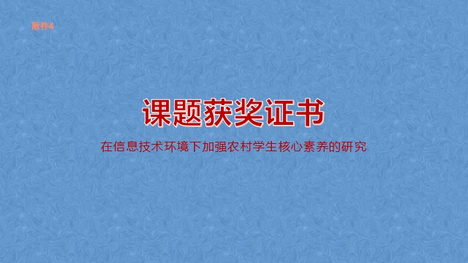
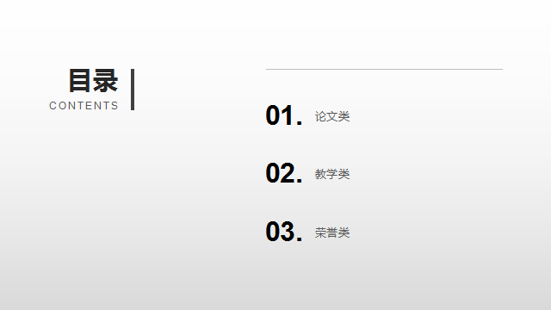

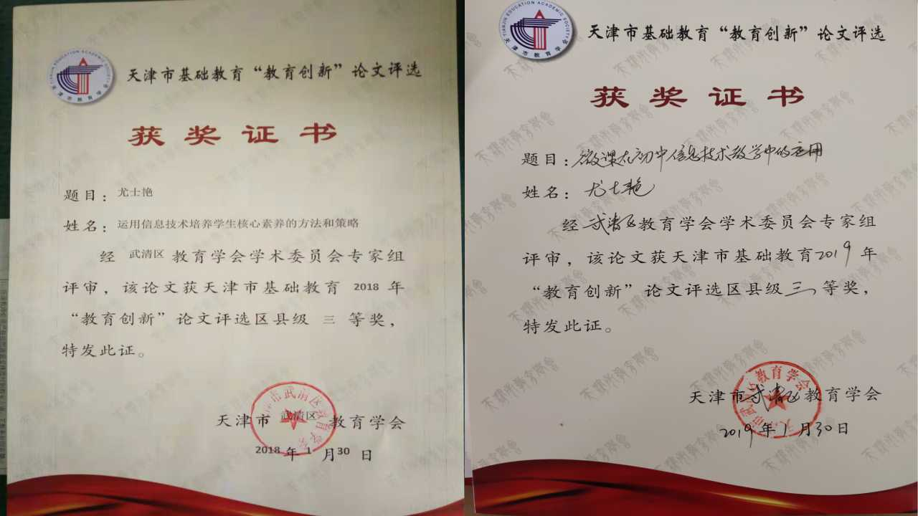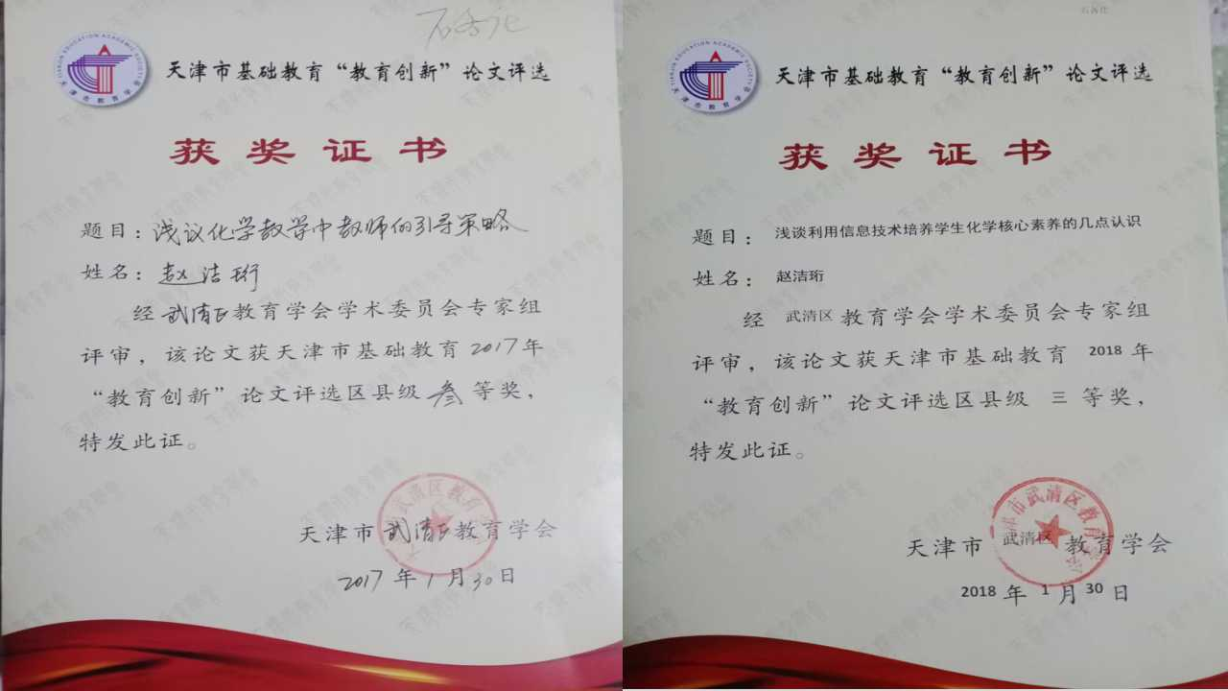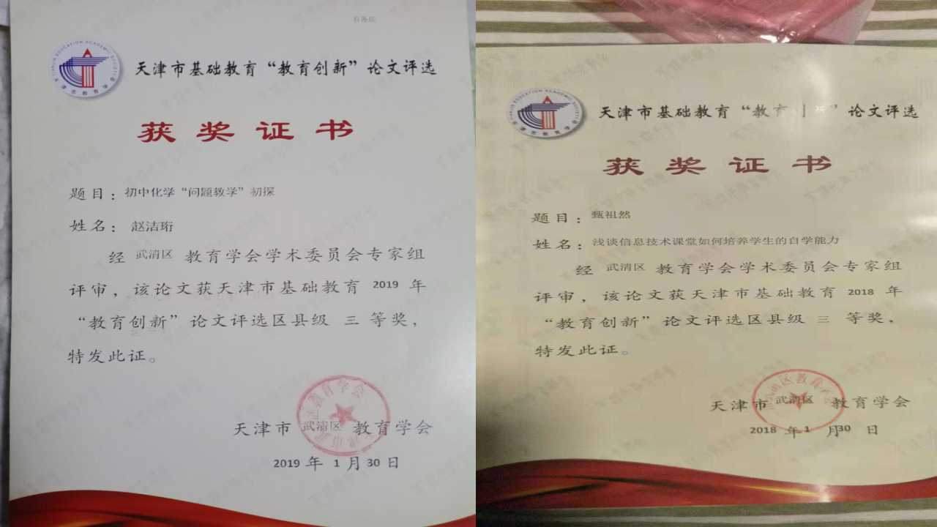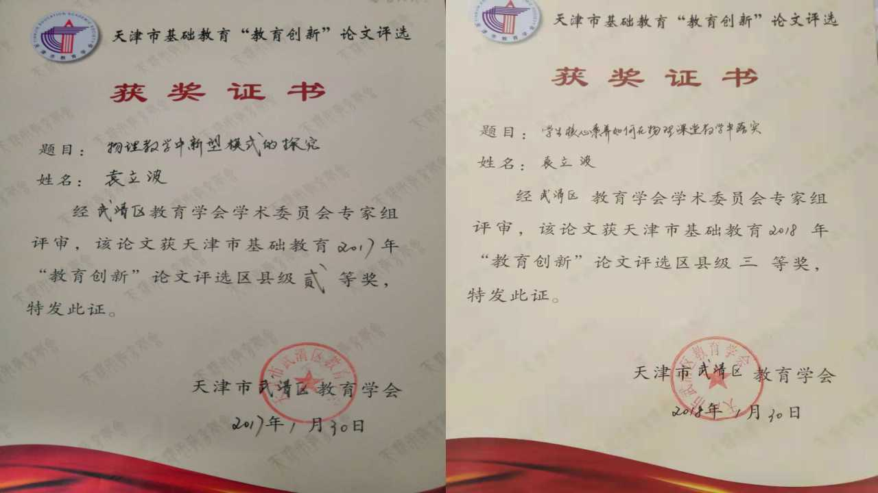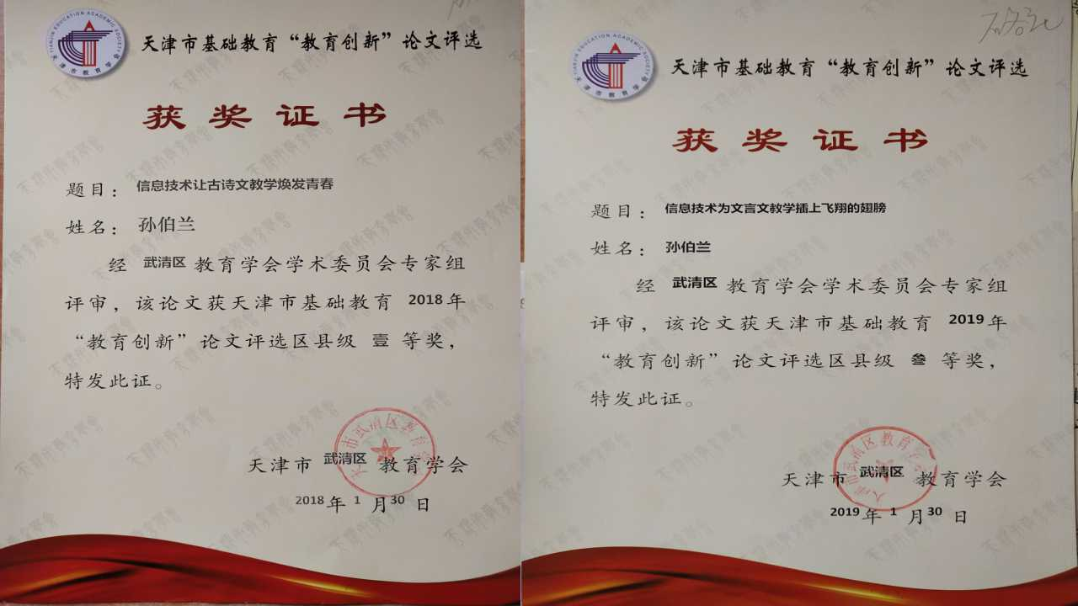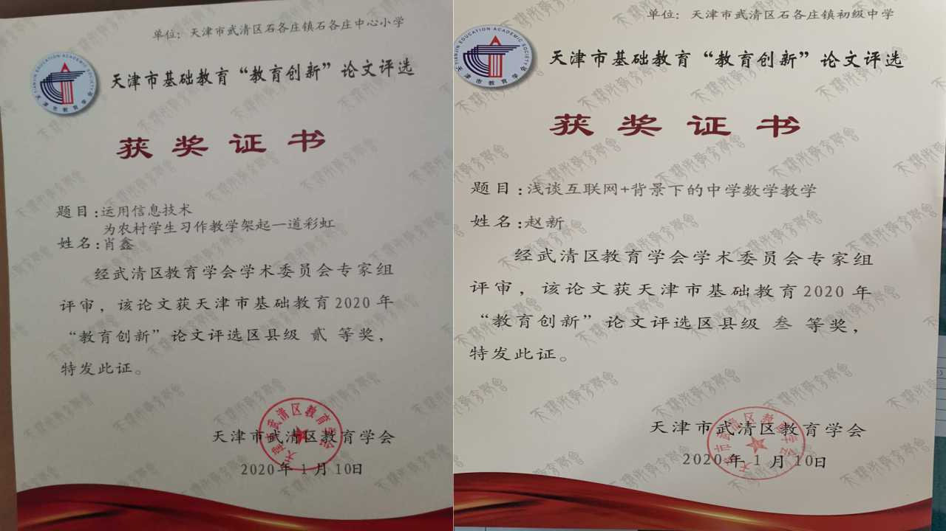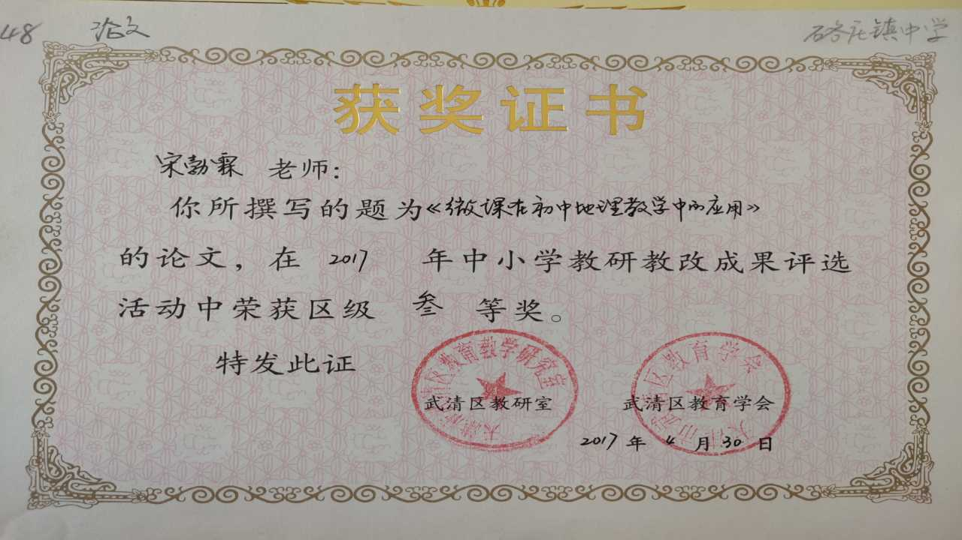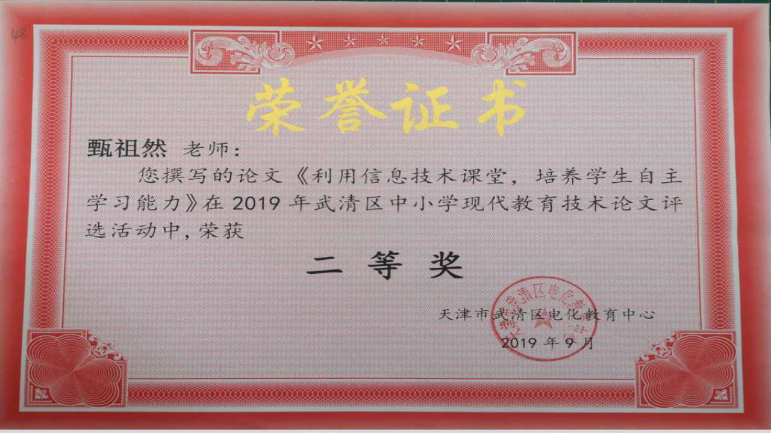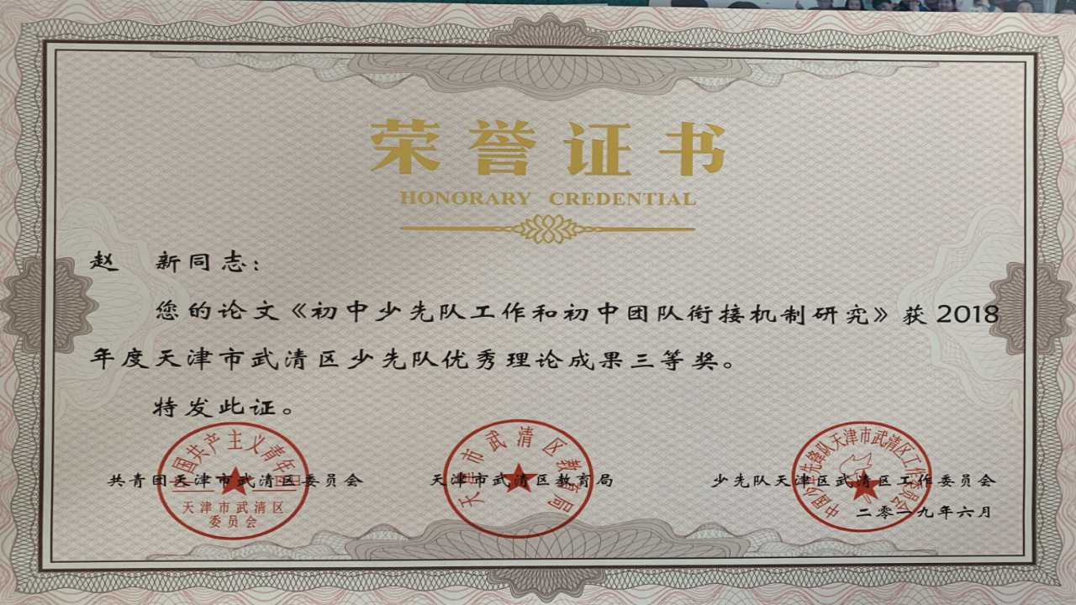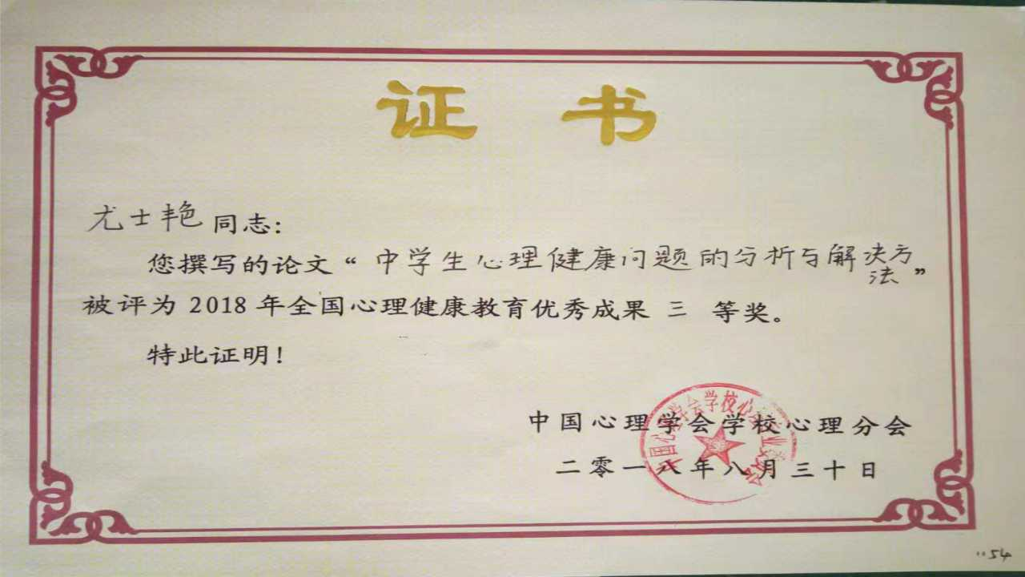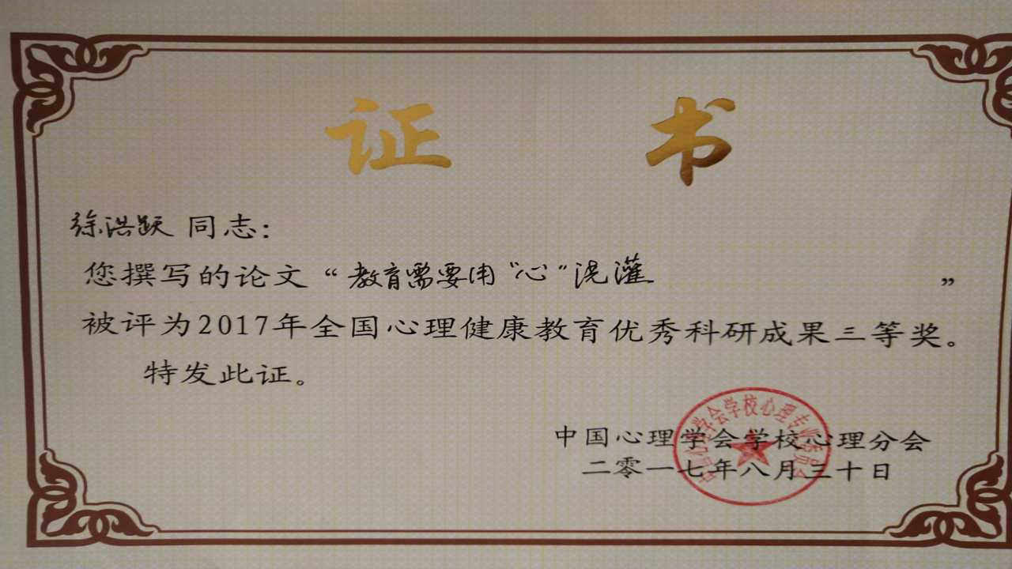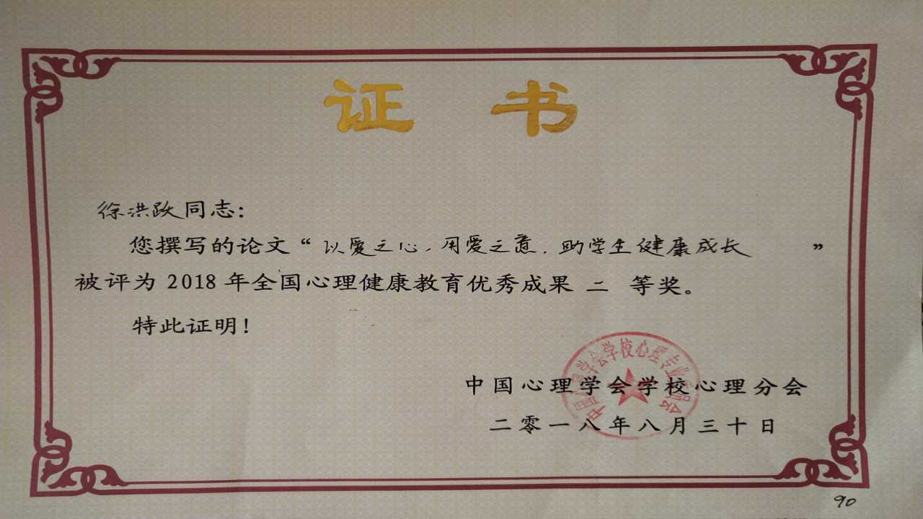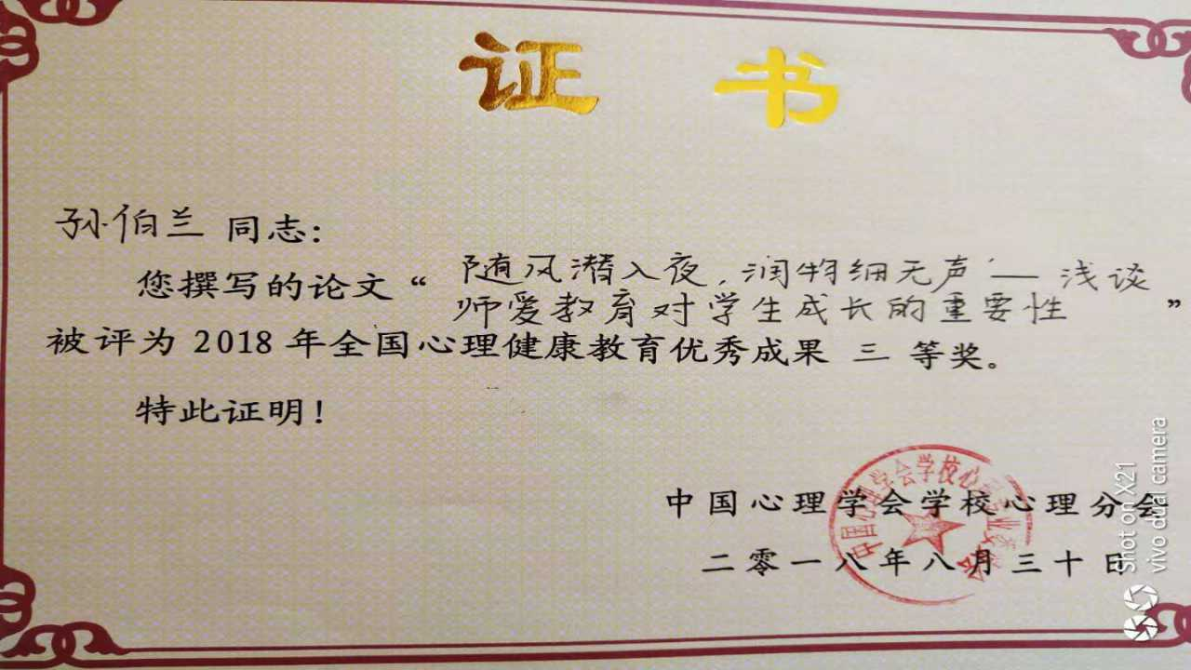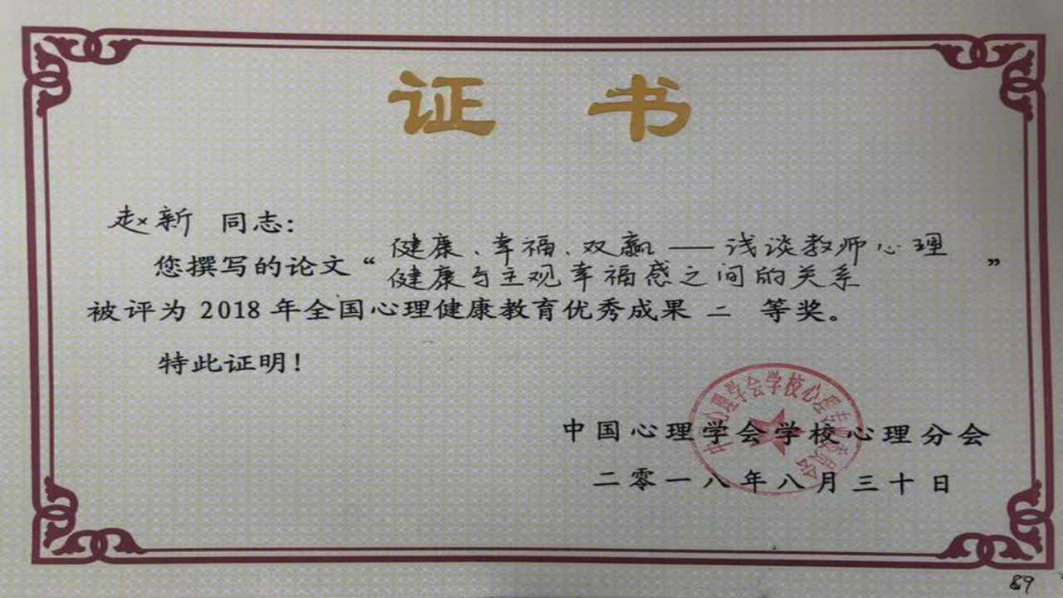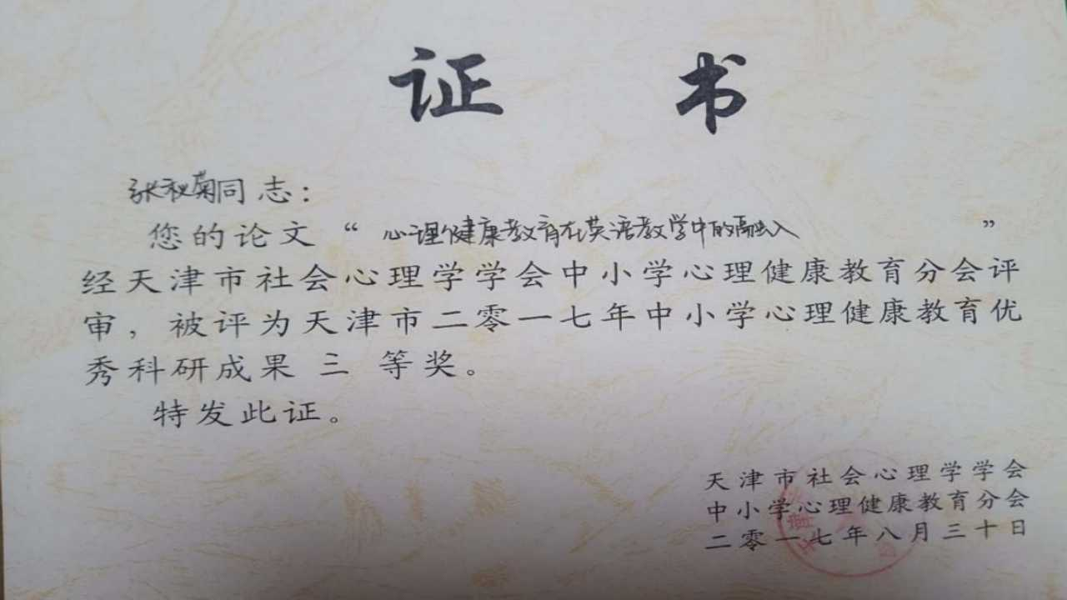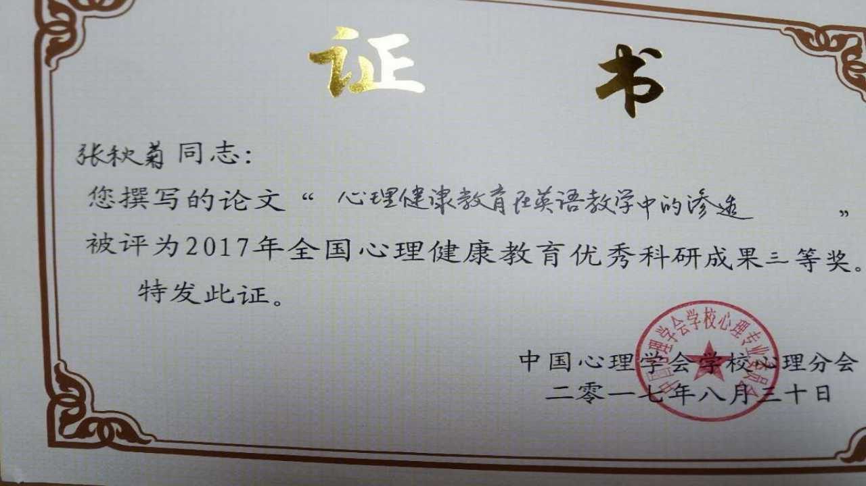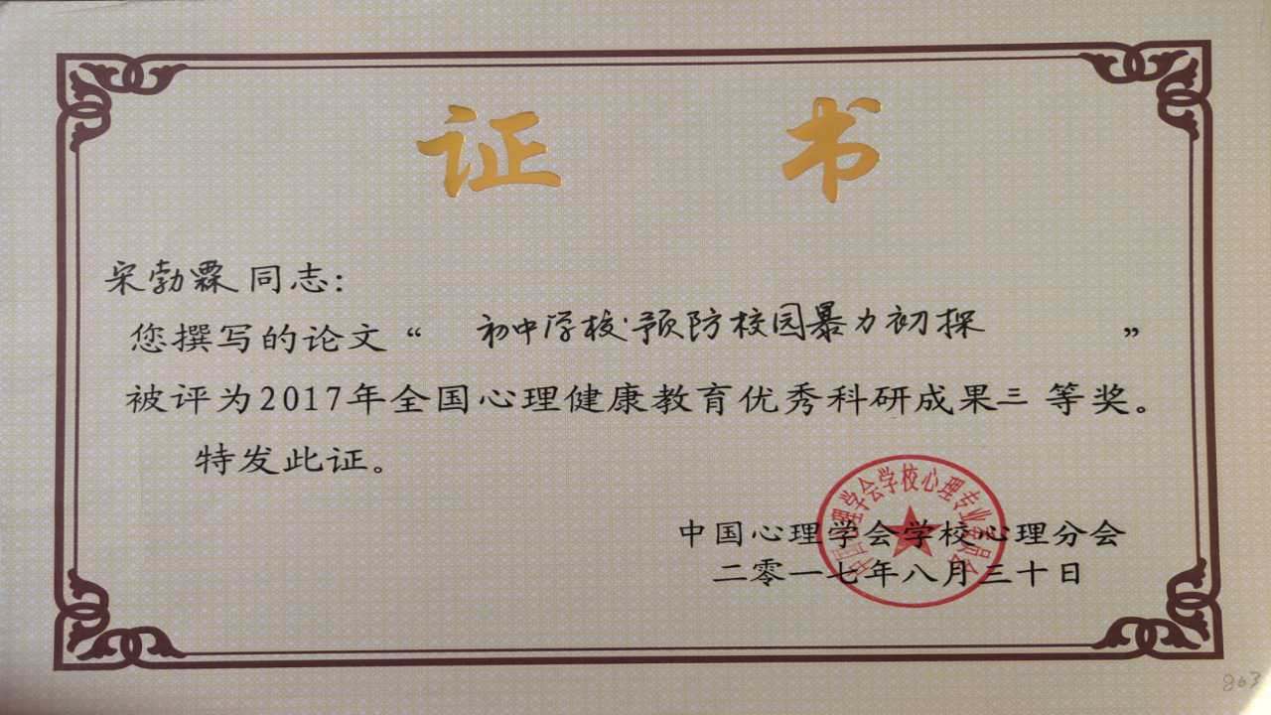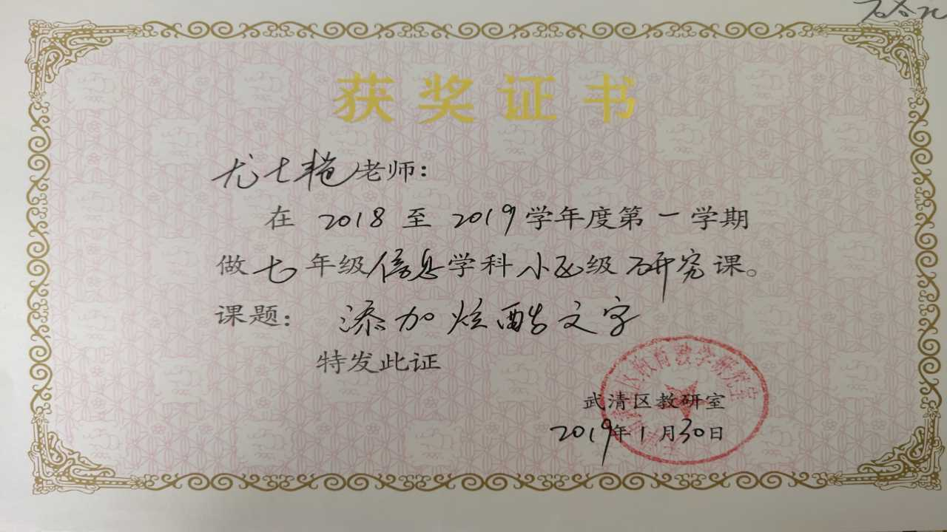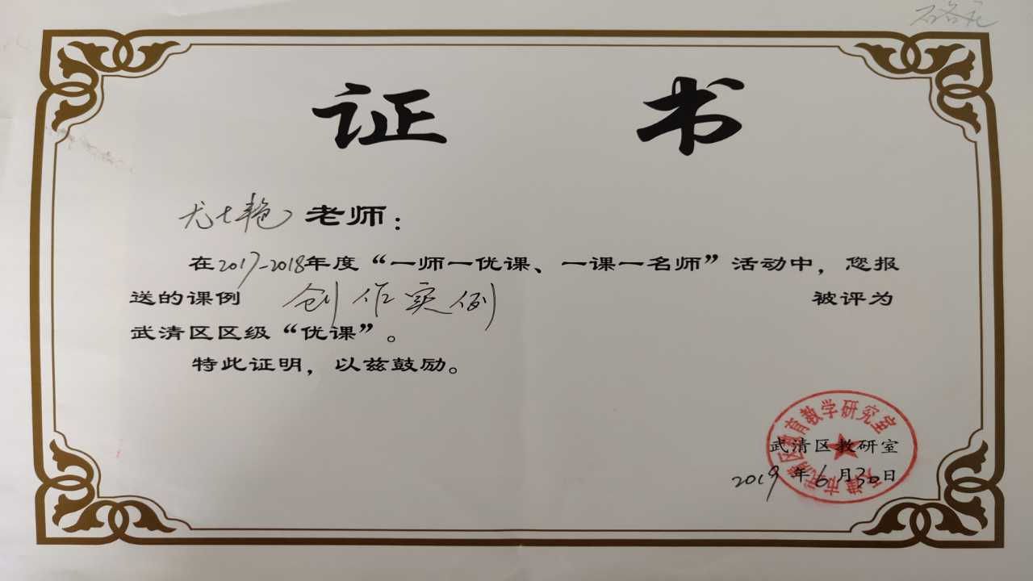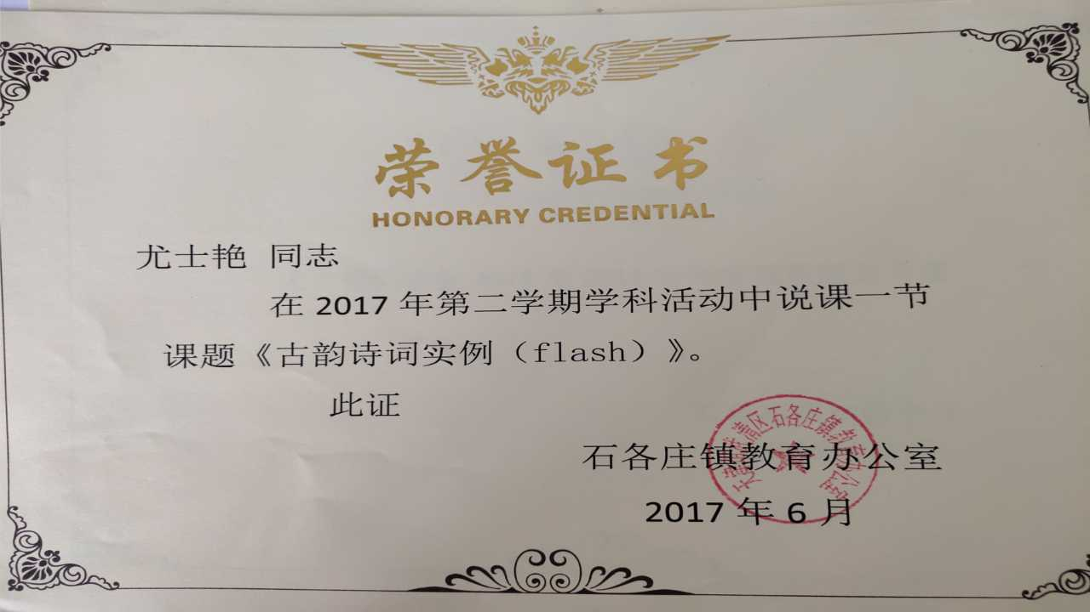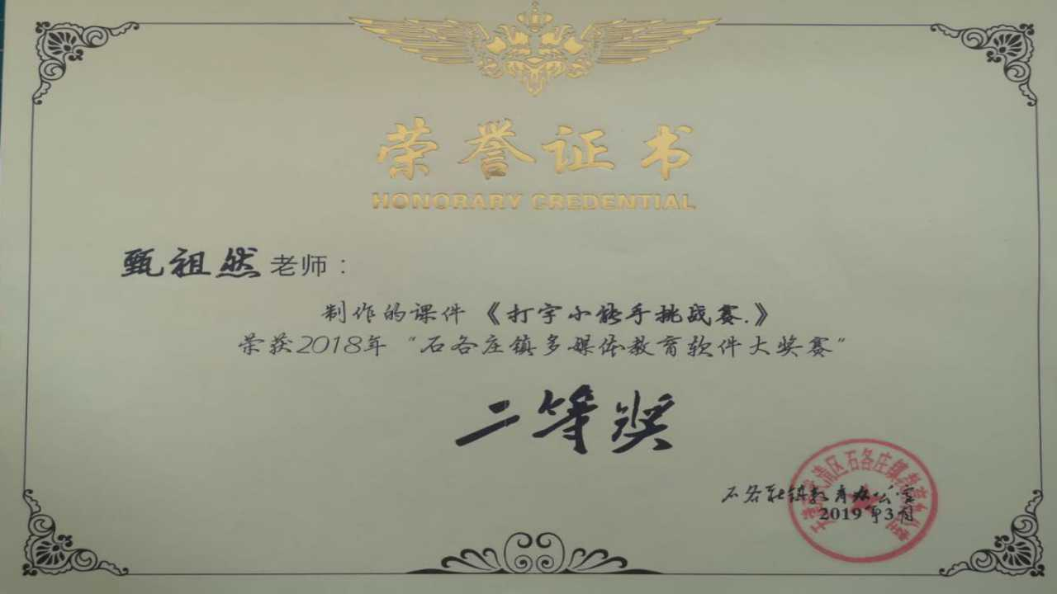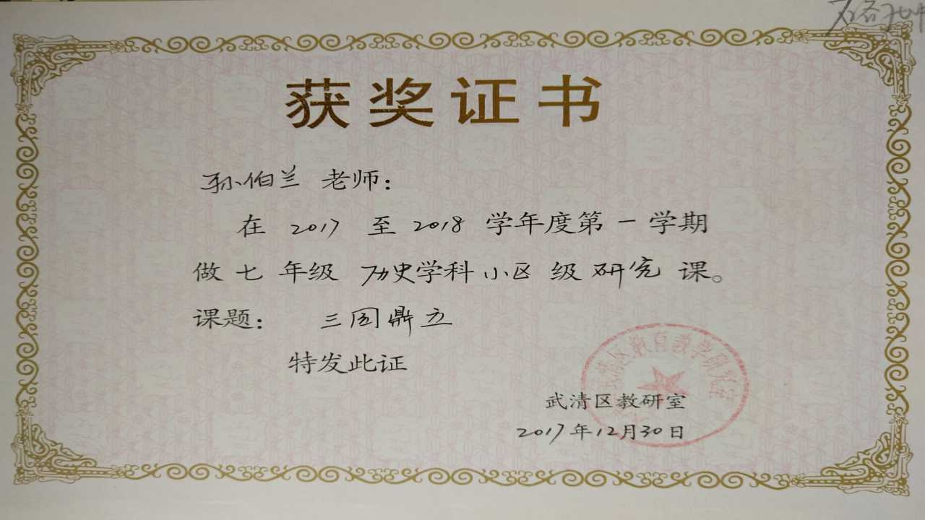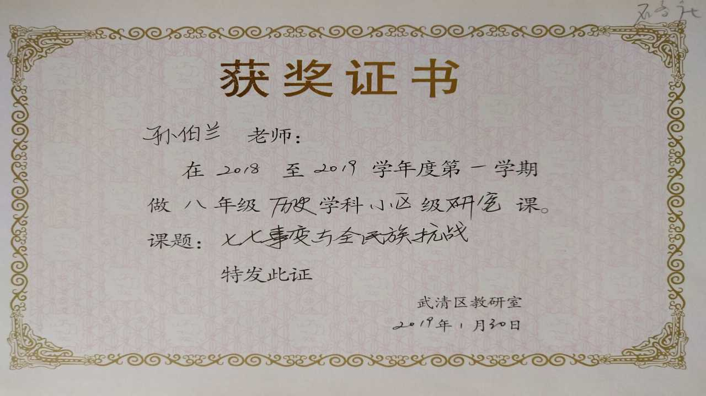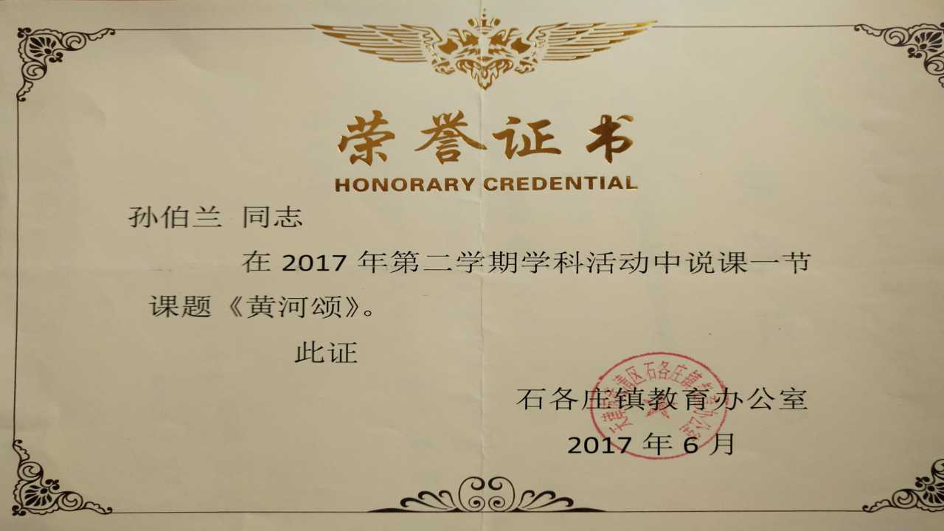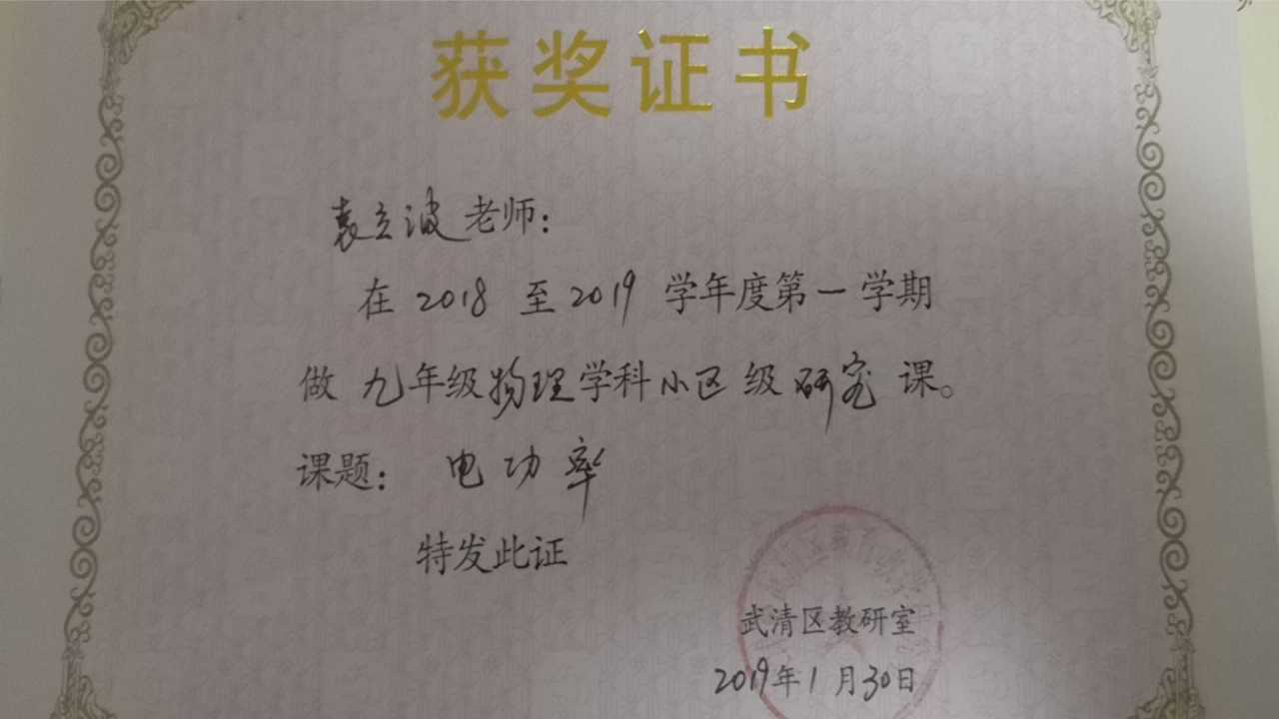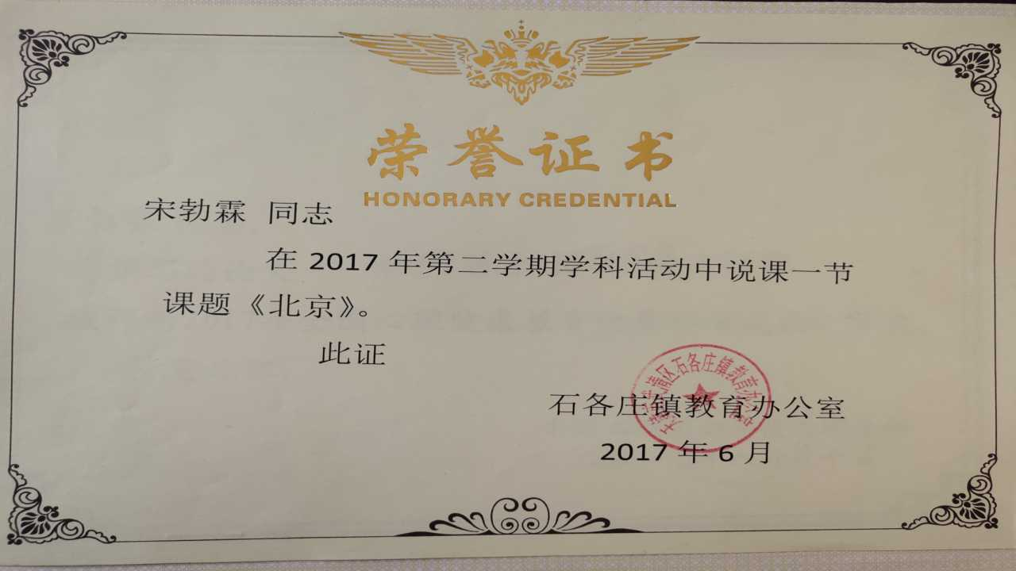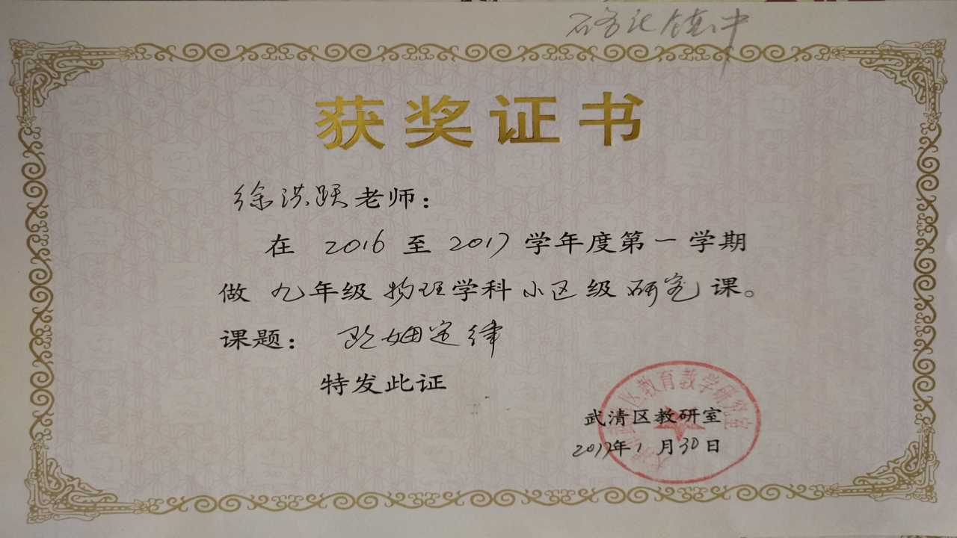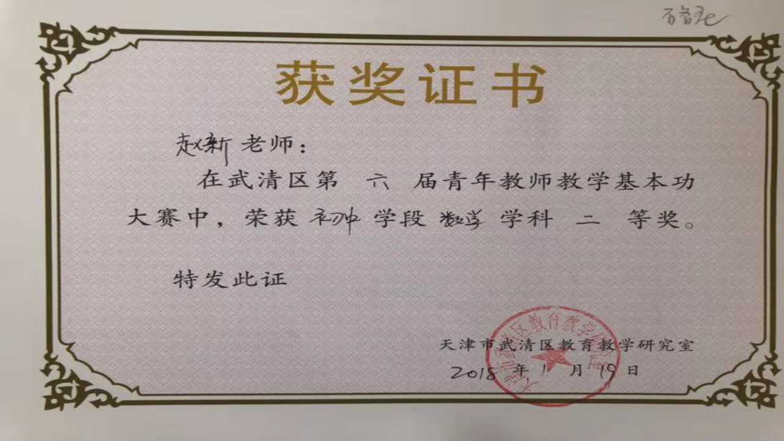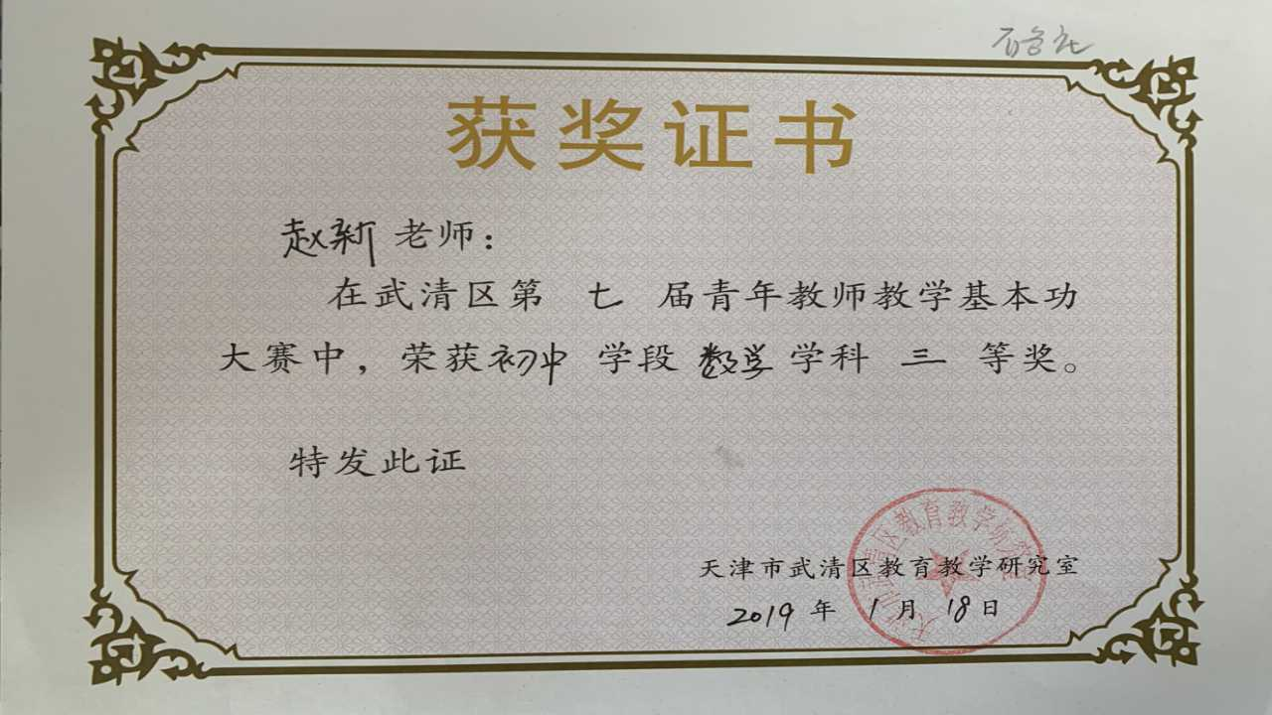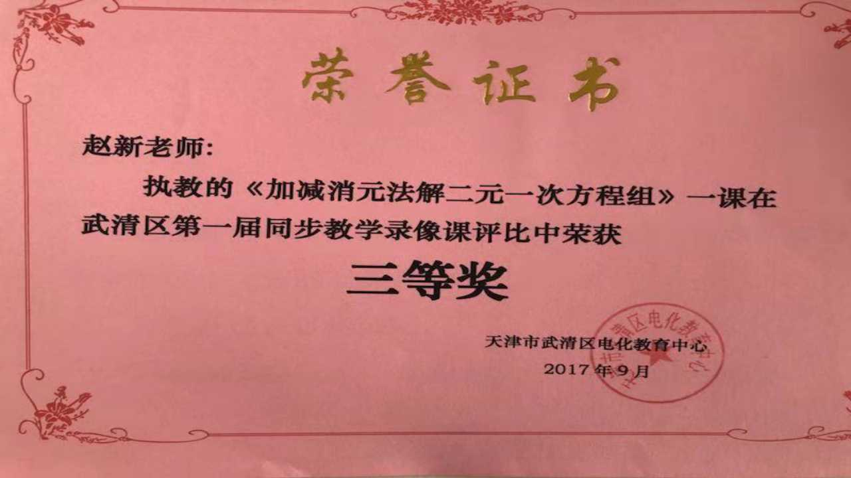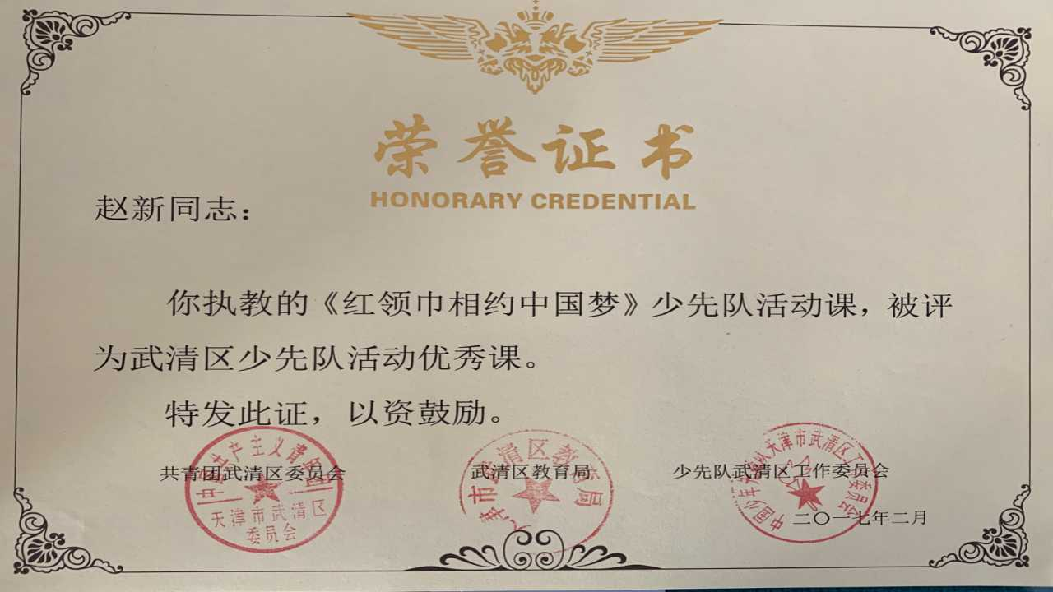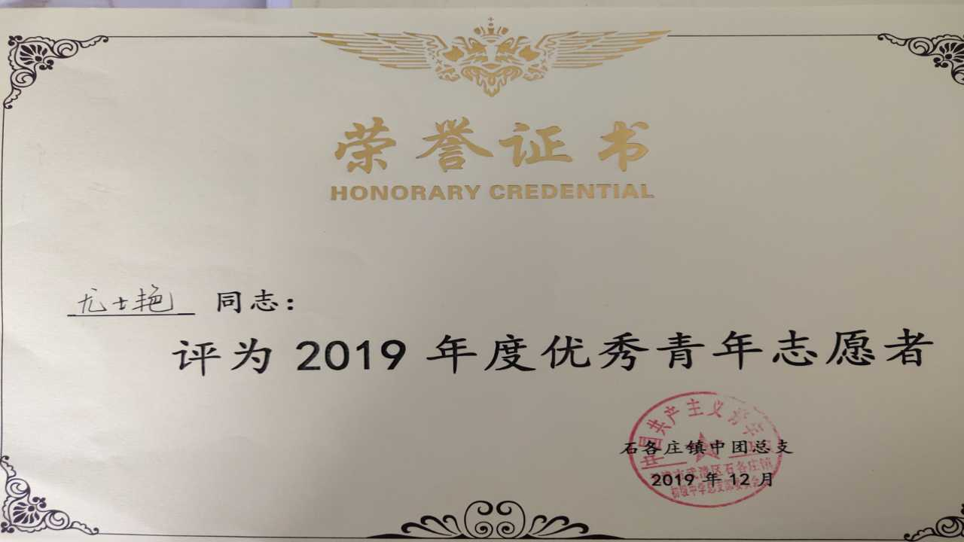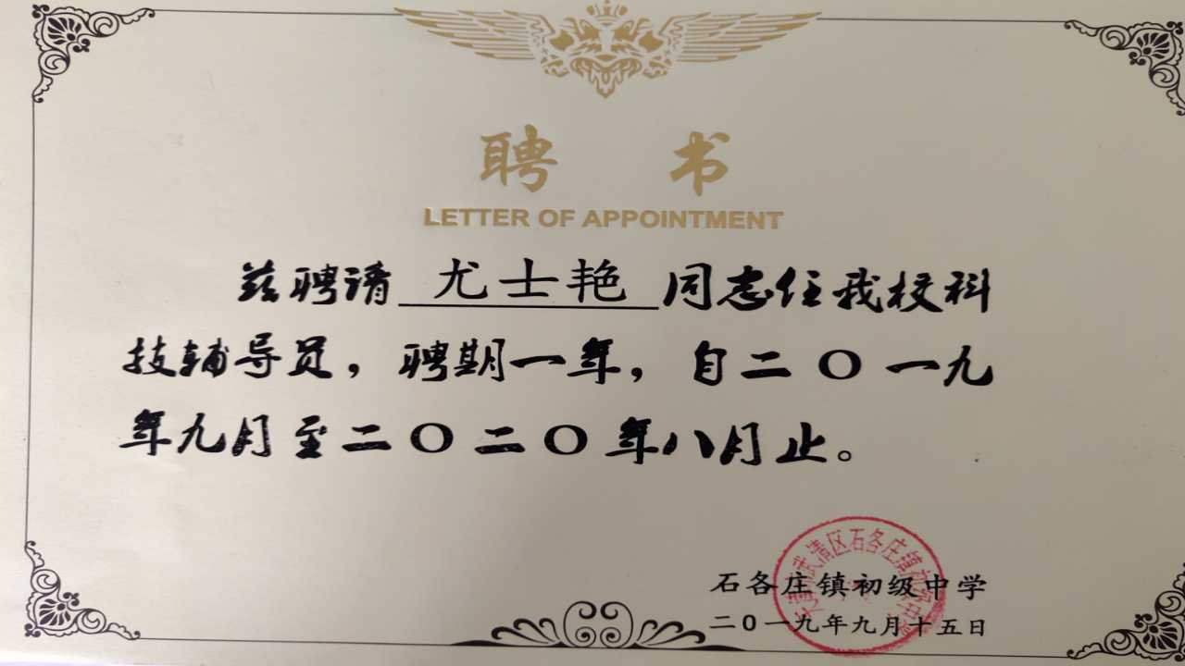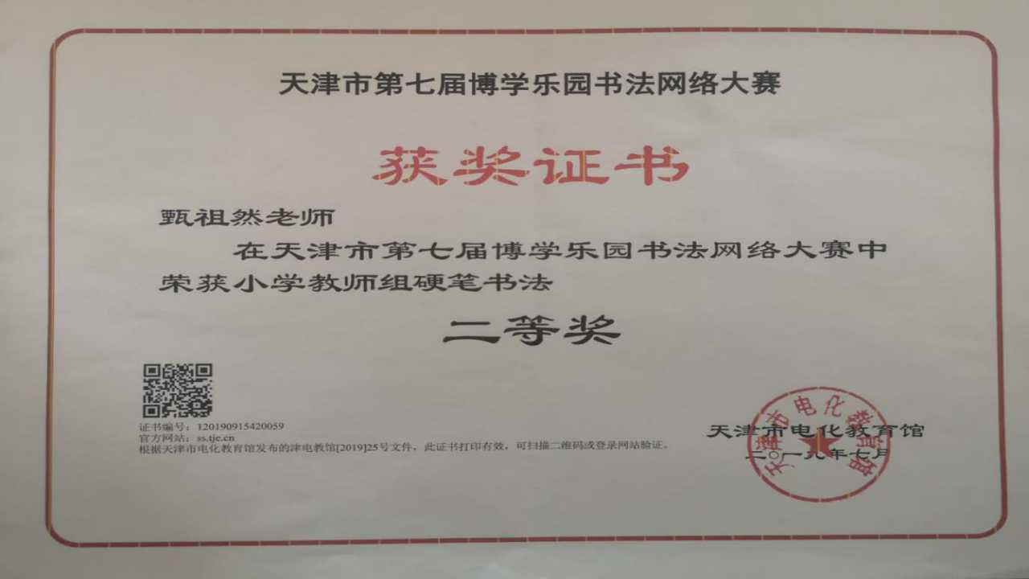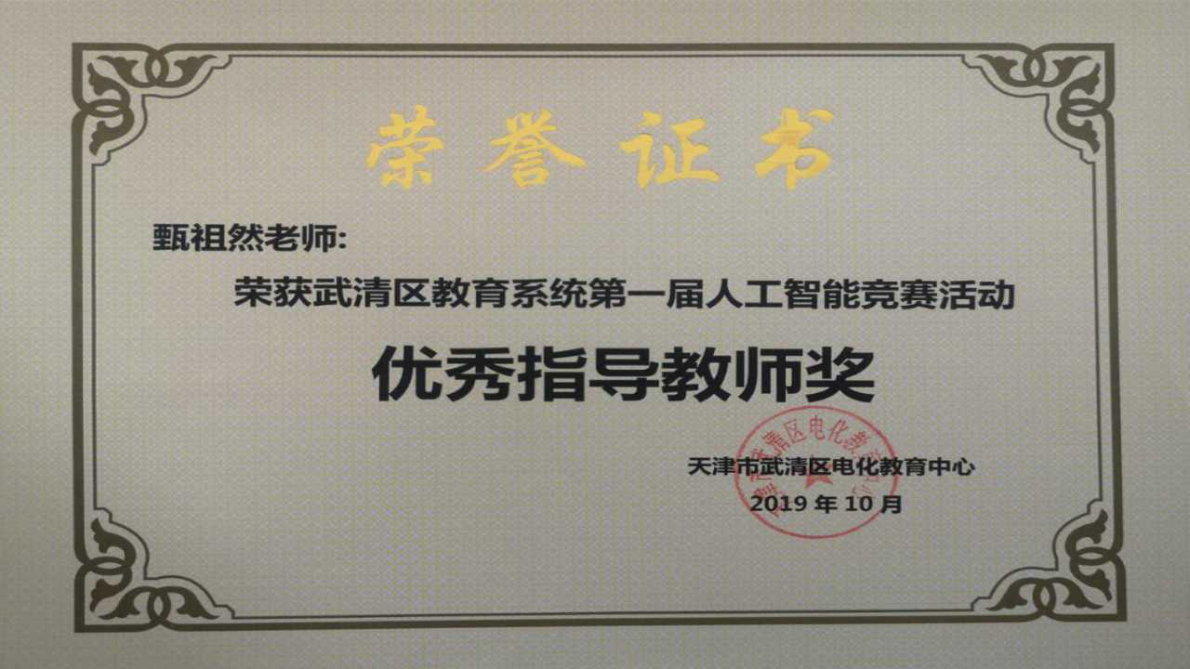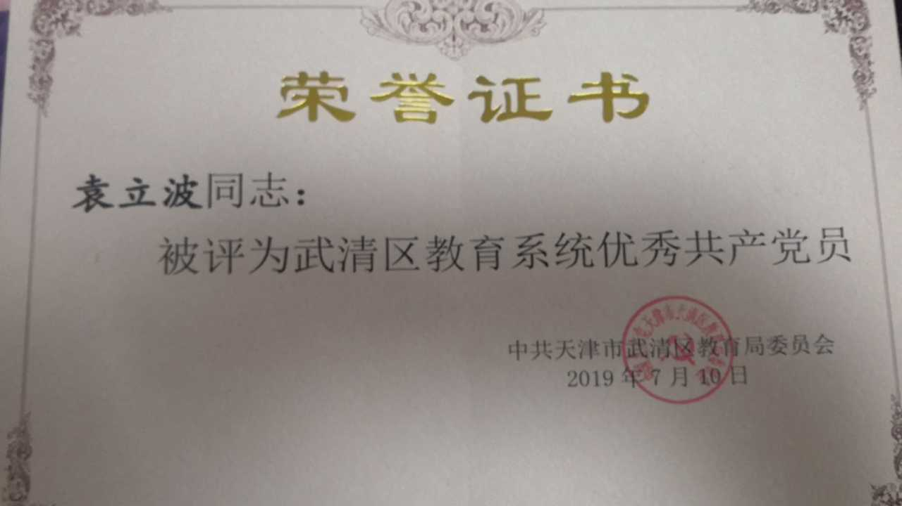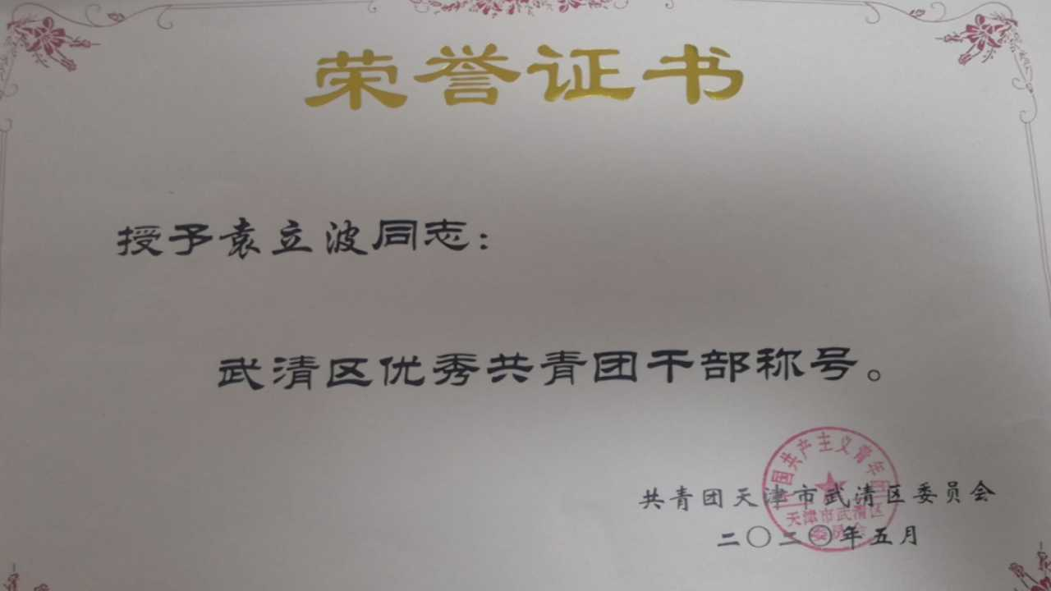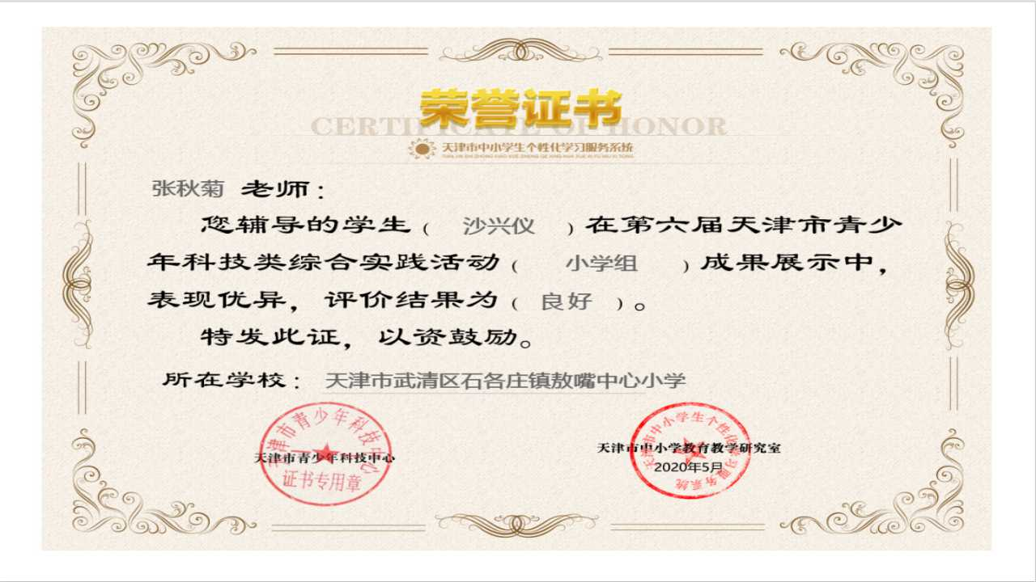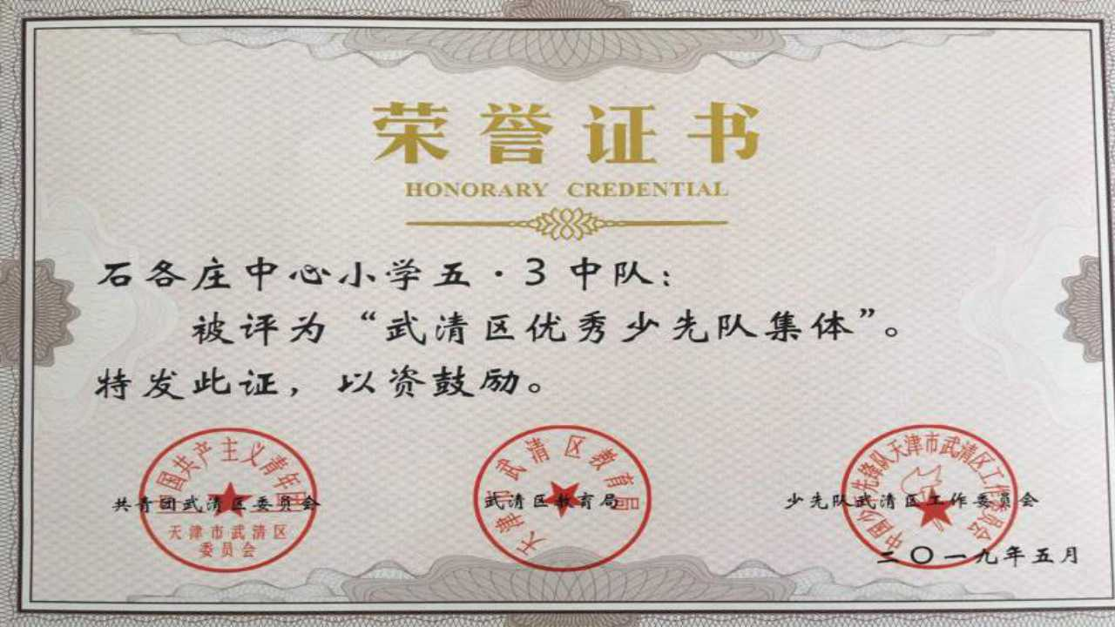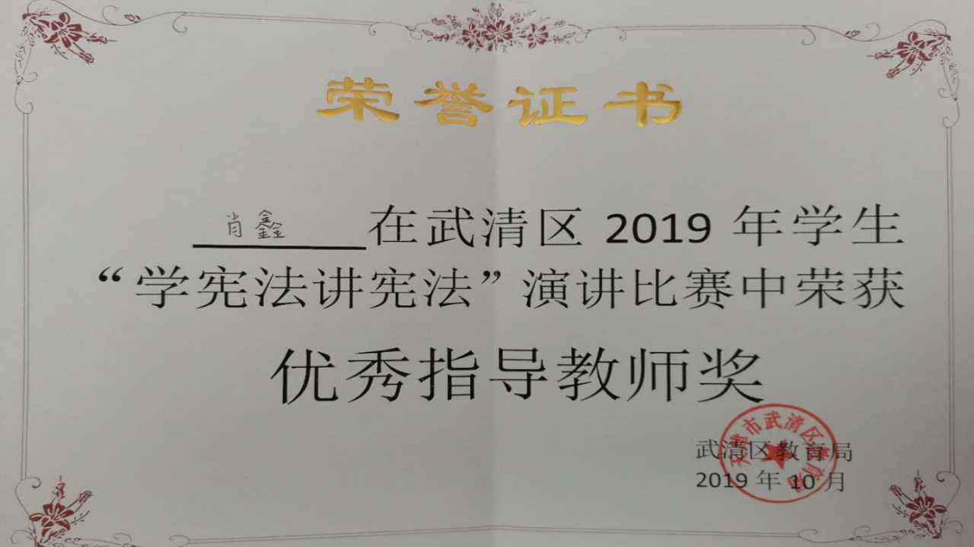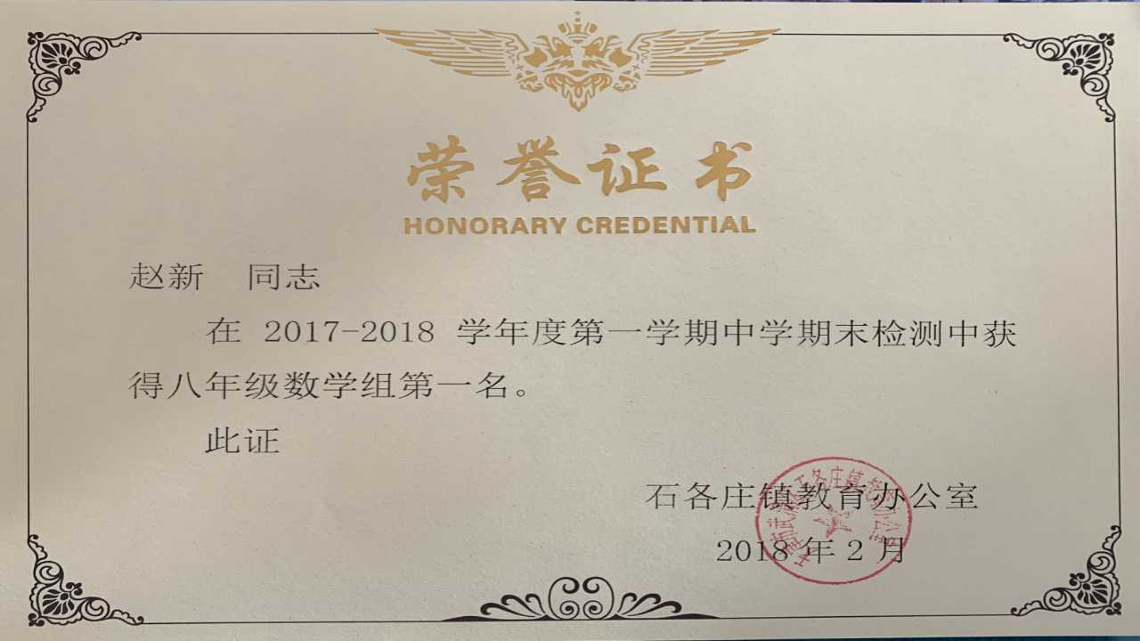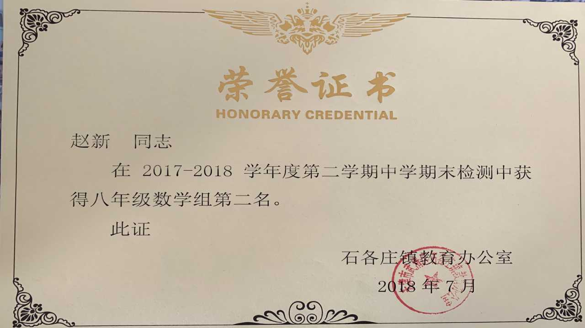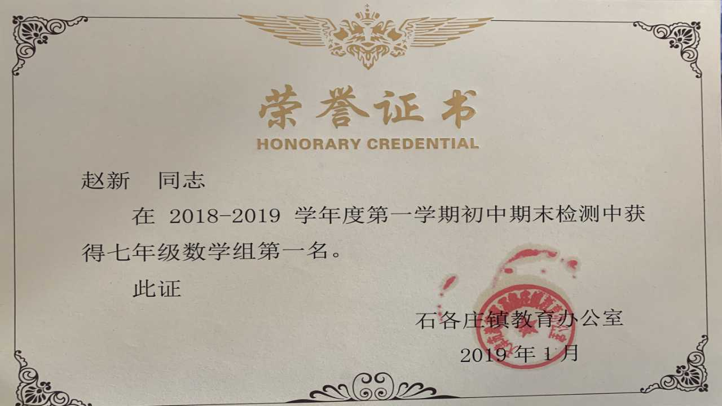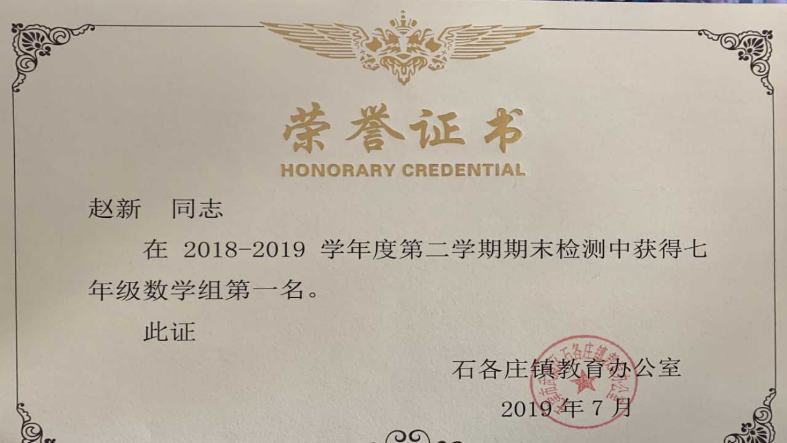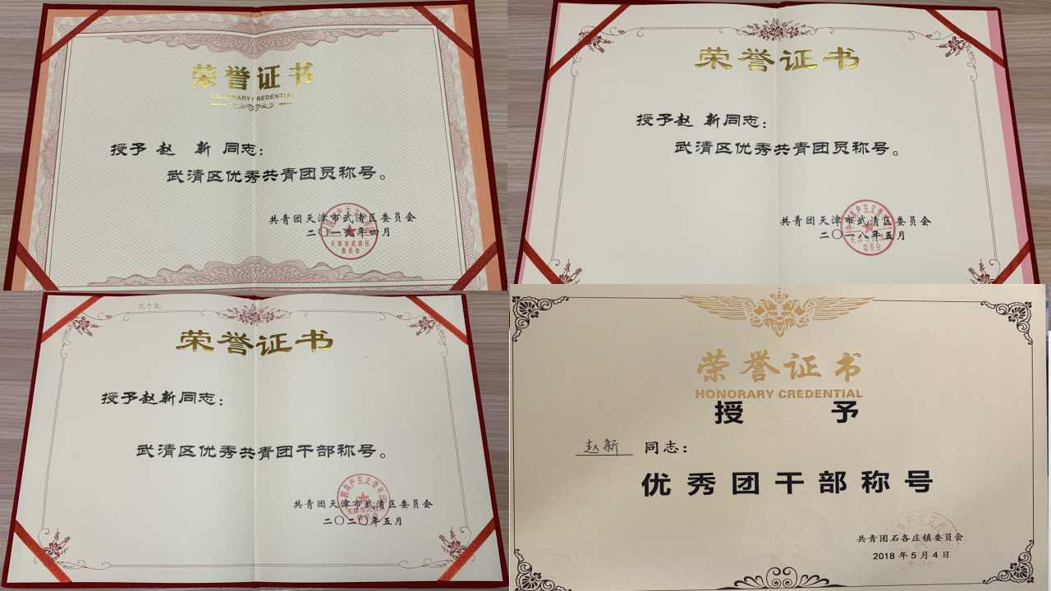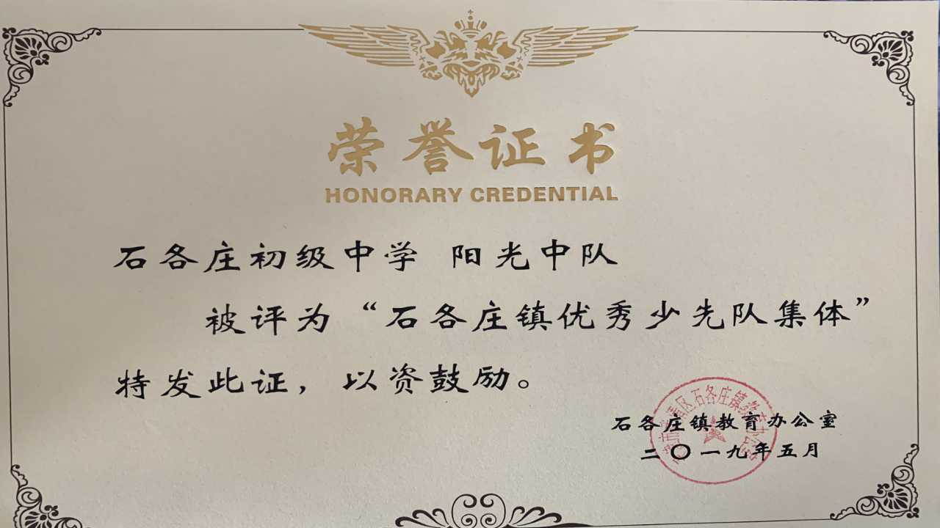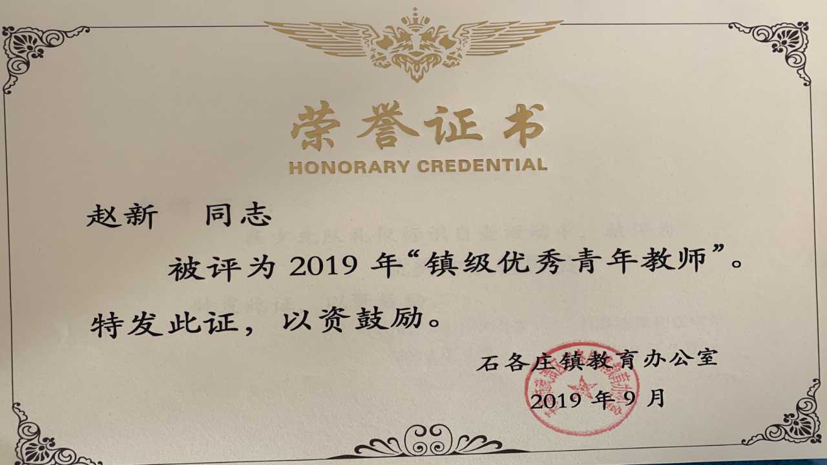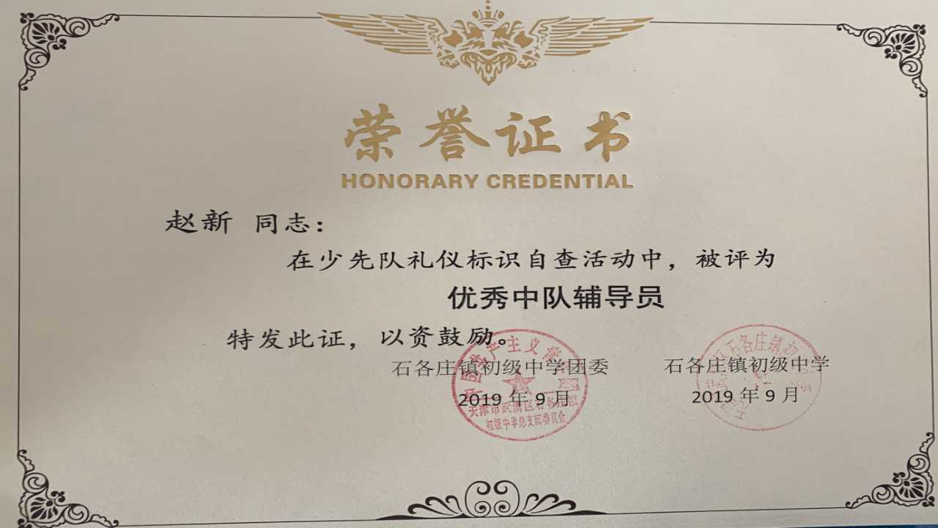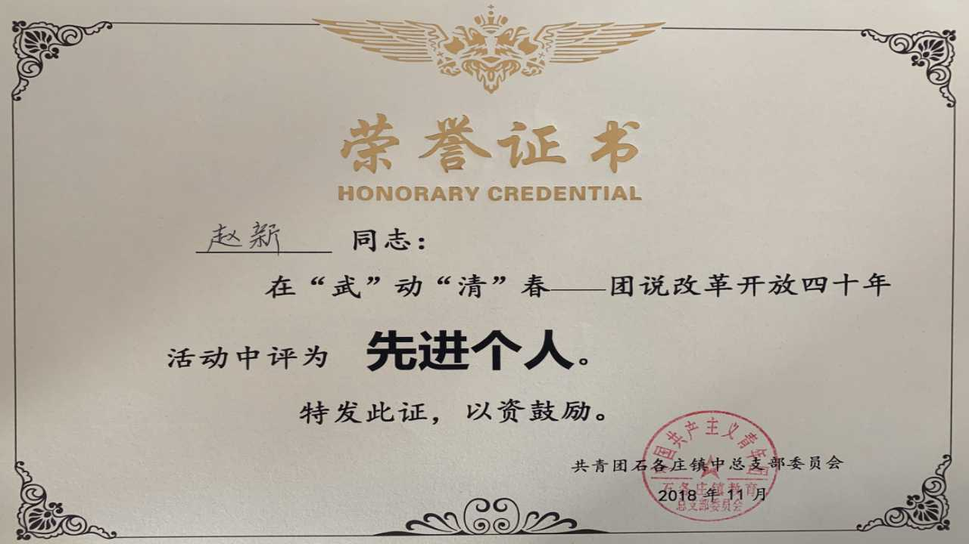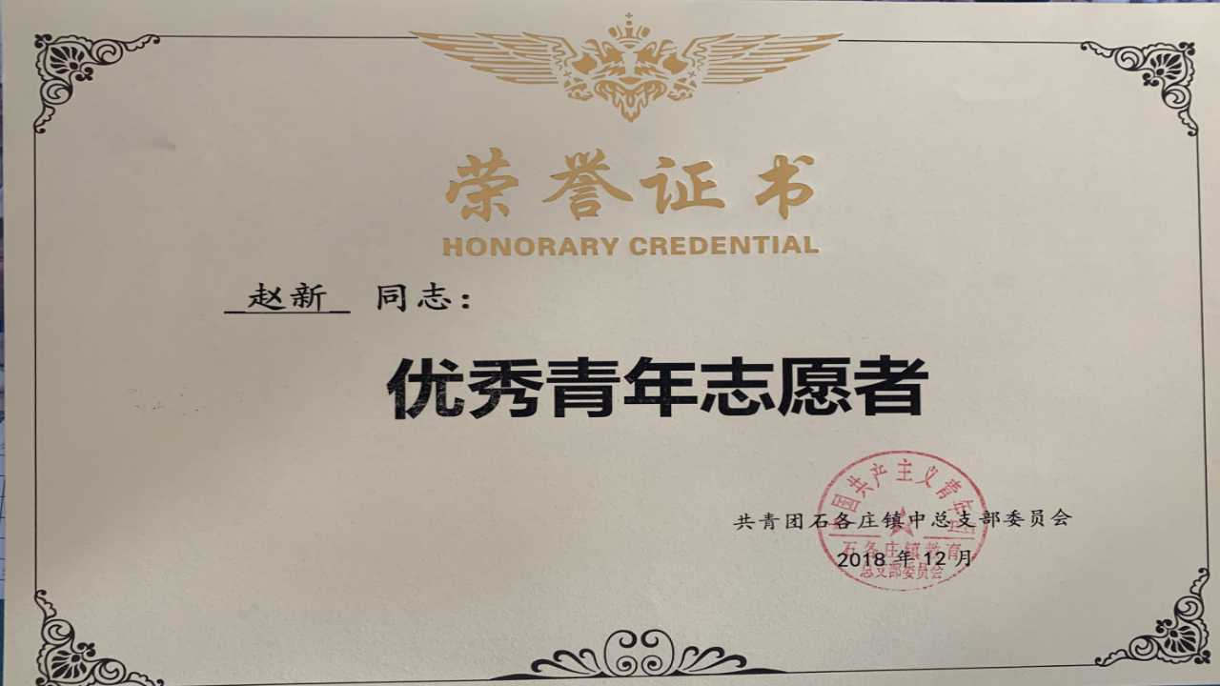

附件5

在信息技术环境下加强农村学生核心素养的研究
活动图片

石各庄镇初级中学
2020年10月

信息素养提升-----交流授课图片
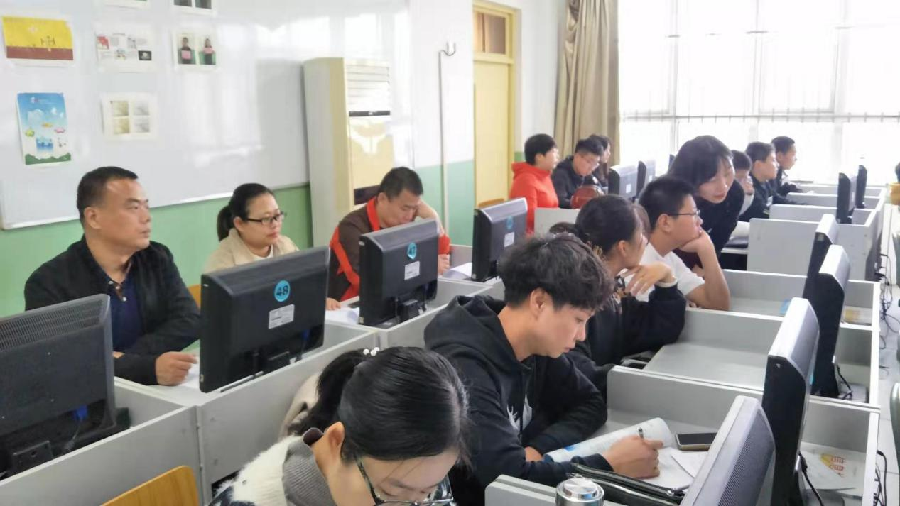

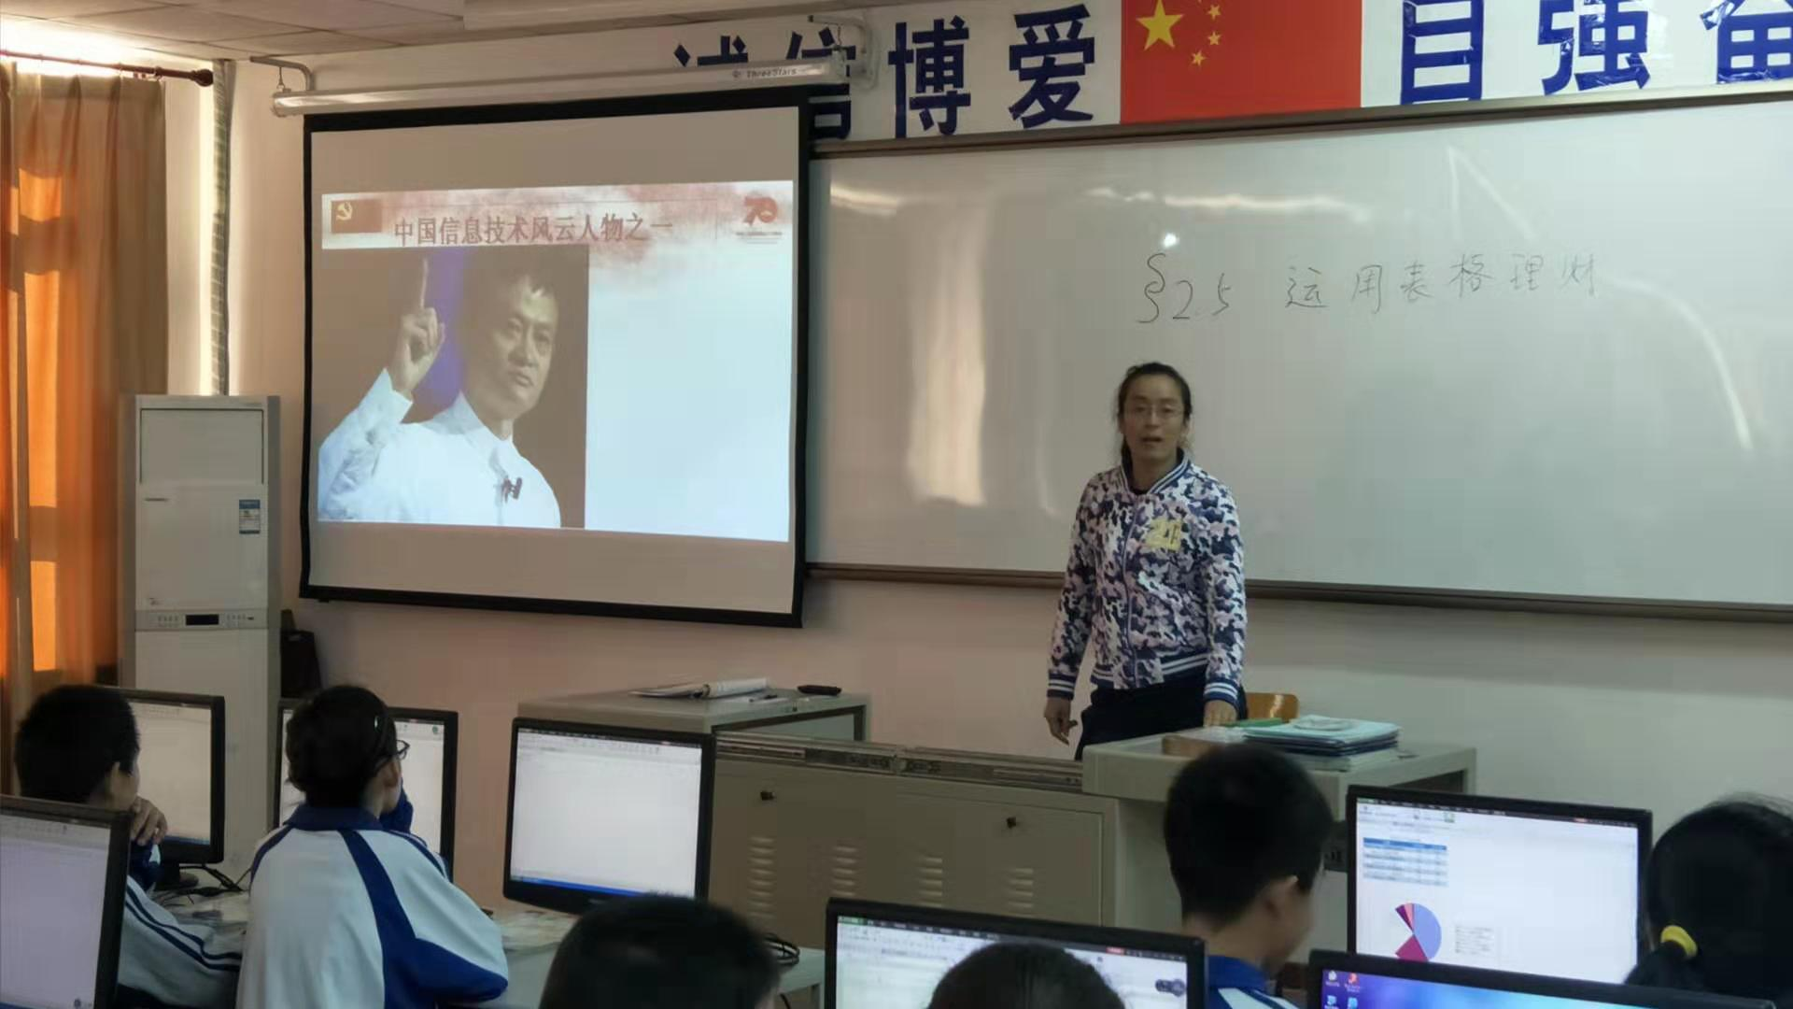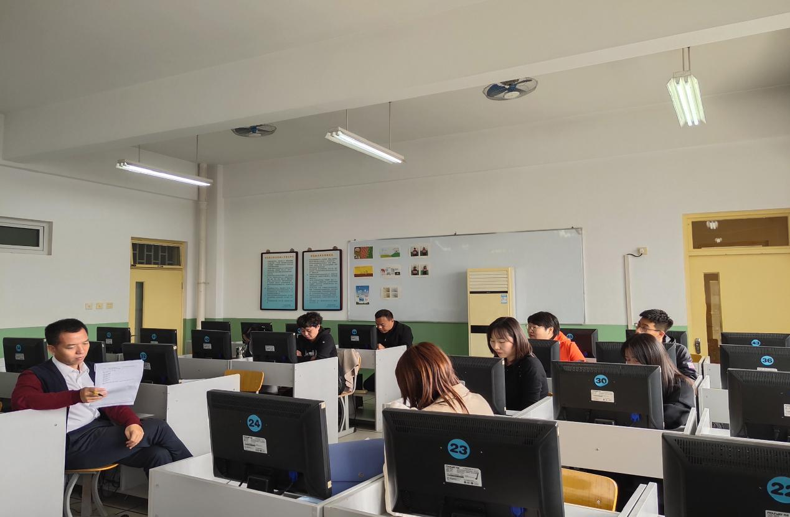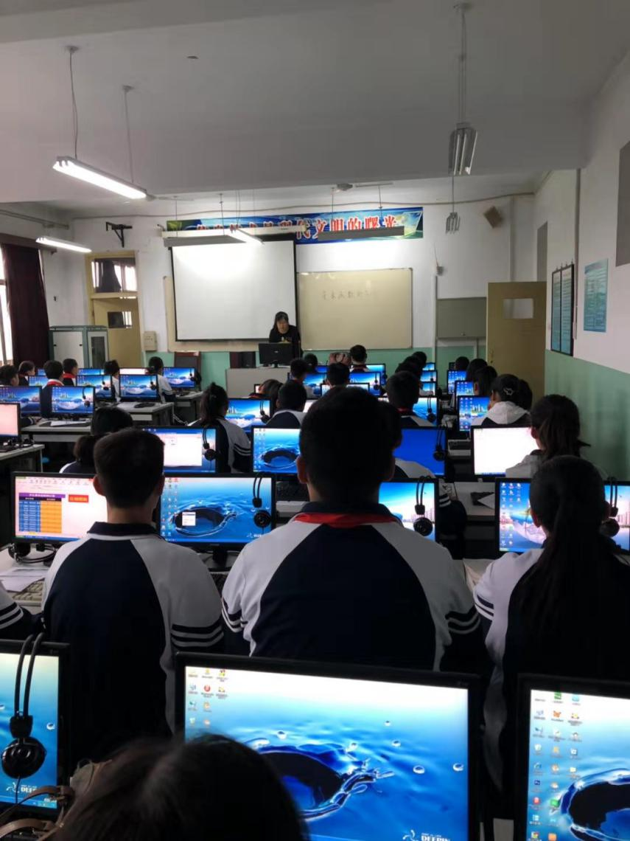

信息技术培训
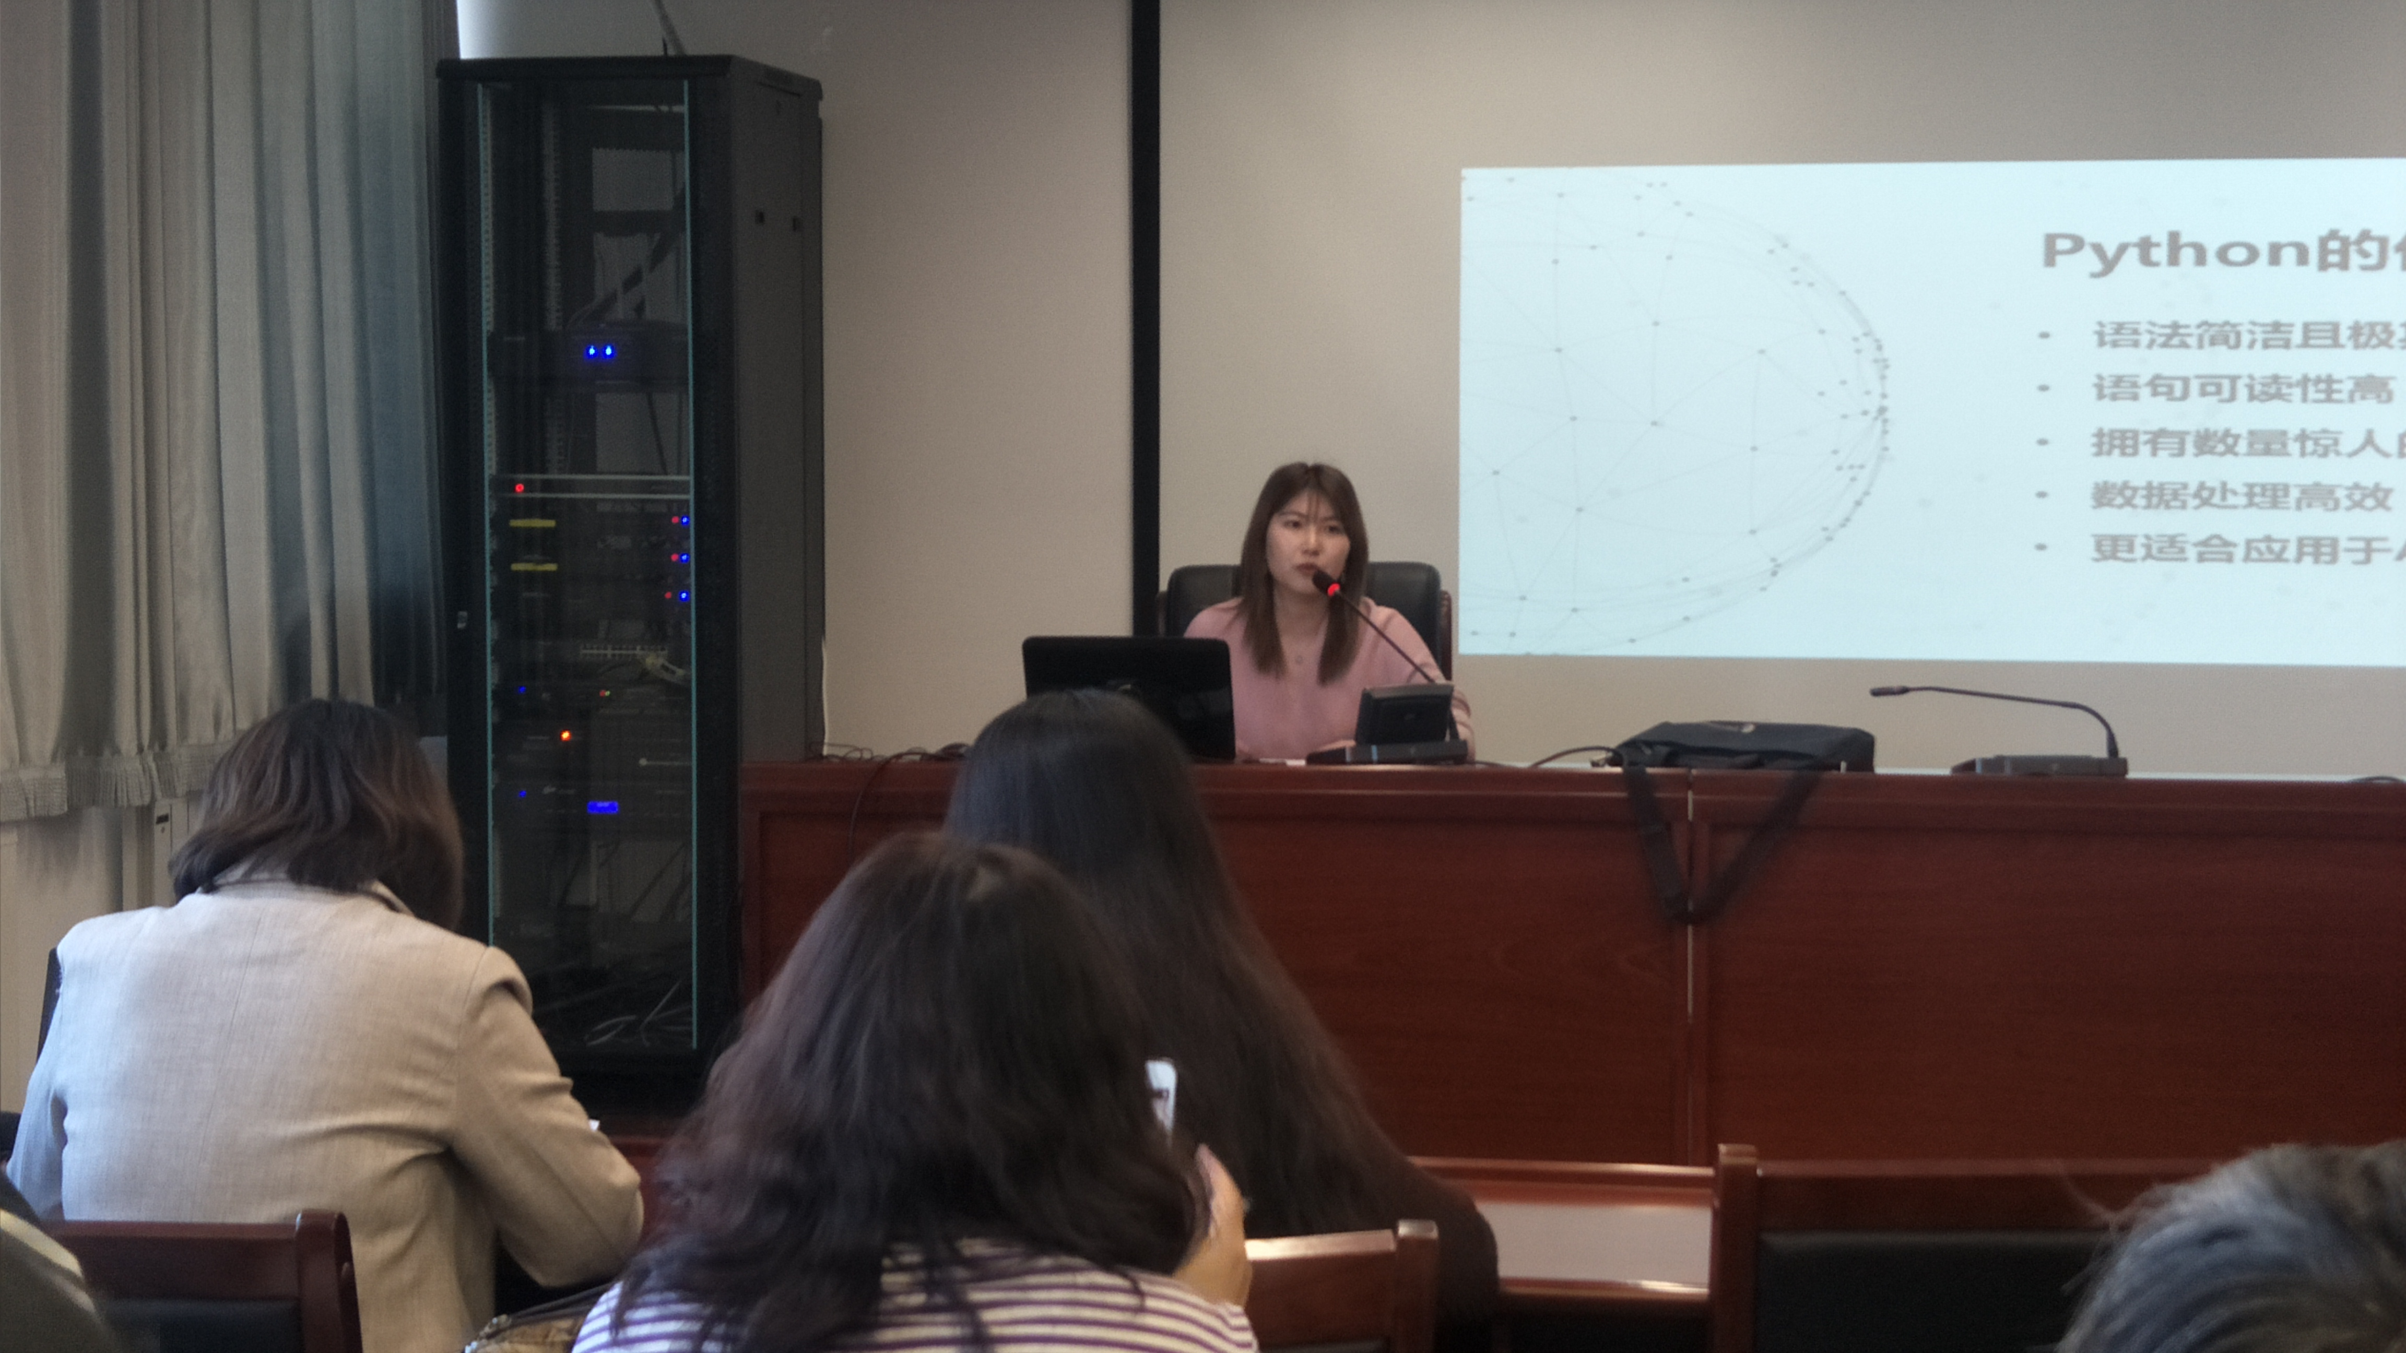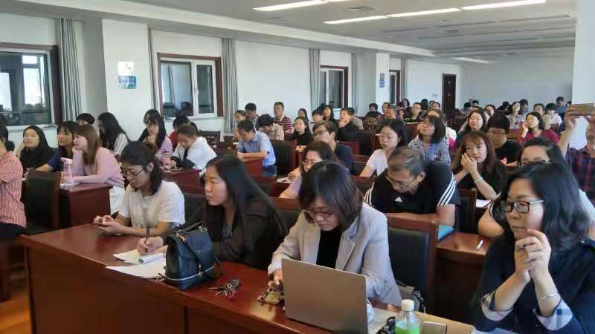

新设备的技术培训
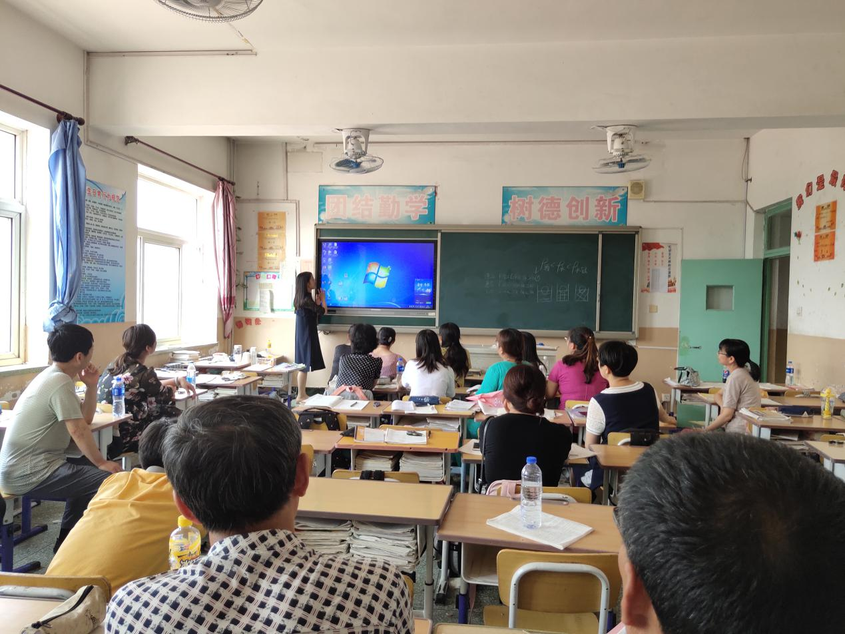
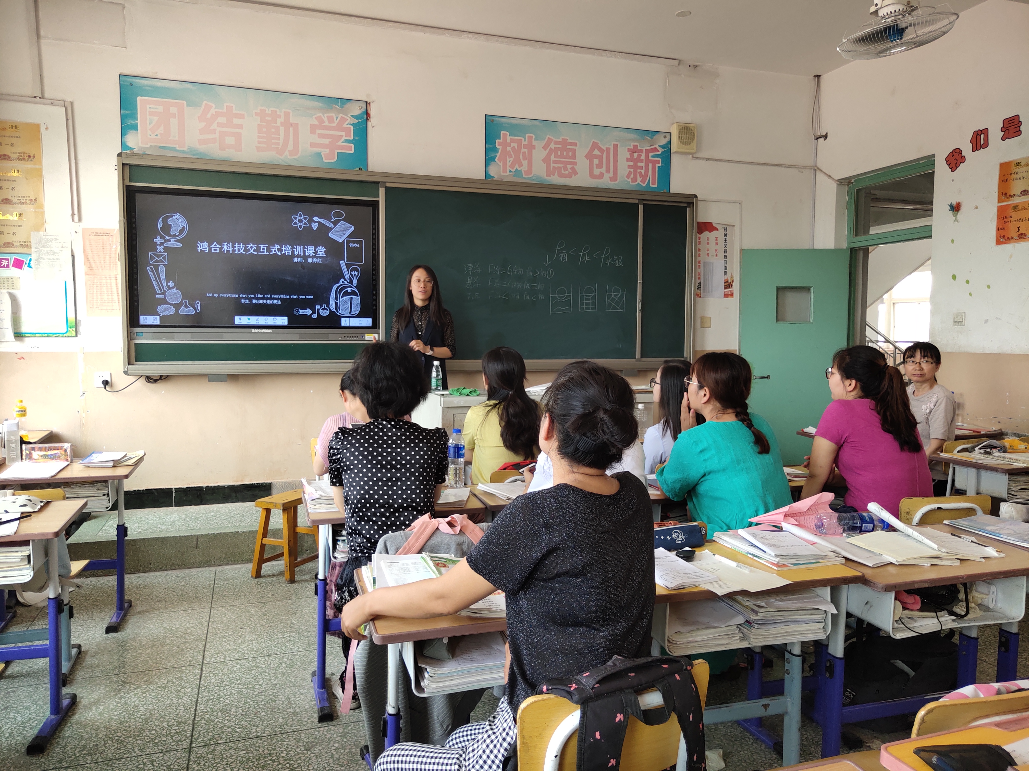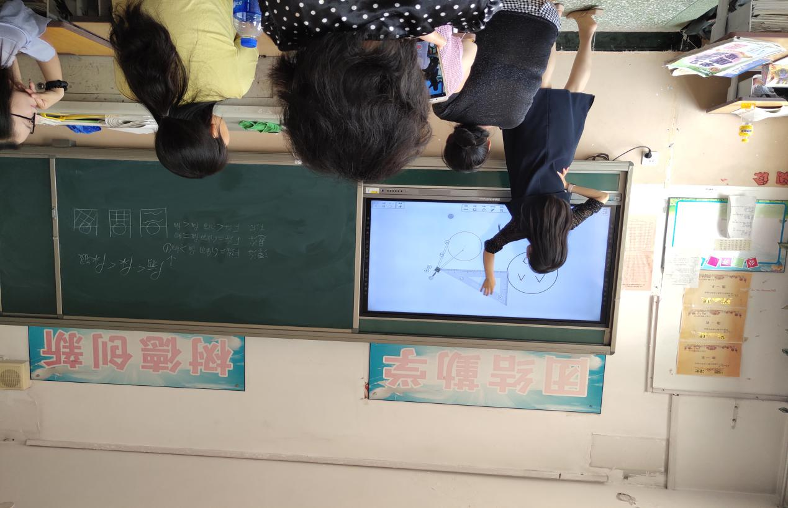

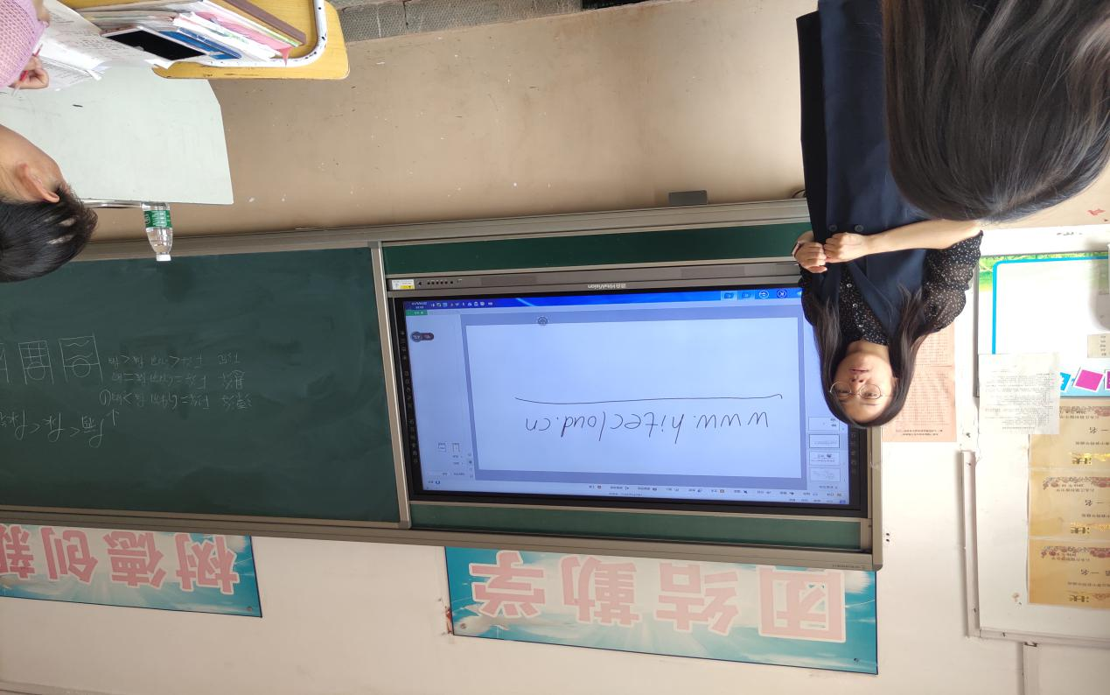

优秀教师进行经验交流
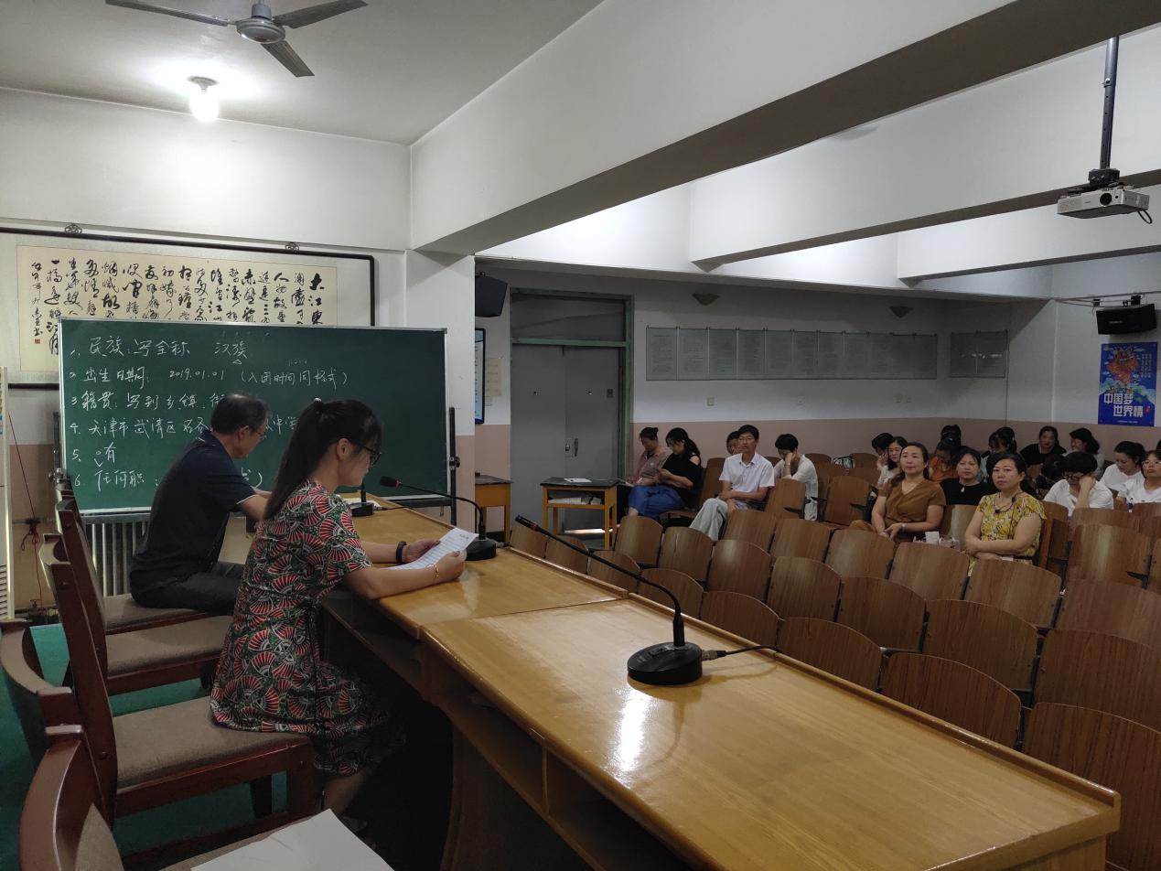

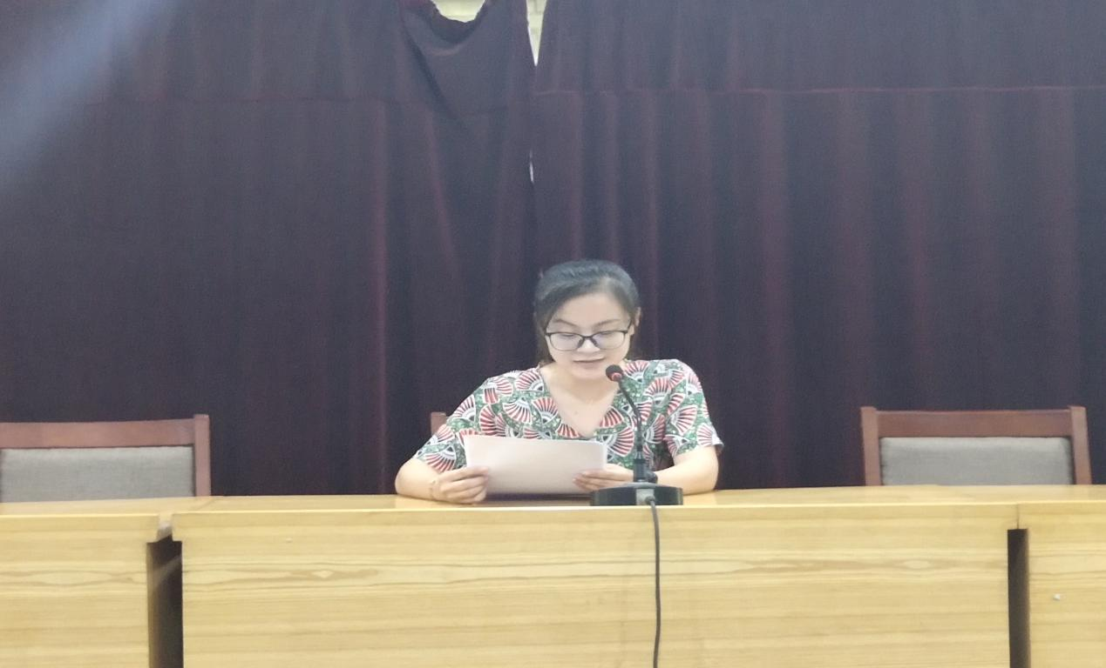
优秀教师做课展示
